گزارش پژوهشی
اشتراک منابع GPU برای سرویس‌دهی مدل‌های استنتاجی
GPU Share
تحلیل معماری، آزمایش‌ها و راهنمای بازتولید
این سند بر داده‌های ثبت‌شده پروژه و مستندات رسمی تکیه دارد.

چکیده
هدف این پژوهش بررسی اشتراک پردازنده گرافیکی (GPU) میان خدمت‌های استنتاجی در محیط کوبرنتیز است. روش پژوهش، مقایسه اجرای اختصاصی، HAMI و خدمت چندفرایندی NVIDIA (NVIDIA Multi-Process Service؛ MPS) با استفاده از داده‌های ثبت‌شده، نمودارهای بازتولیدشده و شاخص‌های تکمیل، گذردهی و تأخیر بود. نتایج نشان می‌دهند که اثر HAMI + MPS به شکل بار وابسته است: در بارهای اشباع‌شده T17 و T21، گذردهی نسبت به HAMI افزایش یافت، اما در T2 و T20 تقریباً ثابت ماند. اجرای نهایی تفکیک تانسوری و خط لوله‌ای مدل ۷ میلیارد پارامتری، تکمیل همه درخواست‌ها را در دو حالت اشتراکی تأیید کرد. به‌دلیل محدودیت حافظه میزبان، این اجرا اثبات امکان بود و بار اشباع‌کننده مناسب برای سنجش اثر MPS در مدل تفکیک‌شده آزموده نشد. بر این اساس، استفاده از HAMI + MPS فقط برای بارهای سازگار، هم‌مکان و دارای مرز اعتماد همسو قابل‌پیشنهاد است.
کلیدواژه‌ها: اشتراک GPU، HAMI، MPS، کوبرنتیز، KServe، vLLM، زمان‌بندی منابع، استنتاج مدل زبانی.

۱. مقدمه و هدف پژوهش
در مراحل ابتدایی پروژه، مدیریت مستقیم کانتینرها و لایه‌های واسط سفارشی برای کنترل منابع بررسی شدند. مسیر جاری بر کوبرنتیز، KServe، HAMI و خدمت چندفرایندی تکیه دارد؛ روش‌های اولیه سابقه توسعه هستند و جزو بسته استقرار جاری نیستند.
هدف این پژوهش بررسی امکان اشتراک یک پردازنده گرافیکی (GPU) میان خدمت‌های استنتاجی در محیط کوبرنتیز است. پروژه GPU Share از HAMI برای زمان‌بندی و سهمیه‌بندی منابع پردازنده گرافیکی و از NVIDIA Multi-Process Service (MPS) برای هم‌زمانی فرایندهای سازگار استفاده می‌کند. پرسش اصلی این است که آیا می‌توان با حفظ سطح قابل‌قبولی از تکمیل و تأخیر، استفاده از یک پردازنده گرافیکی را برای چند خدمت افزایش داد.
نتایج در این گزارش از آثار اندازه‌گیری‌شده استخراج شده‌اند. معماری هدف و مستندات داخلی، زمینه طراحی را فراهم می‌کنند؛ اما هر نتیجه عددی فقط به آزمایش مربوط به خود محدود است. این تفکیک از تعمیم دادن رفتار یک بار، یک مدل یا یک گره به کل سامانه جلوگیری می‌کند. زمینه معماری و خدمات از اسناد داخلی [۱]، [۲] و [۳] و شواهد اجرا از آثار پروژه [۱۳] و [۱۴] گرفته شده‌اند. شکل ۱، معماری و زنجیره اندازه‌گیری این پژوهش را نشان می‌دهد.
شکل ۱، شکل ۲ شواهد تصویری این بخش را ارائه می‌کنند.
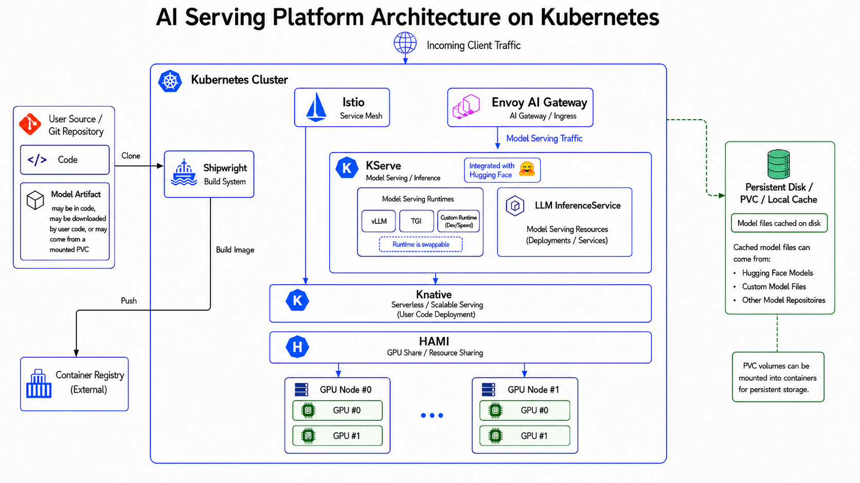
شکل ۱. معماری سطح‌بالای سامانه از سند معماری پروژه.
منبع: اسناد داخلی پروژه و داده‌های اندازه‌گیری‌شده.
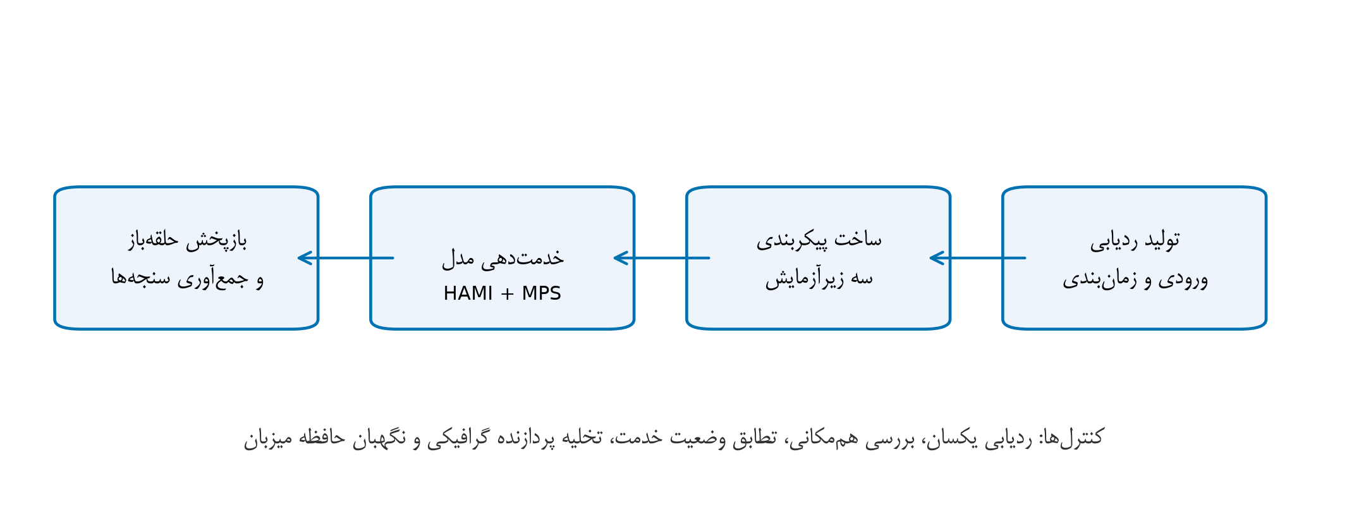
شکل ۲. زنجیره اندازه‌گیری پژوهش؛ جهت جریان از راست به چپ.
منبع: اسناد داخلی پروژه و داده‌های اندازه‌گیری‌شده.

۲. سازوکارهای HAMI و MPS
HAMI درخواست تعداد GPU، سهم حافظه و سهم محاسبات را به زمان‌بند کوبرنتیز ارائه می‌کند. کلید nvidia.com/gpumem حافظه را بر حسب مگابایت محدود می‌کند و nvidia.com/gpucores سهم درخواست‌شده محاسبات را برای پذیرش و زمان‌بندی ثبت می‌کند. در نسخه مشاهده‌شده HAMI، اعمال سخت‌گیرانه سیاست هسته به متغیر GPU_CORE_UTILIZATION_POLICY با مقدار «force» وابسته بود. این سازوکار به‌تنهایی تضمین مستقل محاسبات برای هر مستأجر نیست [۵]. جدول ۱ پارامترهای اصلی را خلاصه می‌کند.
MPS یک خدمت کنترل در سطح گره است که سرور آن به‌صورت درخواستی فعال می‌شود. کانتینرهای مشتری با مسیر مشترک CUDA_MPS_PIPE_DIRECTORY به سوکت‌های محلی متصل می‌شوند. متغیر CUDA_MPS_ACTIVE_THREAD_PERCENTAGE باید پیش از ایجاد زمینه CUDA (Compute Unified Device Architecture) تنظیم شود؛ این متغیر سقف فعالیت است، نه رزرو ظرفیت. بنابراین، کاربرد MPS باید به بارهای سازگار، هم‌مکانی تأییدشده و مرزهای اعتماد همسو محدود شود [۴]. شکل ۳ الگوی ورود و شکل ۴ مصرف حافظه میزبان را نمایش می‌دهند.
جدول ۱. پارامترهای اصلی اشتراک منابع
مؤلفه | پارامتر یا قابلیت | کاربرد در پژوهش | محدودیت تفسیری
HAMI | nvidia.com/gpu | درخواست تعداد GPU | فقط شمار منبع را بیان می‌کند.
HAMI | nvidia.com/gpumem | سهمیه حافظه بر حسب مگابایت | حافظه میزبان را پوشش نمی‌دهد.
HAMI | nvidia.com/gpucores | سهم محاسبات برای پذیرش و زمان‌بندی | بدون سیاست «force»، تضمین کیفیت خدمت نیست.
MPS | CUDA_MPS_PIPE_DIRECTORY | اتصال مشتری به خدمت کنترل محلی | به مسیر مشترک و کنترل دسترسی نیاز دارد.
MPS | CUDA_MPS_ACTIVE_THREAD_PERCENTAGE | سقف فعالیت زمینه CUDA | رزرو ظرفیت و جداسازی مستقل نیست.
منبع: مستندات رسمی HAMI و NVIDIA [۴]، [۵].
شکل ۳، شکل ۴ شواهد تصویری این بخش را ارائه می‌کنند.
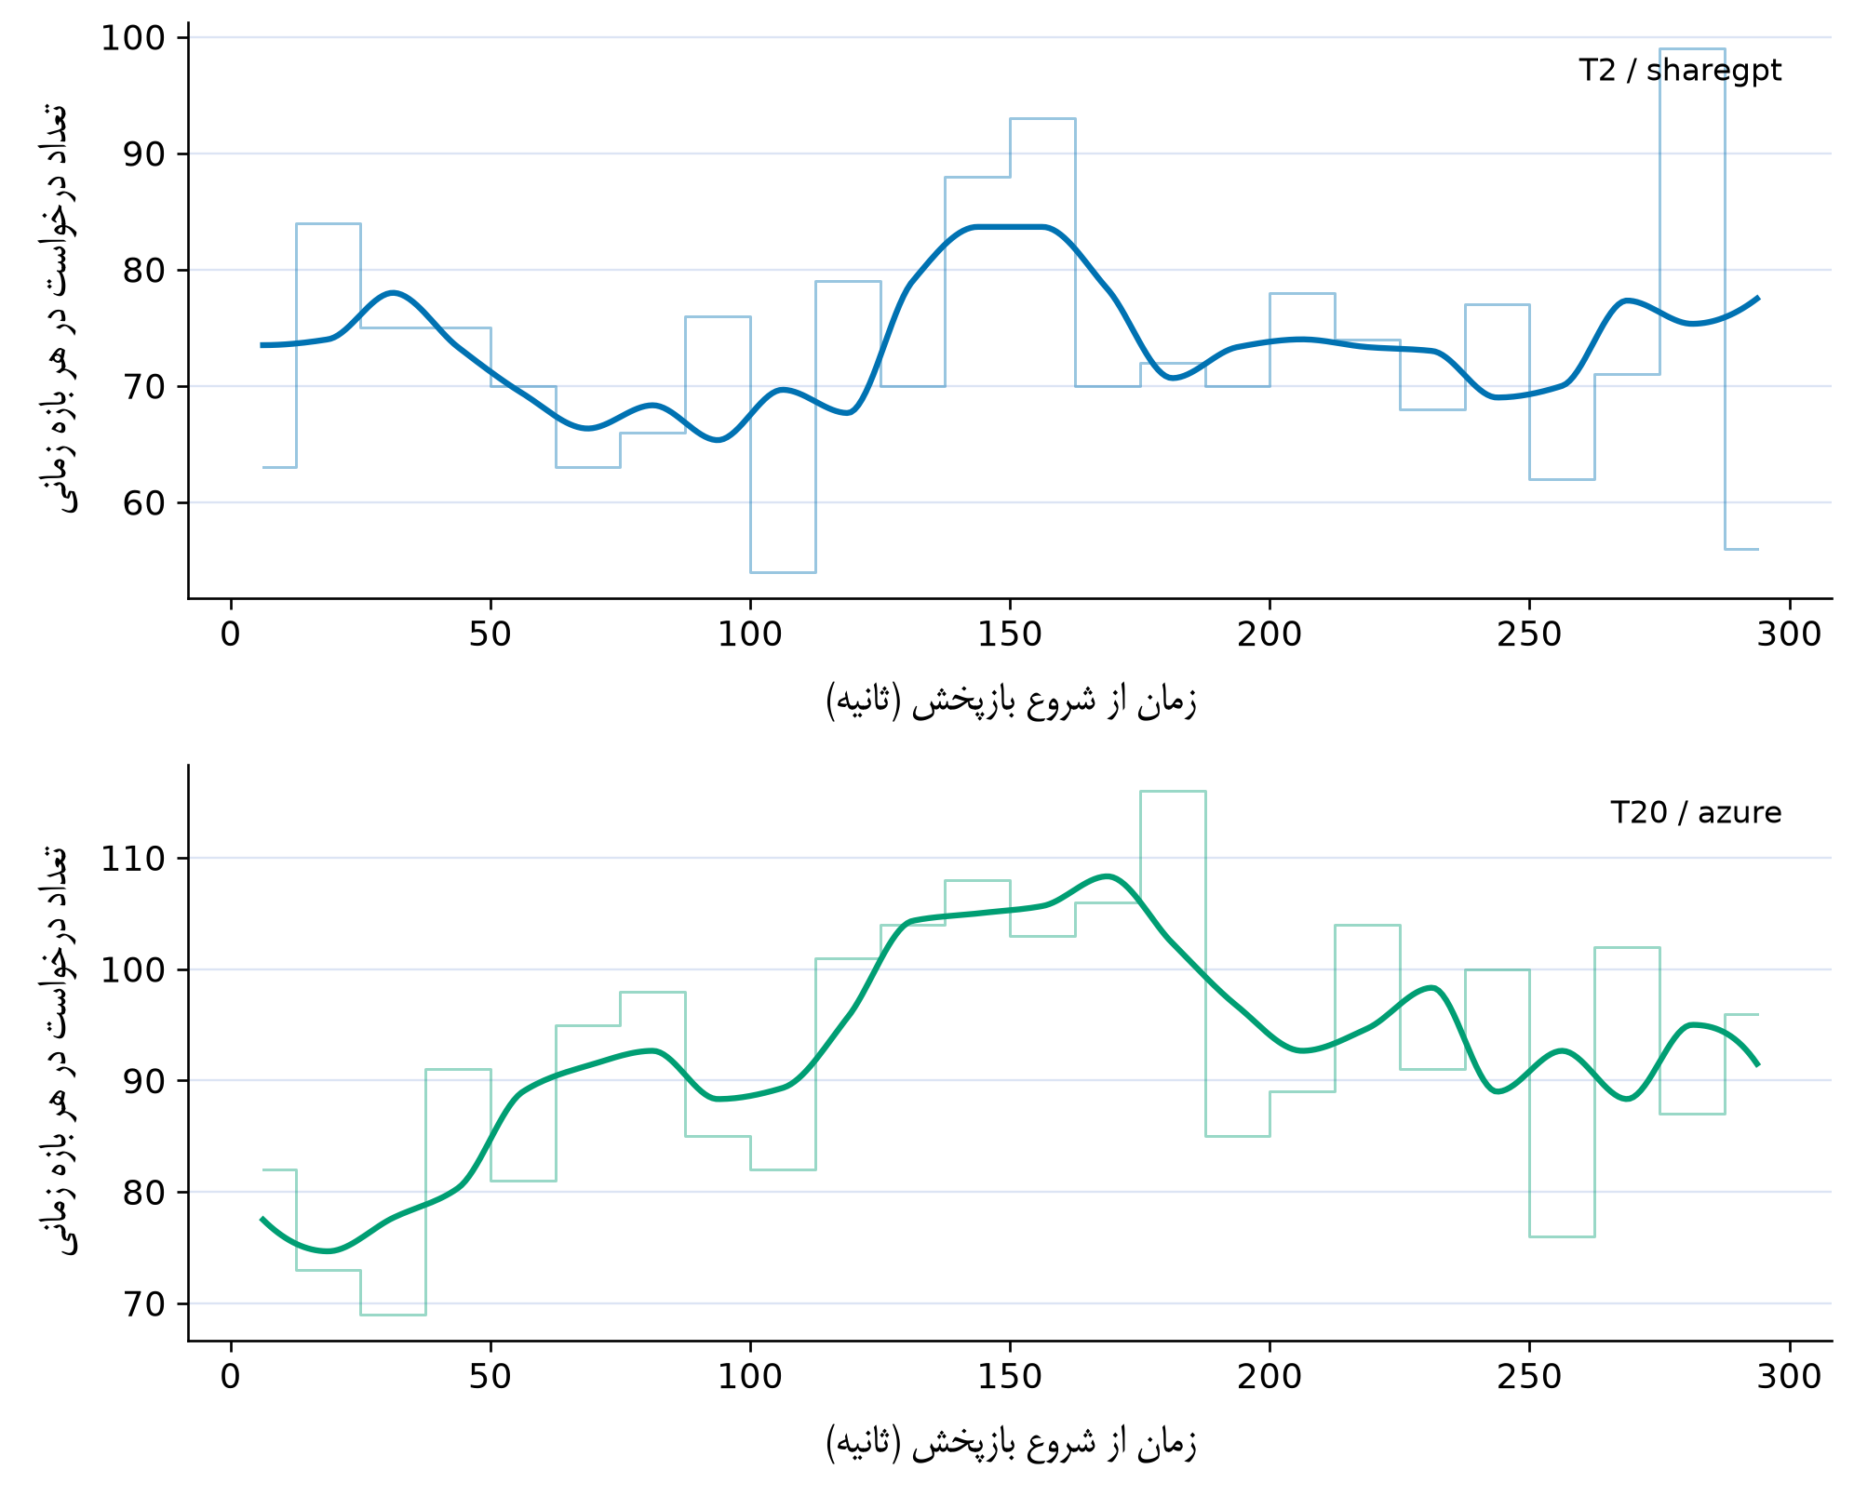
شکل ۳. شمار ورود درخواست‌ها در آزمایش ۲ با ورود پواسون و آزمایش ۲۰ با فاصله‌های ورود Azure؛ خط کم‌رنگ شمار خام در هر بازه است؛ منحنی میانگین متحرک سه‌بازه‌ای با درون‌یابی نمایشی است و تابع چگالی احتمال نیست.
منبع: داده‌های اندازه‌گیری‌شده در این پژوهش.
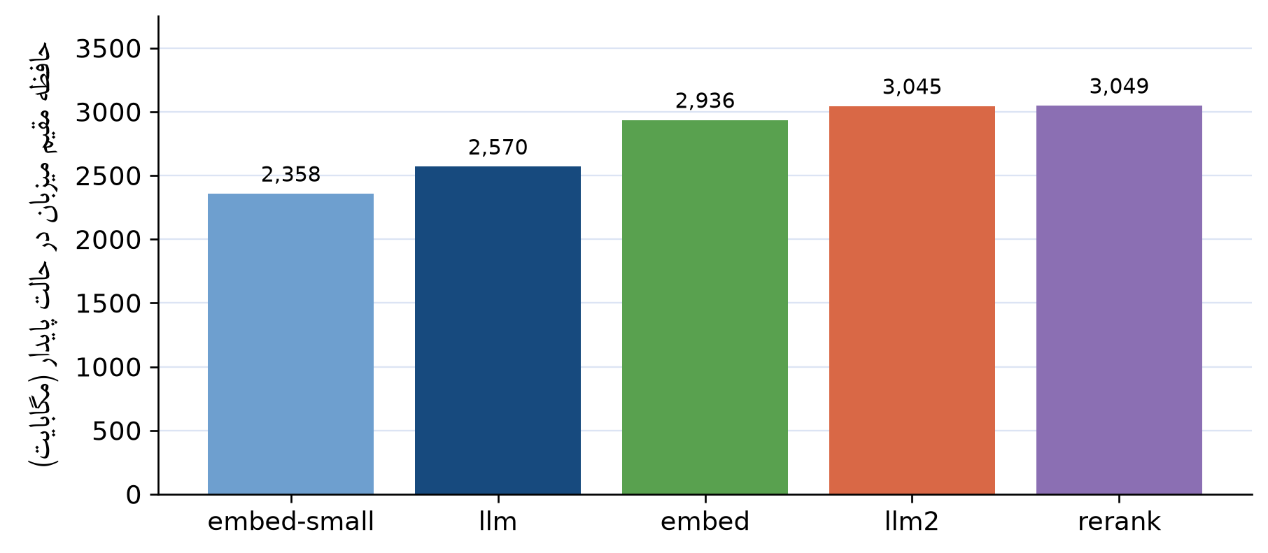
شکل ۴. حافظه مقیم میزبان به تفکیک خدمت در اندازه‌گیری مبنا.
منبع: جدول حافظه میزبان در FINDINGS-en.docx و t1-fa.docx؛ اعداد نقل‌شده از گزارش مبنا هستند.

۳. طرح آزمایش و شاخص‌ها
در بازپخش حلقه‌باز، بار ورودی مستقل از سرعت پاسخ خدمت زمان‌بندی می‌شود. اگر هر دو پیکربندی بار تقریباً یکسانی را در زمان مشابه تکمیل کنند، گذردهی آن‌ها نزدیک می‌ماند، حتی اگر تأخیر تغییر کند. برای نمونه، در آزمایش ۲۰ گذردهی HAMI و HAMI + MPS به‌ترتیب ۱٬۰۳۳٫۸۵۴ و ۱٬۰۳۴٫۴۷۹ توکن بر ثانیه بود. شباهت ارتفاع ستون‌ها به معنای یکسان‌بودن داده‌ها یا تأخیر نیست. در نمودارهای زمانی، خط پیوسته HAMI و خط‌چین HAMI + MPS هم‌پوشانی واقعی را آشکار می‌کنند؛ مقادیر تأخیر و گذردهی هموار نشده‌اند.
هر مقایسه، در صورت وجود داده، شامل سه زیرآزمایش است: اجرای اختصاصی، HAMI و HAMI + MPS. گذردهی ترکیبی از جمع تعداد توکن‌های تولیدشده بر ثانیه برای هر خدمت محاسبه می‌شود و از مقدار تجمیعی ابزار اندازه‌گیری استفاده نمی‌شود. مدل‌های تعبیه و رتبه‌بندی توکن خروجی تولید نمی‌کنند؛ صفر در این ستون نشانه توقف خدمت نیست و ارزیابی این مدل‌ها بر نرخ درخواست و تأخیر تکیه دارد. شاخص‌های تکمیلی شامل تعداد درخواست‌های تکمیل‌شده، نرخ درخواست، میانگین تأخیر سرتاسری و صدک ۹۹ هستند. بهره‌برداری پردازنده گرافیکی (GPU)، بهره‌برداری کل دستگاه است و معادل اشغال واحدهای چندپردازنده جریانی (SM) نیست. فاصله قطعه‌های خروجی نیز جانشین تأخیر واقعی هر توکن محسوب نمی‌شود. برای تفسیر رابطه میان ورود، حضور در سامانه و ظرفیت، از چارچوب قانون Little استفاده می‌شود [۸]. جدول ۲ دامنه مدل‌ها و بارهای آزمایش را مشخص می‌کند.
جدول ۲. دامنه مدل‌ها و بارهای آزمایش
گروه | نمونه بار | منبع ورود | هدف
مدل زبانی مولد | Qwen2.5 و مدل‌های AWQ | ShareGPT یا Azure | گذردهی، تکمیل و تأخیر
مدل تعبیه و رتبه‌بندی | bge و رتبه‌بند مجدد | ShareGPT | هم‌مکانی بارهای ناهمگون
بار متراکم | سه یا چهار خدمت | ShareGPT | سقف پذیرش و حافظه میزبان
مدل تفکیک‌شده | Qwen2.5-0.5B-Instruct | ورود پواسون کنترل‌شده | کالیبراسیون تفکیک تانسوری و خط لوله‌ای
منبع: پیکربندی‌های ثبت‌شده پژوهش و منابع [۹]، [۱۰].

۴. نتایج آزمایش‌ها
هر بخش زیر ابتدا هدف و پیکربندی آزمایش را بیان می‌کند، سپس جدول و نمودارهای همان آزمایش را ارائه می‌دهد و در پایان نتیجه کوتاه و محدود به شواهد ثبت‌شده را بیان می‌کند. تصاویر فقط داده‌های موجود را نمایش می‌دهند و برای اجرای ناقص یا نپذیرفته‌شده، مقدار عملکردی ساختگی رسم نشده است.

۴-۱. آزمایش ۱
این آزمایش اثر هم‌مکانی یک مدل زبانی و یک مدل تعبیه را در بار کنترل‌شده بررسی می‌کند. نرخ ورودی برای هر خدمت از یک ردیاب تولیدشده از داده‌های ShareGPT گرفته شد و هر زیرآزمایش با اجرای اختصاصی، HAMI و HAMI + MPS سنجیده شد. مدت برنامه‌ریزی‌شده ۳۰۰ ثانیه و نرخ هدف ۶٫۰ درخواست بر ثانیه است. این نرخ هدف با نرخ تکمیل جدول متفاوت است. جدول زیر نتایج ثبت‌شده را نشان می‌دهد. مقادیر گذردهی صفر در خدمت‌های غیرمولد به‌معنای نبود خروجی توکنی آن خدمت است، نه شکست اجرا. جدول ۳ نتایج ثبت‌شده را ارائه می‌کند. شکل ۵ نمودارهای مربوط را نشان می‌دهد.
جدول ۳. خروجی‌های ثبت‌شده آزمایش ۱
زیرآزمایش | تکمیل / کل | توکن بر ثانیه | درخواست بر ثانیه | میانگین تأخیر (ثانیه) | صدک ۹۹ (ثانیه)
اختصاصی: embed | ۸۶۸ / ۸۶۸ | ۰٫۰۰ | ۲٫۸۹ | ۰٫۲۲۲ | ۰٫۴۶۹
اختصاصی: llm | ۸۸۵ / ۸۸۵ | ۴۳۰٫۱۵ | ۲٫۹۳ | ۱٫۴۹۰ | ۶٫۶۴۳
HAMI | ۱٬۷۵۳ / ۱٬۷۵۳ | ۴۲۹٫۸۹ | ۵٫۸۱ | ۰٫۹۰۰ | ۵٫۷۲۴
HAMI + MPS | ۱٬۷۵۳ / ۱٬۷۵۳ | ۴۳۱٫۴۶ | ۵٫۸۱ | ۰٫۹۱۲ | ۵٫۷۵۴
منبع: آثار اندازه‌گیری‌شده آزمایش ۱.
شکل ۵، شکل ۶، شکل ۷ شواهد تصویری این بخش را ارائه می‌کنند.
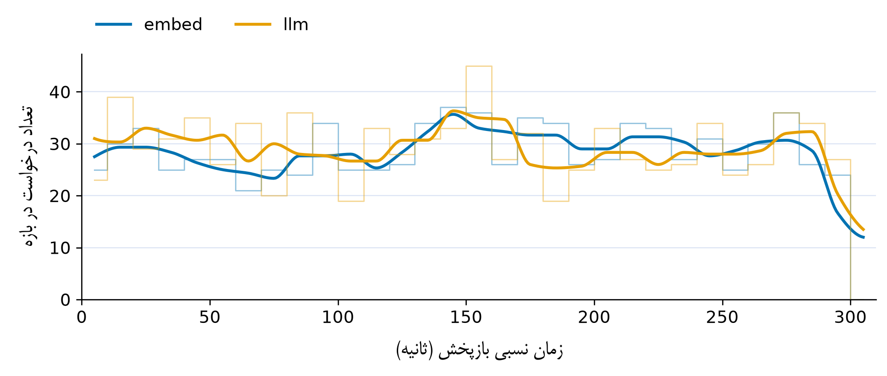
شکل ۵. شمار ورود درخواست‌ها در آزمایش ۱؛ ورود درخواست‌ها به تفکیک خدمت؛ خط کم‌رنگ داده خام و منحنی، میانگین متحرک سه‌بازه‌ای با درون‌یابی نمایشی است.
منبع: داده‌های اندازه‌گیری‌شده آزمایش ۱.
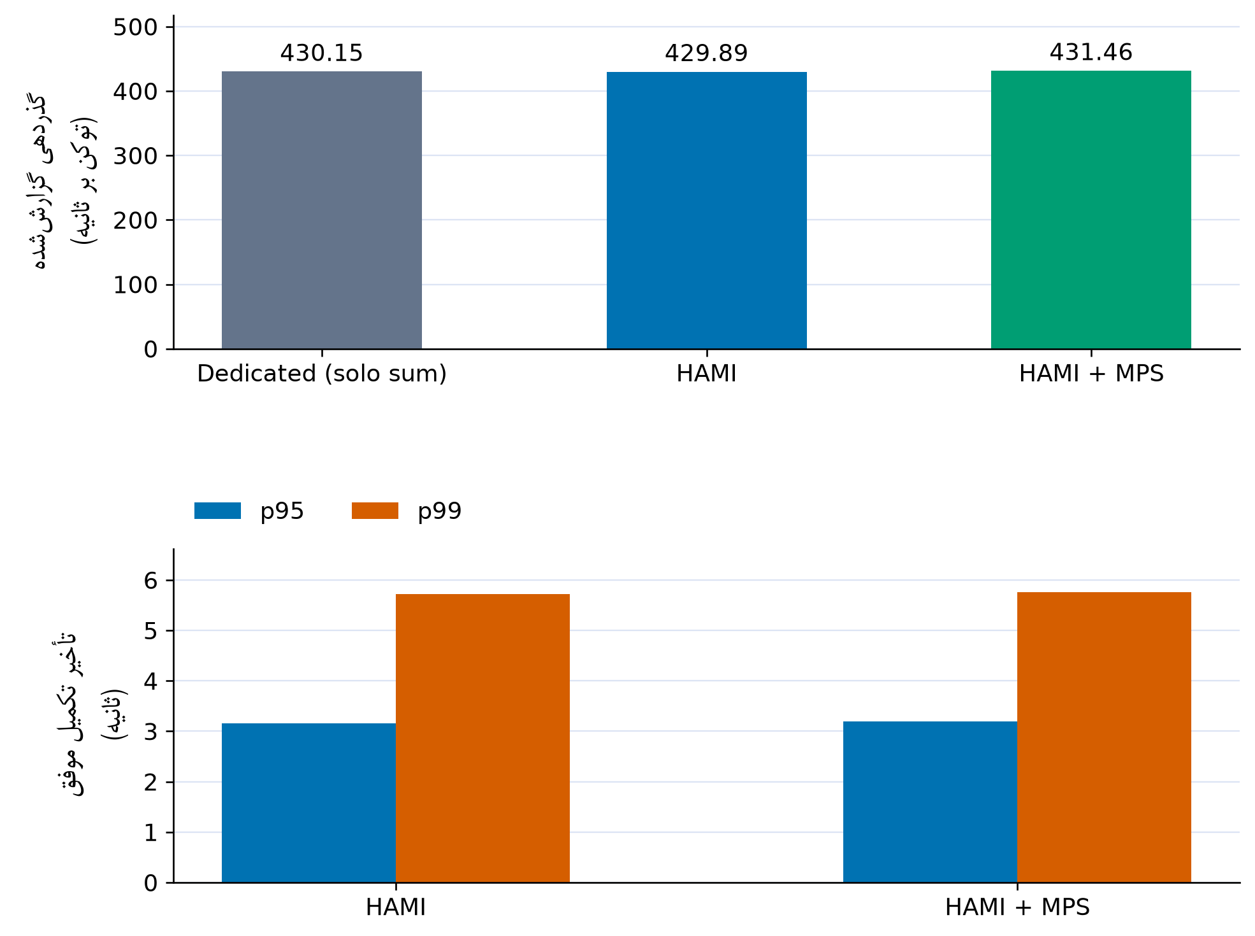
شکل ۶. گذردهی و صدک‌های تأخیر در آزمایش ۱؛ ستون اختصاصی، جمع خط‌پایه‌های مستقل است و اجرای هم‌زمان نیست.
منبع: داده‌های اندازه‌گیری‌شده آزمایش ۱.
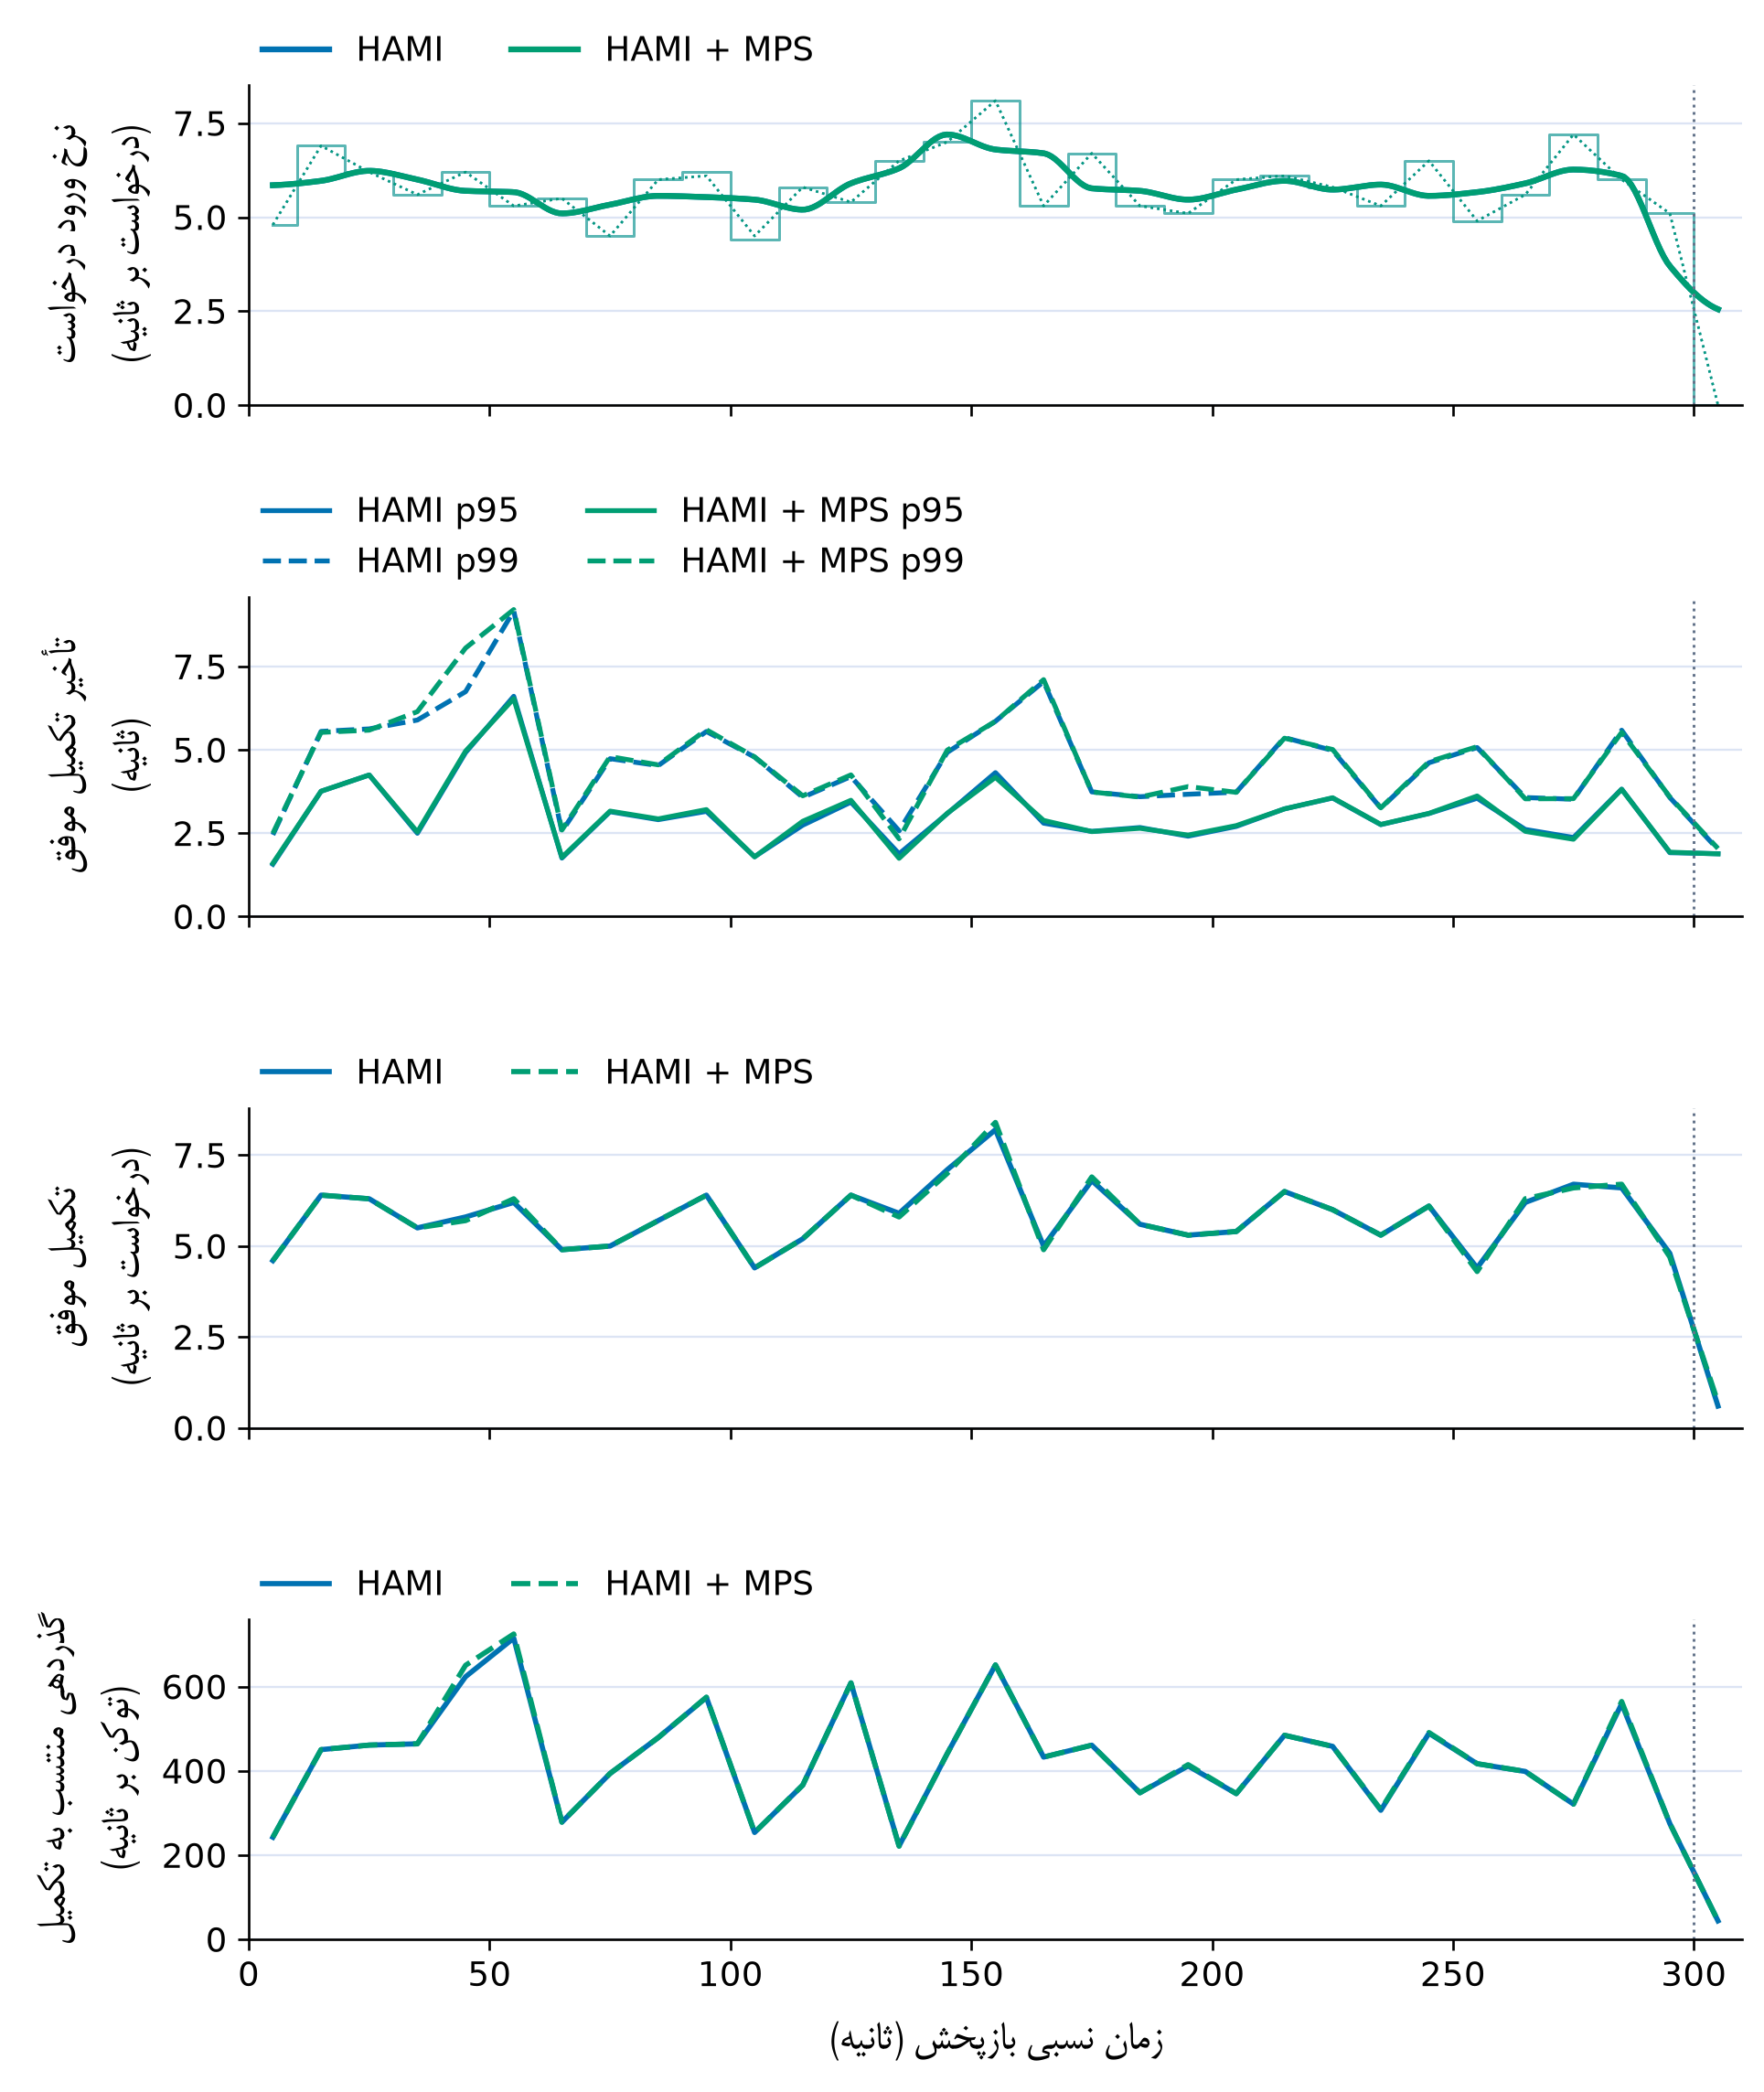
شکل ۷. ورود، تأخیر و گذردهی در بازه‌های مشترک آزمایش ۱؛ بازه‌های مشترک ۱۰ ثانیه‌ای؛ صدک‌های تجمیعی خدمت‌ها برای درخواست‌های موفق تکمیل‌شده در هر بازه محاسبه شده‌اند. گذردهی توکنی به زمان تکمیل درخواست نسبت داده شده و نرخ لحظه‌ای تولید توکن نیست. بازه فاقد تکمیل، مقدار تأخیر ندارد. خط عمودی پایان زمان ورود درخواست است. در پنل ورود، خط کم‌رنگ شمارش خام، منحنی میانگین متحرک سه‌بازه‌ای و خط نقطه‌ای نرخ ارسال واقعی است.
منبع: داده‌های اندازه‌گیری‌شده آزمایش ۱.
نتیجه: در این بار، گذردهی ثبت‌شده برای HAMI برابر با ۴۲۹٫۸۹ توکن بر ثانیه و برای HAMI + MPS برابر با ۴۳۱٫۴۶ توکن بر ثانیه است. اختلاف مشاهده‌شده نسبت به HAMI ۰٫۳۶ درصد است. این مقدار باید همراه با نرخ تکمیل و صدک‌های تأخیر جدول تفسیر شود.

۴-۲. آزمایش ۲
این آزمایش دو مدل زبانی مولد را با نرخ کنترل‌شده مقایسه می‌کند. هدف، سنجش اثر اشتراک پردازنده گرافیکی بر گذردهی ترکیبی و تأخیر هر خدمت در حالی است که هر دو خدمت مصرف‌کننده پیوسته رمزگشایی هستند. مدت برنامه‌ریزی‌شده ۳۰۰ ثانیه و نرخ هدف ۶٫۰ درخواست بر ثانیه است. این نرخ هدف با نرخ تکمیل جدول متفاوت است. جدول زیر نتایج ثبت‌شده را نشان می‌دهد. مقادیر گذردهی صفر در خدمت‌های غیرمولد به‌معنای نبود خروجی توکنی آن خدمت است، نه شکست اجرا. جدول ۴ نتایج ثبت‌شده را ارائه می‌کند. شکل ۸ نمودارهای مربوط را نشان می‌دهد.
جدول ۴. خروجی‌های ثبت‌شده آزمایش ۲
زیرآزمایش | تکمیل / کل | توکن بر ثانیه | درخواست بر ثانیه | میانگین تأخیر (ثانیه) | صدک ۹۹ (ثانیه)
اختصاصی: llm | ۸۸۵ / ۸۸۵ | ۴۳۰٫۰۱ | ۲٫۹۳ | ۱٫۴۹۷ | ۶٫۶۳۶
اختصاصی: llm2 | ۸۶۸ / ۸۶۸ | ۳۷۵٫۵۵ | ۲٫۸۹ | ۰٫۵۵۸ | ۲٫۱۱۱
HAMI | ۱٬۷۵۳ / ۱٬۷۵۳ | ۸۰۳٫۲۶ | ۵٫۸۰ | ۲٫۶۱۳ | ۱۴٫۷۷۸
HAMI + MPS | ۱٬۷۵۳ / ۱٬۷۵۳ | ۸۰۰٫۱۹ | ۵٫۸۰ | ۱٫۹۱۶ | ۸٫۶۸۵
منبع: آثار اندازه‌گیری‌شده آزمایش ۲.
شکل ۸، شکل ۹، شکل ۱۰ شواهد تصویری این بخش را ارائه می‌کنند.
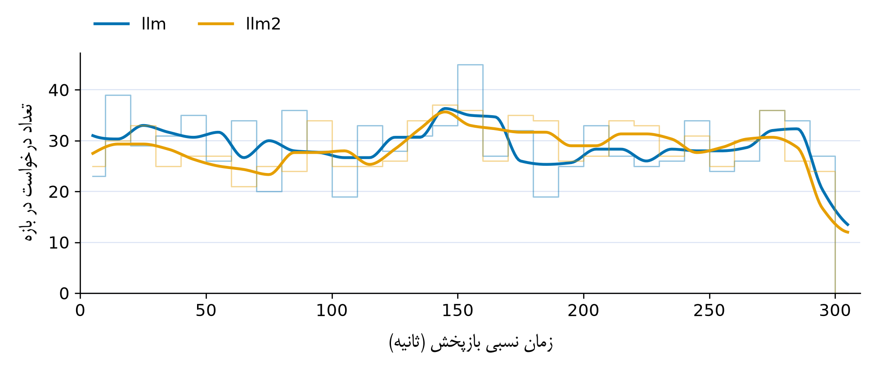
شکل ۸. شمار ورود درخواست‌ها در آزمایش ۲؛ ورود درخواست‌ها به تفکیک خدمت؛ خط کم‌رنگ داده خام و منحنی، میانگین متحرک سه‌بازه‌ای با درون‌یابی نمایشی است.
منبع: داده‌های اندازه‌گیری‌شده آزمایش ۲.
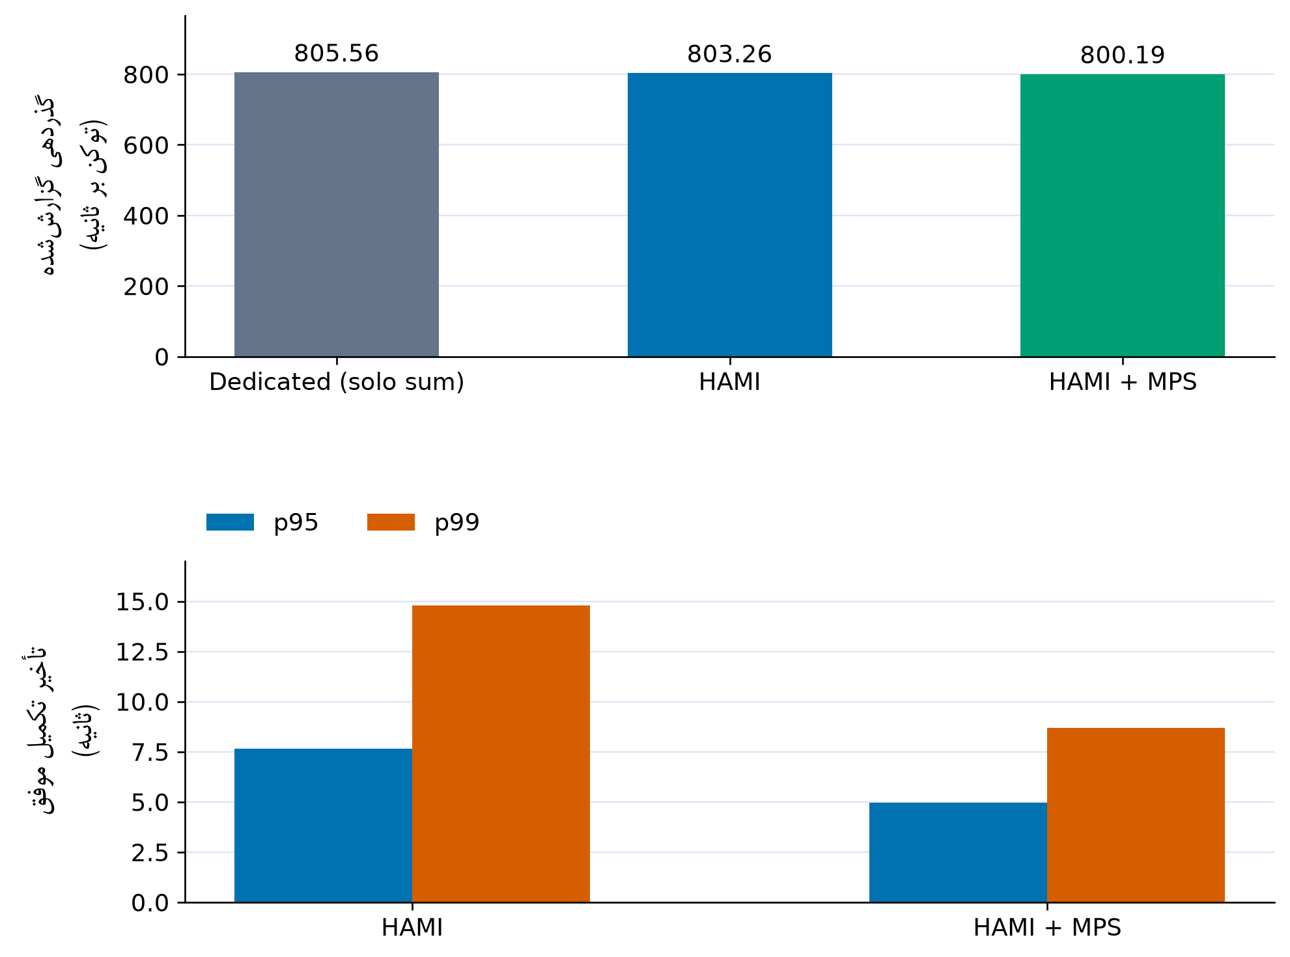
شکل ۹. گذردهی و صدک‌های تأخیر در آزمایش ۲؛ ستون اختصاصی، جمع خط‌پایه‌های مستقل است و اجرای هم‌زمان نیست.
منبع: داده‌های اندازه‌گیری‌شده آزمایش ۲.
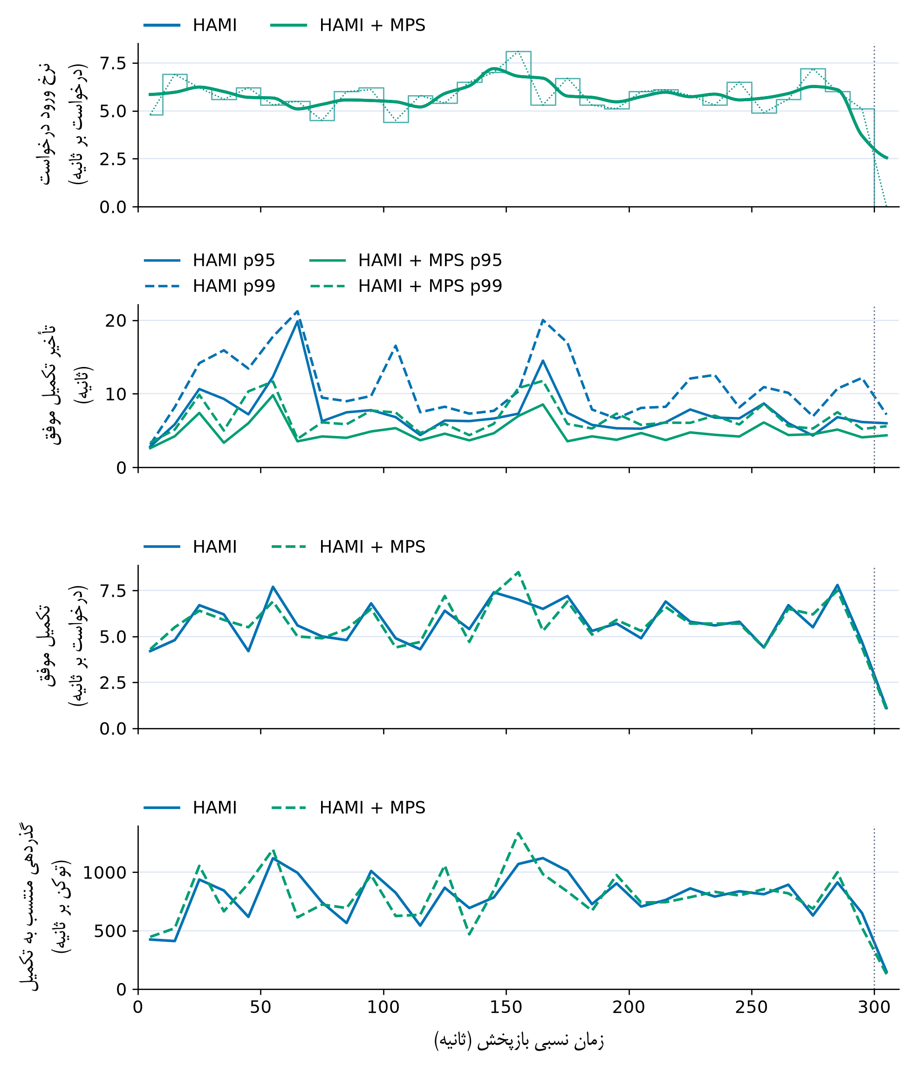
شکل ۱۰. ورود، تأخیر و گذردهی در بازه‌های مشترک آزمایش ۲؛ بازه‌های مشترک ۱۰ ثانیه‌ای؛ صدک‌های تجمیعی خدمت‌ها برای درخواست‌های موفق تکمیل‌شده در هر بازه محاسبه شده‌اند. گذردهی توکنی به زمان تکمیل درخواست نسبت داده شده و نرخ لحظه‌ای تولید توکن نیست. بازه فاقد تکمیل، مقدار تأخیر ندارد. خط عمودی پایان زمان ورود درخواست است. در پنل ورود، خط کم‌رنگ شمارش خام، منحنی میانگین متحرک سه‌بازه‌ای و خط نقطه‌ای نرخ ارسال واقعی است.
منبع: داده‌های اندازه‌گیری‌شده آزمایش ۲.
نتیجه: گذردهی ترکیبی از ۸۰۳٫۲۶۰ در HAMI به ۸۰۰٫۱۸۹ توکن بر ثانیه در HAMI + MPS رسید که تغییر آن ۰٫۳۸- درصد است. بااین‌حال، زمان تجمیعی حضور در سامانه از ۴٬۵۸۰٫۷۱ به ۳٬۳۵۹٫۱۲ کاهش یافت که معادل ۲۶٫۶۷- درصد است. میانگین تأخیر خدمت llm از ۳٫۸۲۷ به ۲٫۱۲۱ ثانیه کاهش یافت، در حالی که مقدار llm2 از ۱٫۳۷۵ به ۱٫۷۰۷ ثانیه افزایش یافت.

۴-۳. آزمایش ۳
این آزمایش یک مدل بینایی‌ـ‌زبانی و یک رتبه‌بند مجدد را در کنار هم قرار می‌دهد. تفاوت ماهیت این دو بار با مدل‌های مولد، امکان بررسی اشتراک میان بارهای غیرهمگون را فراهم می‌کند. مدت برنامه‌ریزی‌شده ۳۰۰ ثانیه و نرخ هدف ۴٫۰ درخواست بر ثانیه است. این نرخ هدف با نرخ تکمیل جدول متفاوت است. جدول زیر نتایج ثبت‌شده را نشان می‌دهد. مقادیر گذردهی صفر در خدمت‌های غیرمولد به‌معنای نبود خروجی توکنی آن خدمت است، نه شکست اجرا. جدول ۵ نتایج ثبت‌شده را ارائه می‌کند. شکل ۱۱ نمودارهای مربوط را نشان می‌دهد.
جدول ۵. خروجی‌های ثبت‌شده آزمایش ۳
زیرآزمایش | تکمیل / کل | توکن بر ثانیه | درخواست بر ثانیه | میانگین تأخیر (ثانیه) | صدک ۹۹ (ثانیه)
اختصاصی: rerank | ۶۰۷ / ۶۰۷ | ۰٫۰۰ | ۲٫۰۳ | ۰٫۱۲۰ | ۰٫۲۲۶
اختصاصی: vl | ۶۰۸ / ۶۰۸ | ۲۲۴٫۸۸ | ۲٫۰۲ | ۰٫۷۴۵ | ۲٫۹۰۴
HAMI | ۱٬۲۱۵ / ۱٬۲۱۵ | ۲۲۲٫۲۱ | ۴٫۰۳ | ۰٫۴۳۴ | ۲٫۳۵۶
HAMI + MPS | ۱٬۲۱۵ / ۱٬۲۱۵ | ۲۲۲٫۰۶ | ۴٫۰۴ | ۰٫۴۳۶ | ۲٫۳۲۵
منبع: آثار اندازه‌گیری‌شده آزمایش ۳.
شکل ۱۱، شکل ۱۲، شکل ۱۳ شواهد تصویری این بخش را ارائه می‌کنند.
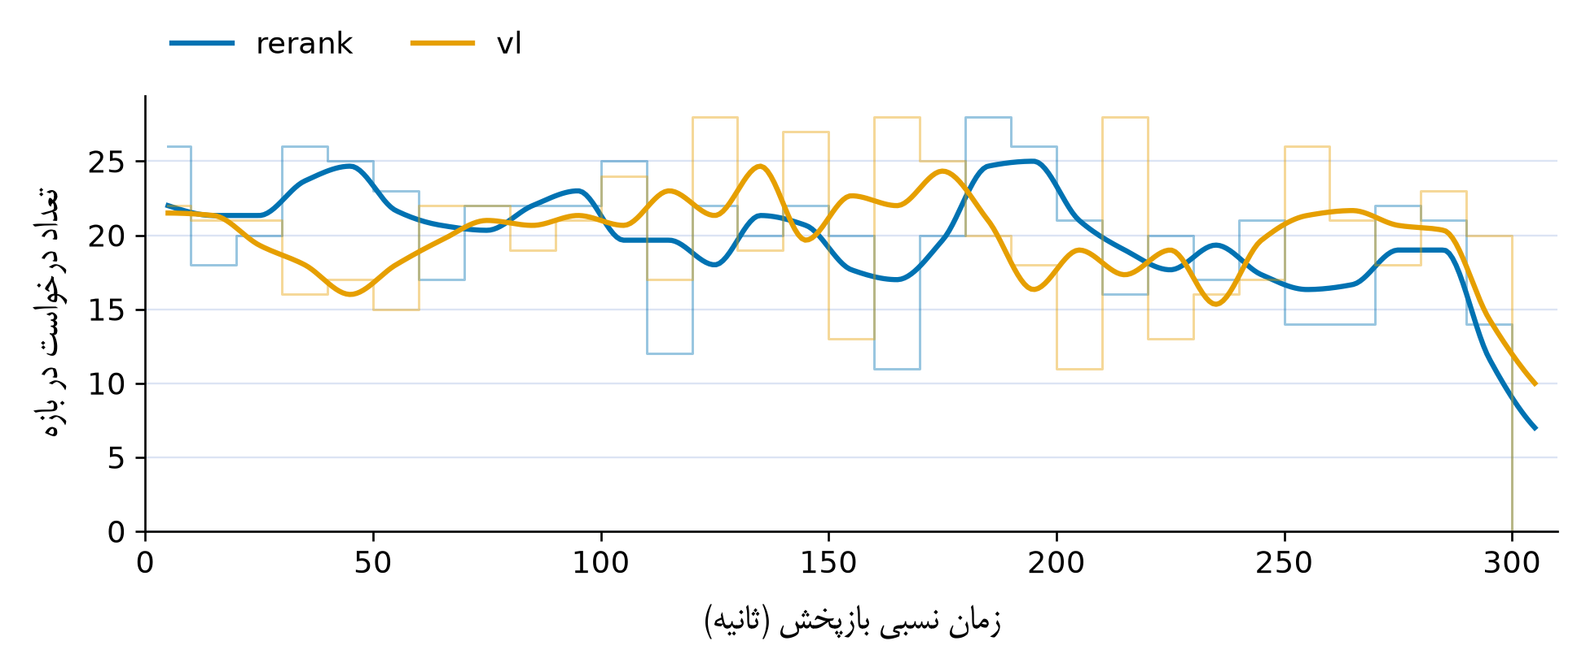
شکل ۱۱. شمار ورود درخواست‌ها در آزمایش ۳؛ ورود درخواست‌ها به تفکیک خدمت؛ خط کم‌رنگ داده خام و منحنی، میانگین متحرک سه‌بازه‌ای با درون‌یابی نمایشی است.
منبع: داده‌های اندازه‌گیری‌شده آزمایش ۳.
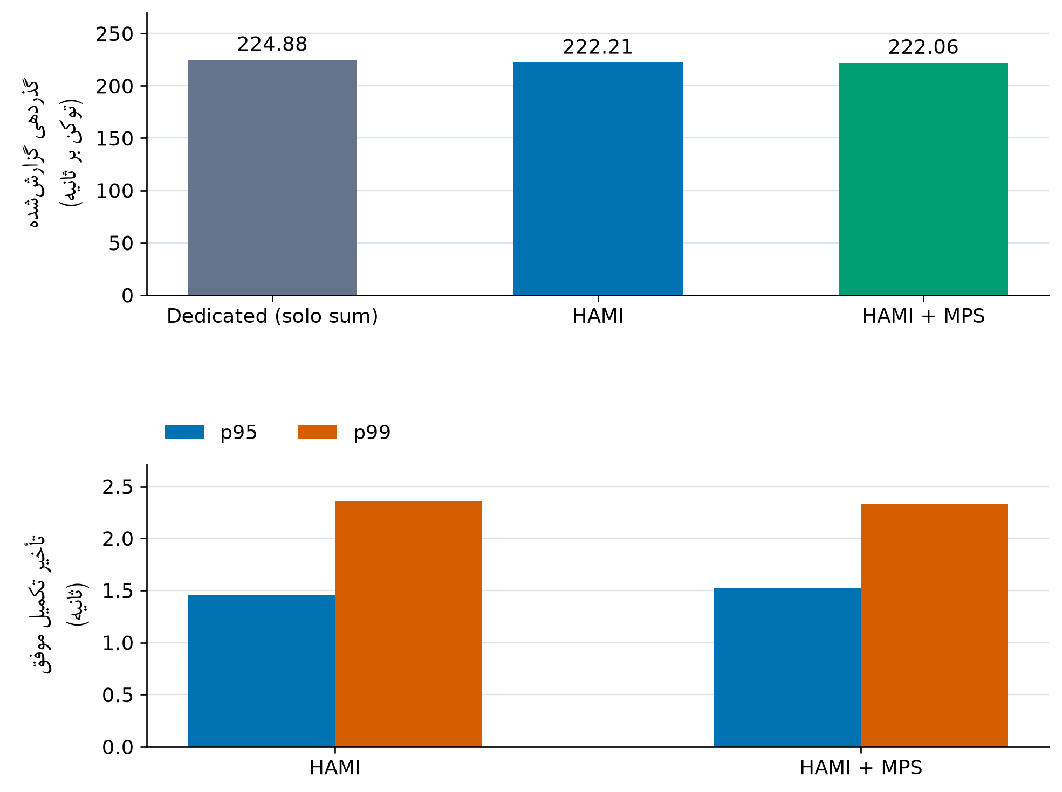
شکل ۱۲. گذردهی و صدک‌های تأخیر در آزمایش ۳؛ ستون اختصاصی، جمع خط‌پایه‌های مستقل است و اجرای هم‌زمان نیست.
منبع: داده‌های اندازه‌گیری‌شده آزمایش ۳.
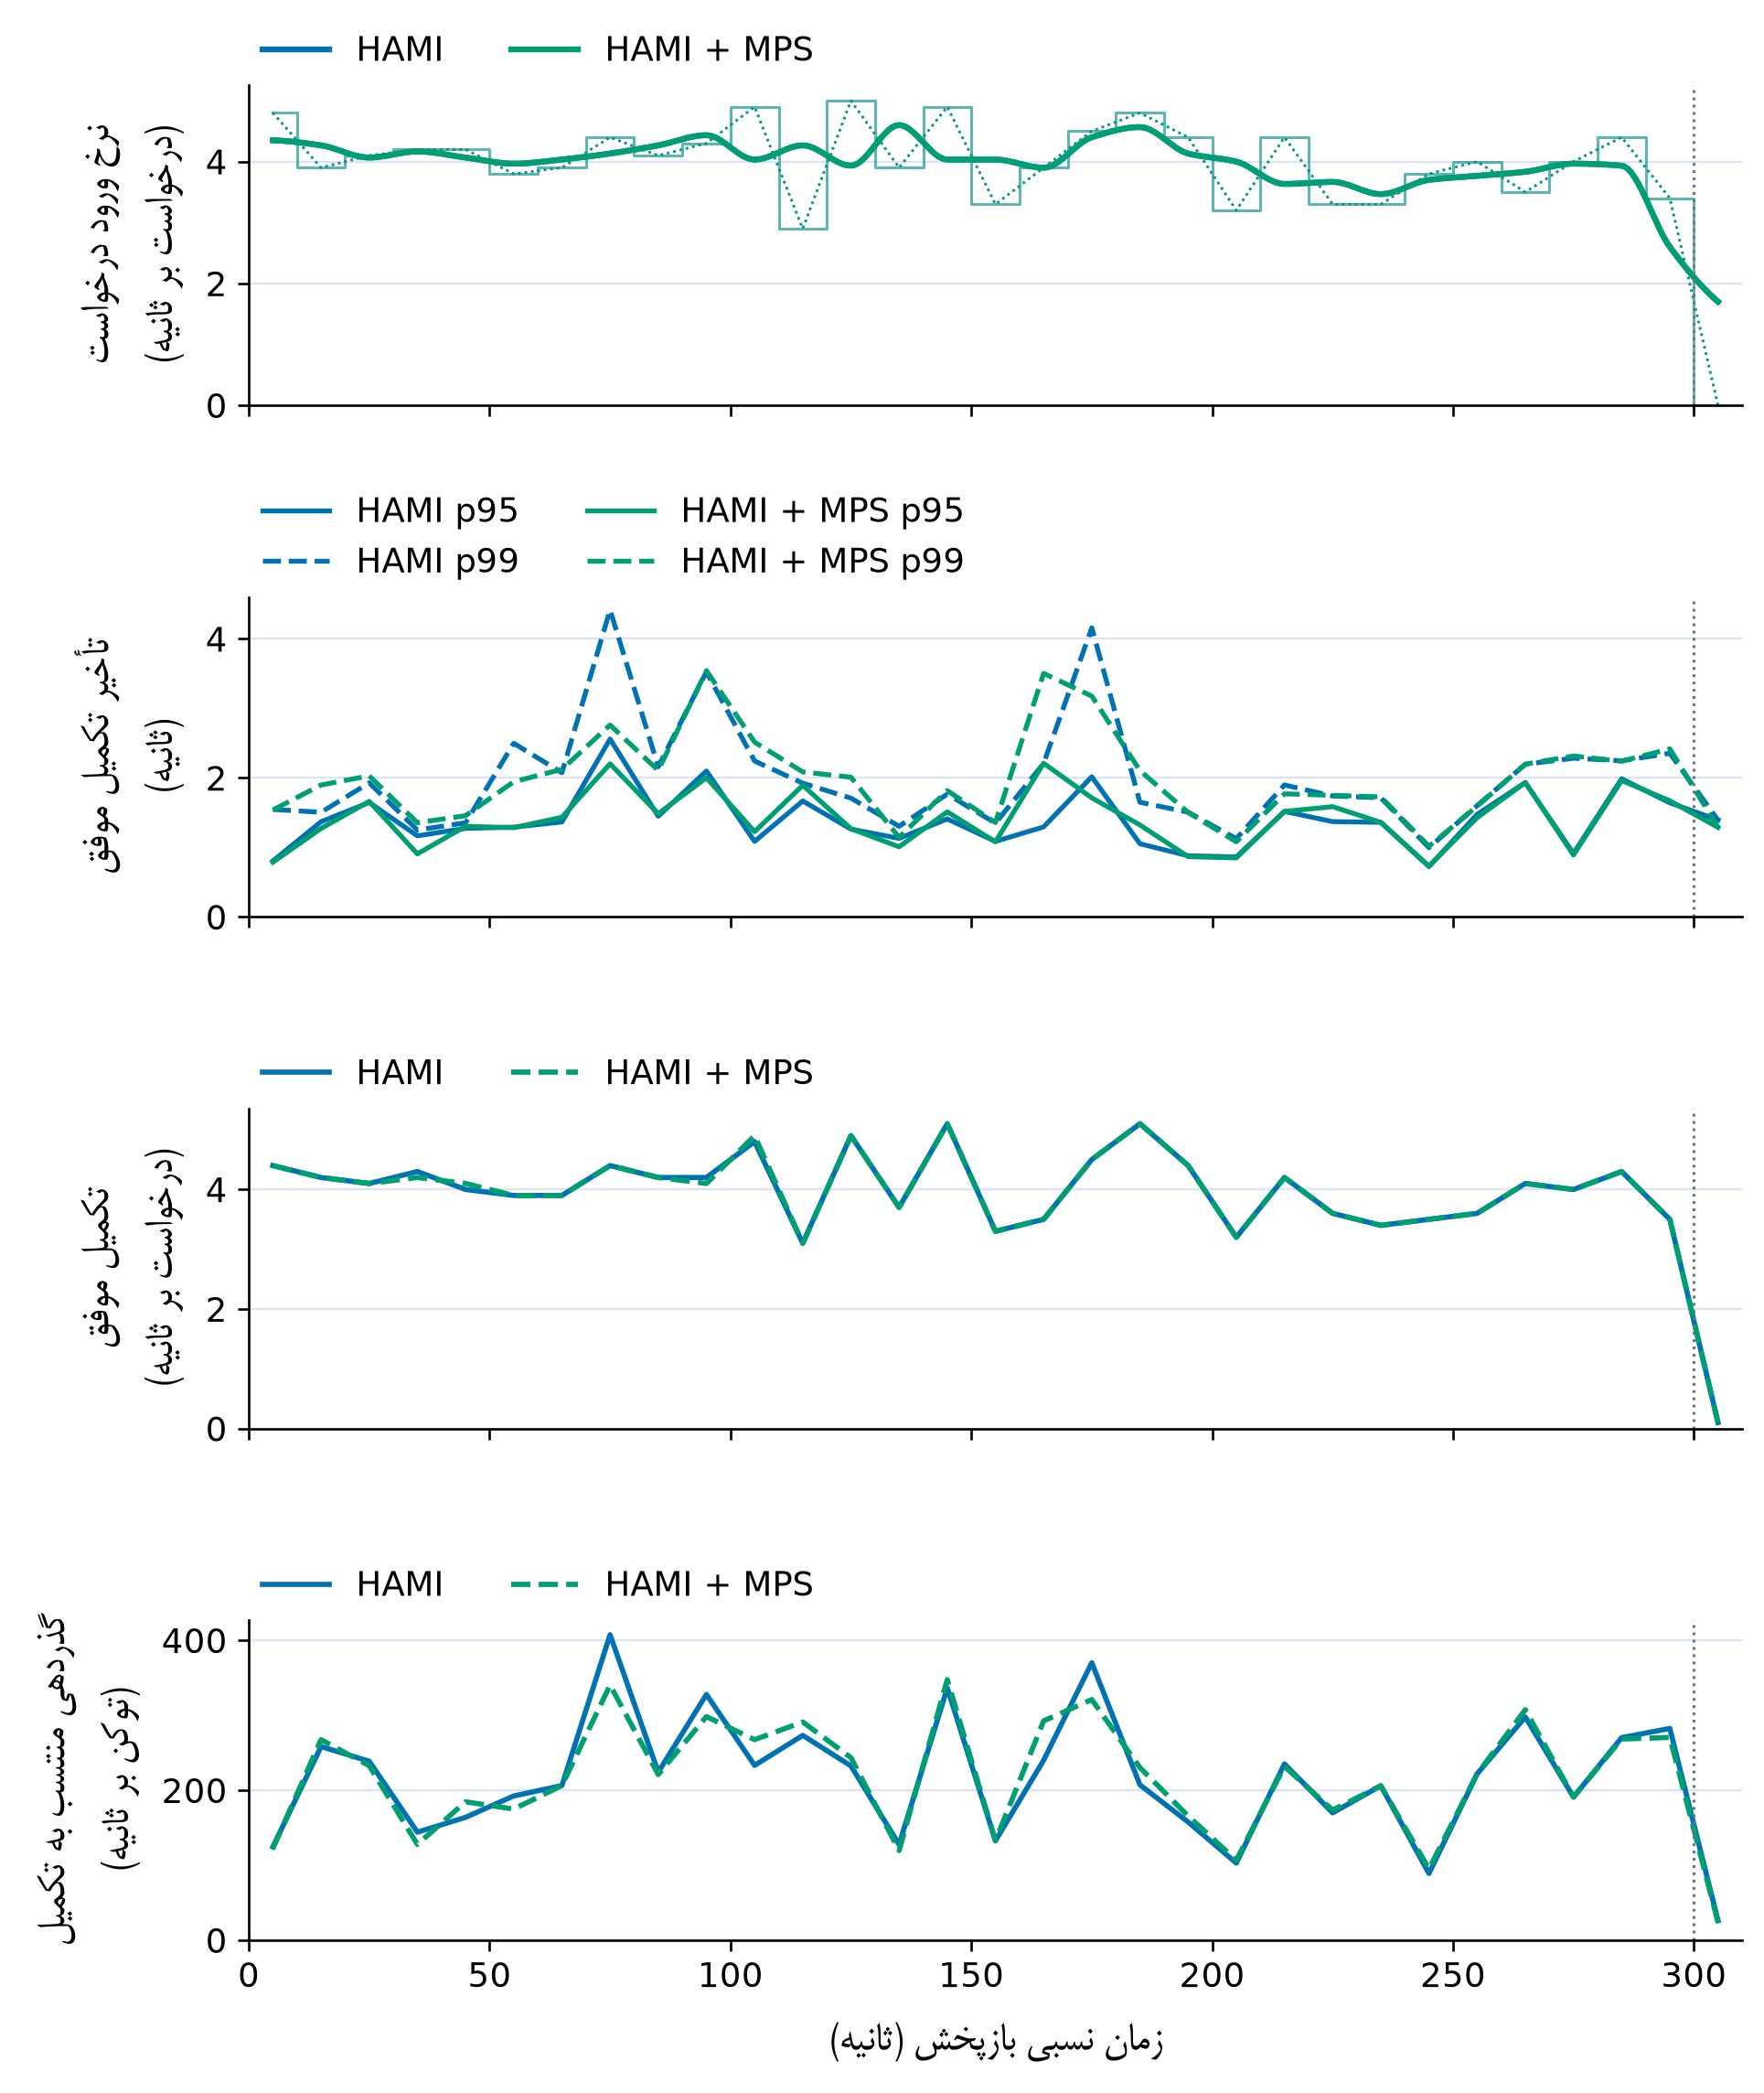
شکل ۱۳. ورود، تأخیر و گذردهی در بازه‌های مشترک آزمایش ۳؛ بازه‌های مشترک ۱۰ ثانیه‌ای؛ صدک‌های تجمیعی خدمت‌ها برای درخواست‌های موفق تکمیل‌شده در هر بازه محاسبه شده‌اند. گذردهی توکنی به زمان تکمیل درخواست نسبت داده شده و نرخ لحظه‌ای تولید توکن نیست. بازه فاقد تکمیل، مقدار تأخیر ندارد. خط عمودی پایان زمان ورود درخواست است. در پنل ورود، خط کم‌رنگ شمارش خام، منحنی میانگین متحرک سه‌بازه‌ای و خط نقطه‌ای نرخ ارسال واقعی است.
منبع: داده‌های اندازه‌گیری‌شده آزمایش ۳.
نتیجه: در این بار، گذردهی ثبت‌شده برای HAMI برابر با ۲۲۲٫۲۱ توکن بر ثانیه و برای HAMI + MPS برابر با ۲۲۲٫۰۶ توکن بر ثانیه است. اختلاف مشاهده‌شده نسبت به HAMI -۰٫۰۷ درصد است. این مقدار باید همراه با نرخ تکمیل و صدک‌های تأخیر جدول تفسیر شود.

۴-۴. آزمایش ۴
این آزمایش چهار خدمت را برای بررسی سقف پذیرش متراکم اجرا می‌کند. نتیجه اصلی این بخش، محدودیت حافظه میزبان در مرحله پذیرش است؛ خط پایه‌های مستقل در جدول و نمودارهای این بخش نمایش داده شده‌اند. مدت برنامه‌ریزی‌شده ۳۰۰ ثانیه و نرخ هدف ۸٫۰ درخواست بر ثانیه است. این نرخ هدف با نرخ تکمیل جدول متفاوت است. جدول زیر فقط داده‌های واقعاً ثبت‌شده را نشان می‌دهد. مقدار عملکردی برای زیرآزمایش اشتراکی که آغاز نشده است، درج نشده است. جدول ۶ نتایج ثبت‌شده را ارائه می‌کند. شکل ۱۴ نمودارهای مربوط را نشان می‌دهد.
جدول ۶. خروجی‌های ثبت‌شده آزمایش ۴
زیرآزمایش | تکمیل / کل | توکن بر ثانیه | درخواست بر ثانیه | میانگین تأخیر (ثانیه) | صدک ۹۹ (ثانیه)
اختصاصی: embed | ۷۳۴ / ۷۳۴ | ۰٫۰۰ | ۲٫۴۵ | ۰٫۲۱۰ | ۰٫۳۹۲
اختصاصی: embed-small | ۴۶۶ / ۴۶۶ | ۰٫۰۰ | ۱٫۵۶ | ۰٫۱۹۹ | ۰٫۳۴۶
اختصاصی: llm2 | ۷۳۱ / ۷۳۲ | ۳۱۰٫۹۵ | ۲٫۴۴ | ۰٫۵۳۳ | ۱٫۹۸۴
اختصاصی: rerank | ۴۷۹ / ۴۷۹ | ۰٫۰۰ | ۱٫۶۰ | ۰٫۱۲۵ | ۰٫۲۲۶
منبع: آثار اندازه‌گیری‌شده آزمایش ۴.
شکل ۱۴، شکل ۱۵ شواهد تصویری این بخش را ارائه می‌کنند.
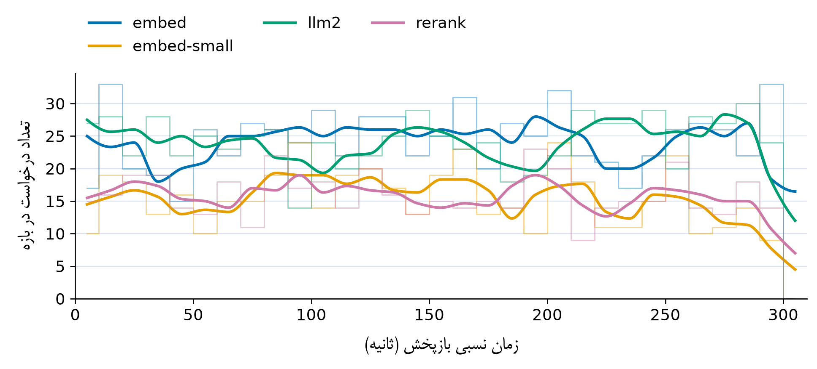
شکل ۱۴. شمار ورود درخواست‌ها در آزمایش ۴؛ ورود درخواست‌ها به تفکیک خدمت؛ خط کم‌رنگ داده خام و منحنی، میانگین متحرک سه‌بازه‌ای با درون‌یابی نمایشی است.
منبع: داده‌های اندازه‌گیری‌شده آزمایش ۴.
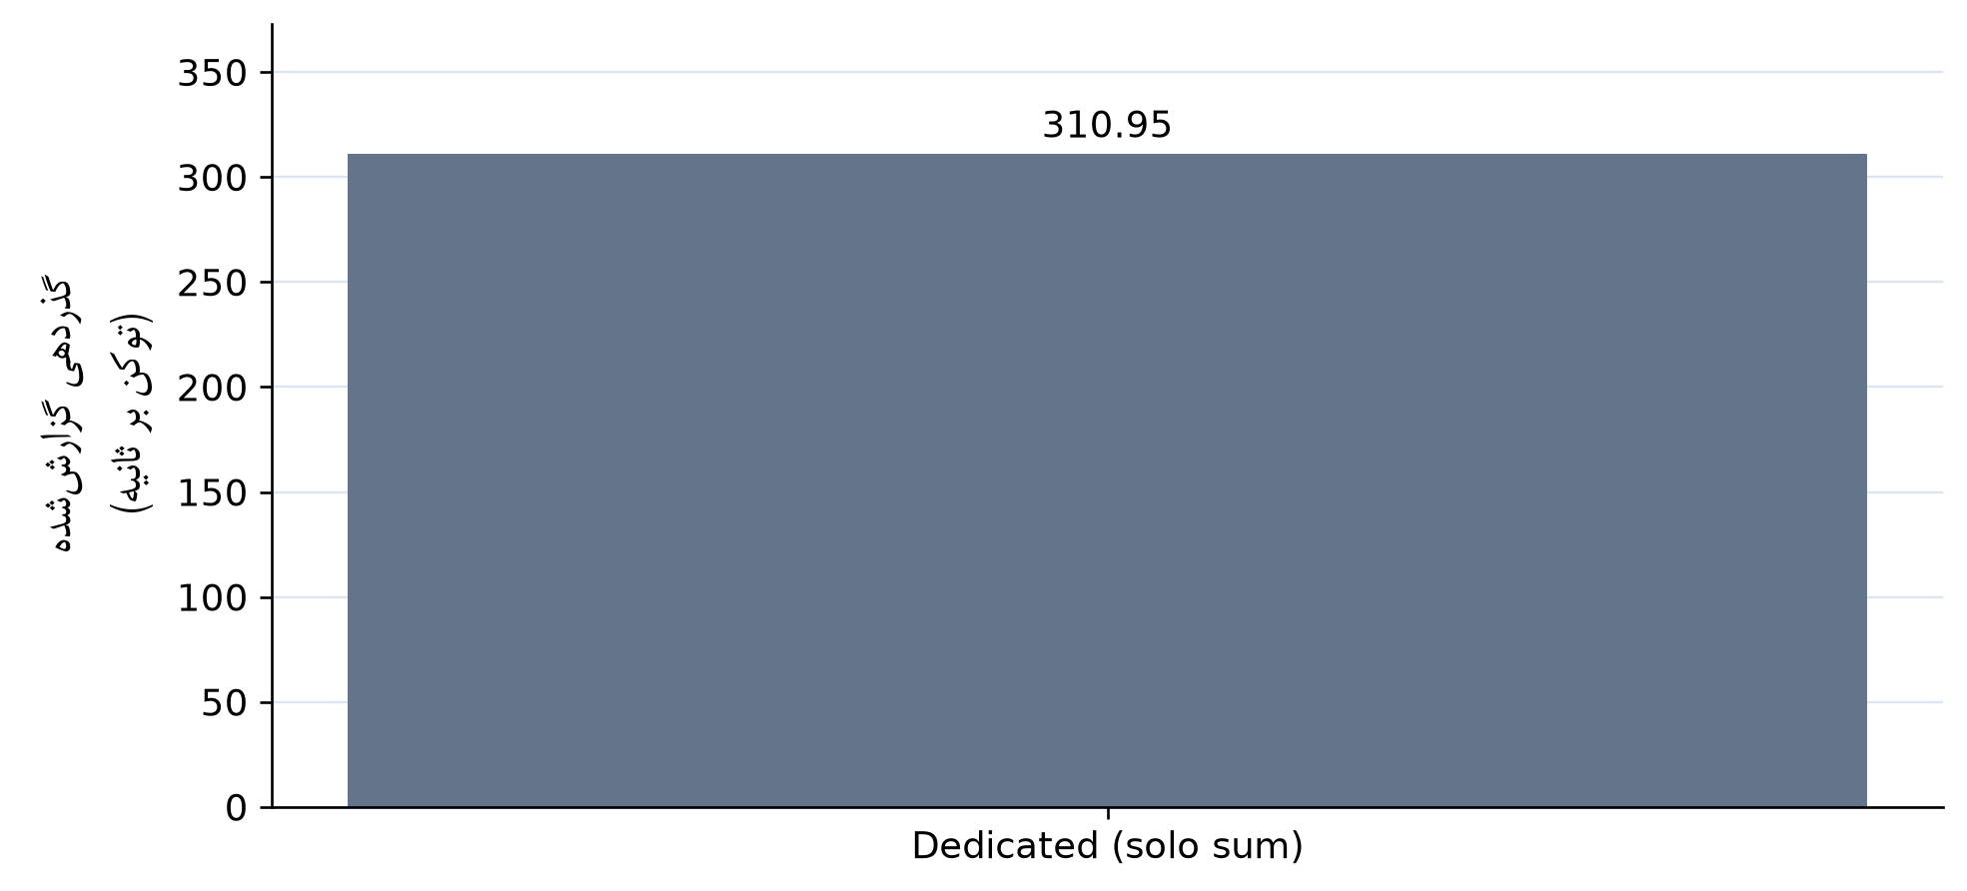
شکل ۱۵. گذردهی خط پایه‌های مستقل آزمایش ۴؛ ستون اختصاصی، جمع خط‌پایه‌های مستقل است و اجرای هم‌زمان نیست.
منبع: داده‌های اندازه‌گیری‌شده آزمایش ۴.
نتیجه: این آزمایش به اندازه‌گیری اشتراکی نرسید. قید حافظه میزبان، پذیرش چهار خدمت را متوقف کرد؛ بنابراین، صفر یا مقدار عملکردی برای HAMI و HAMI + MPS گزارش نمی‌شود.

۴-۵. آزمایش ۵
این آزمایش عمداً نرخ ورودی را فراتر از ظرفیت خدمت‌دهی دو مدل زبانی تنظیم می‌کند. بنابراین، شاخص‌های تکمیل و تأخیر باید به‌عنوان رفتار تحت اضافه‌بار تفسیر شوند. مدت برنامه‌ریزی‌شده ۲۴۰ ثانیه و نرخ هدف ۱۰٫۰ درخواست بر ثانیه است. این نرخ هدف با نرخ تکمیل جدول متفاوت است. جدول زیر نتایج ثبت‌شده را نشان می‌دهد. مقادیر گذردهی صفر در خدمت‌های غیرمولد به‌معنای نبود خروجی توکنی آن خدمت است، نه شکست اجرا. جدول ۷ نتایج ثبت‌شده را ارائه می‌کند. شکل ۱۶ نمودارهای مربوط را نشان می‌دهد.
جدول ۷. خروجی‌های ثبت‌شده آزمایش ۵
زیرآزمایش | تکمیل / کل | توکن بر ثانیه | درخواست بر ثانیه | میانگین تأخیر (ثانیه) | صدک ۹۹ (ثانیه)
اختصاصی: llm | ۱٬۲۳۰ / ۱٬۲۳۱ | ۷۲۸٫۵۲ | ۵٫۰۲ | ۲٫۲۱۰ | ۹٫۱۸۰
اختصاصی: llm2 | ۱٬۱۸۷ / ۱٬۱۸۸ | ۶۵۶٫۰۳ | ۴٫۹۴ | ۰٫۵۷۳ | ۲٫۱۶۲
HAMI | ۲٬۴۱۷ / ۲٬۴۱۹ | ۱٬۲۷۷٫۴۸ | ۸٫۴۴ | ۱۸٫۴۷۵ | ۶۴٫۹۴۵
HAMI + MPS | ۲٬۴۱۷ / ۲٬۴۱۹ | ۱٬۳۵۹٫۱۴ | ۹٫۷۴ | ۳٫۹۴۶ | ۱۶٫۹۶۸
منبع: آثار اندازه‌گیری‌شده آزمایش ۵.
شکل ۱۶، شکل ۱۷، شکل ۱۸ شواهد تصویری این بخش را ارائه می‌کنند.
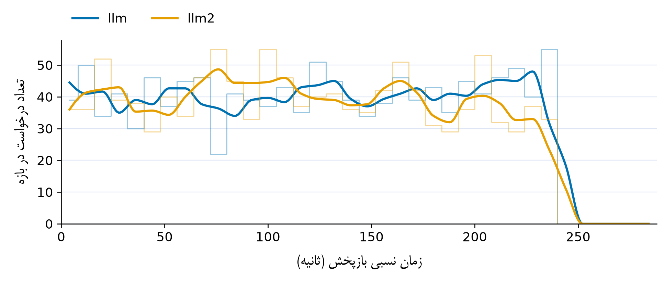
شکل ۱۶. شمار ورود درخواست‌ها در آزمایش ۵؛ ورود درخواست‌ها به تفکیک خدمت؛ خط کم‌رنگ داده خام و منحنی، میانگین متحرک سه‌بازه‌ای با درون‌یابی نمایشی است.
منبع: داده‌های اندازه‌گیری‌شده آزمایش ۵.
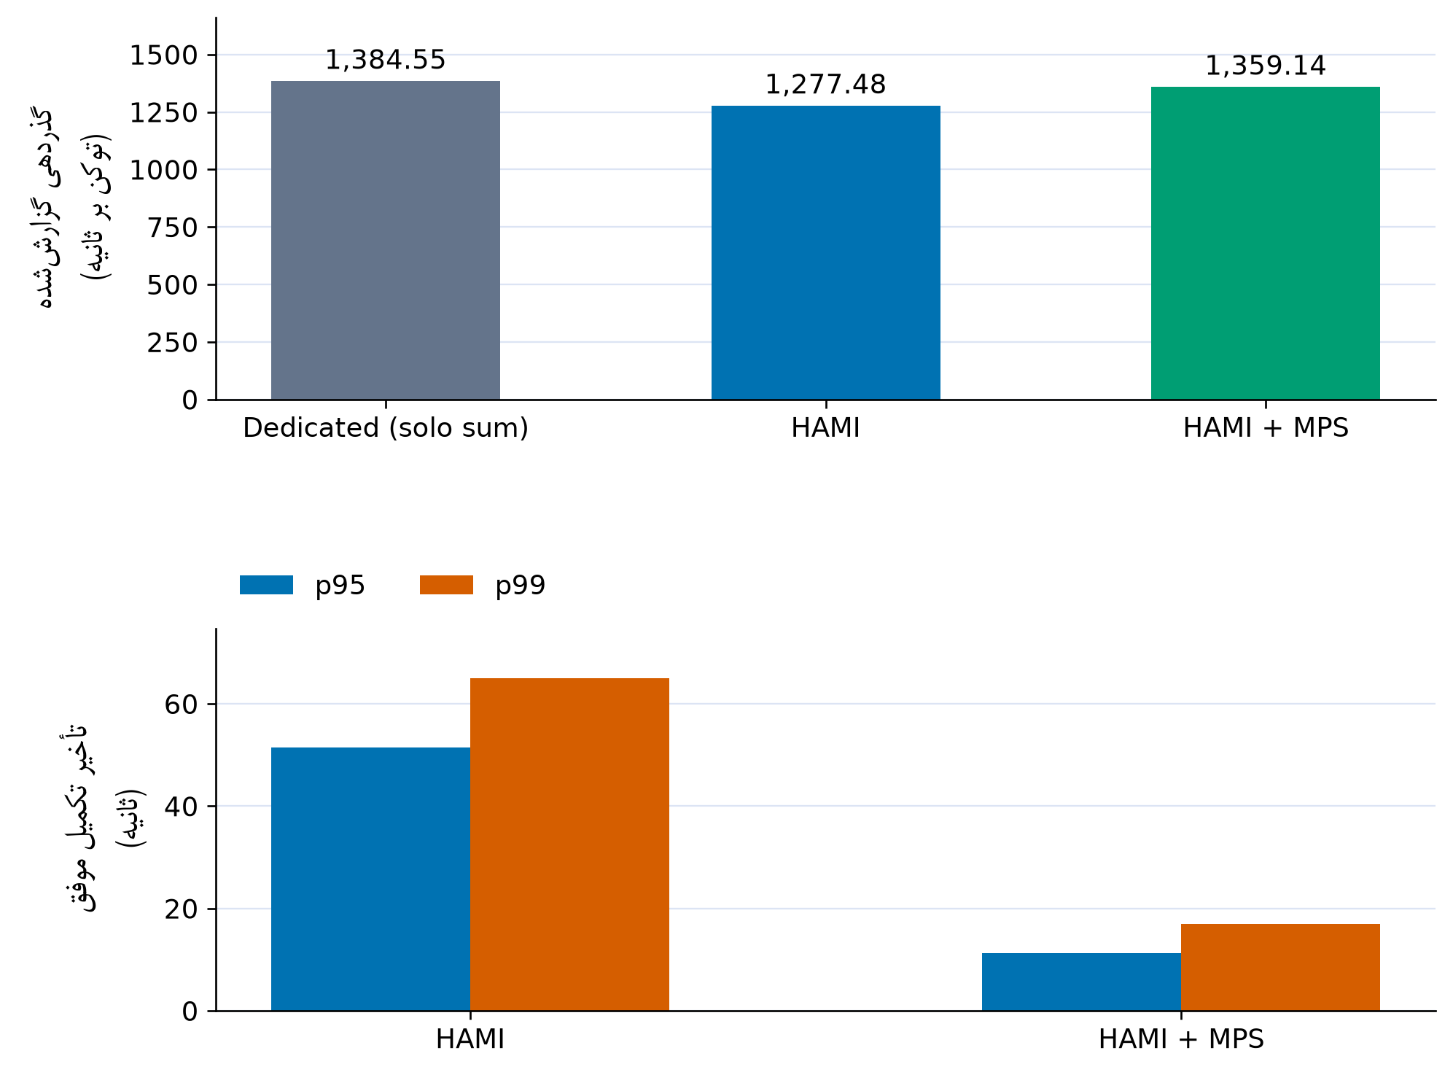
شکل ۱۷. گذردهی و صدک‌های تأخیر در آزمایش ۵؛ ستون اختصاصی، جمع خط‌پایه‌های مستقل است و اجرای هم‌زمان نیست.
منبع: داده‌های اندازه‌گیری‌شده آزمایش ۵.
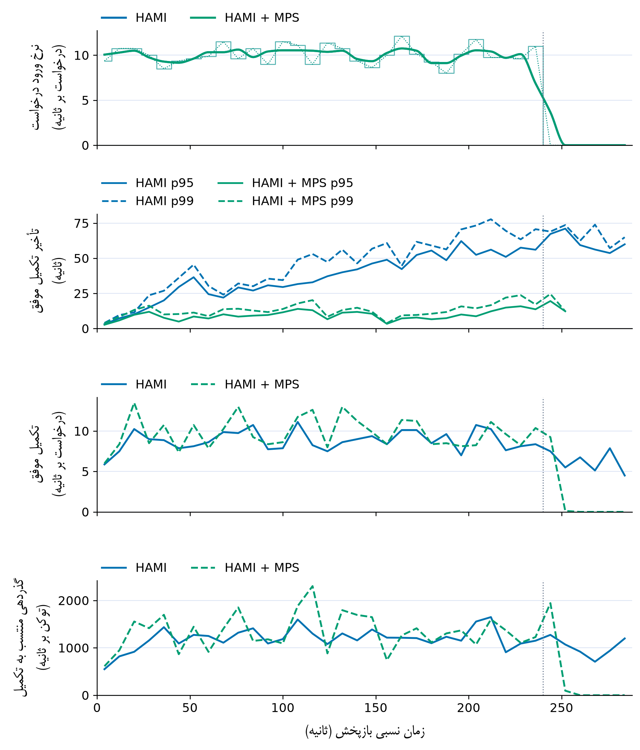
شکل ۱۸. ورود، تأخیر و گذردهی در بازه‌های مشترک آزمایش ۵؛ بازه‌های مشترک ۸ ثانیه‌ای؛ صدک‌های تجمیعی خدمت‌ها برای درخواست‌های موفق تکمیل‌شده در هر بازه محاسبه شده‌اند. گذردهی توکنی به زمان تکمیل درخواست نسبت داده شده و نرخ لحظه‌ای تولید توکن نیست. بازه فاقد تکمیل، مقدار تأخیر ندارد. خط عمودی پایان زمان ورود درخواست است. در پنل ورود، خط کم‌رنگ شمارش خام، منحنی میانگین متحرک سه‌بازه‌ای و خط نقطه‌ای نرخ ارسال واقعی است.
منبع: داده‌های اندازه‌گیری‌شده آزمایش ۵.
نتیجه: مجموع گذردهی از ۱٬۲۷۷٫۴۸۳ به ۱٬۳۵۹٫۱۴۰ توکن بر ثانیه رسید که افزایش ۶٫۳۹۲ درصدی را نشان می‌دهد. دو تکرار دیگر نیز افزایش ۵٫۹۴۳ و ۶٫۰۲۸ درصدی ثبت کردند. این نتیجه متعلق به سناریوی عمداً اضافه‌بار است.

۴-۶. آزمایش ۶
این آزمایش یک پیکربندی دوتایی را با ورود پواسون کنترل‌شده بررسی می‌کند تا رفتار اشتراک در نرخ مشخص و قابل‌بازتولید مشاهده شود. مدت برنامه‌ریزی‌شده ۳۰۰ ثانیه و نرخ هدف ۶٫۰ درخواست بر ثانیه است. این نرخ هدف با نرخ تکمیل جدول متفاوت است. جدول زیر نتایج ثبت‌شده را نشان می‌دهد. مقادیر گذردهی صفر در خدمت‌های غیرمولد به‌معنای نبود خروجی توکنی آن خدمت است، نه شکست اجرا. جدول ۸ نتایج ثبت‌شده را ارائه می‌کند. شکل ۱۹ نمودارهای مربوط را نشان می‌دهد.
جدول ۸. خروجی‌های ثبت‌شده آزمایش ۶
زیرآزمایش | تکمیل / کل | توکن بر ثانیه | درخواست بر ثانیه | میانگین تأخیر (ثانیه) | صدک ۹۹ (ثانیه)
اختصاصی: llm | ۸۸۶ / ۸۸۹ | ۶۱۲٫۷۰ | ۲٫۹۳ | ۱٫۶۷۰ | ۴٫۷۴۰
اختصاصی: llm2 | ۹۵۸ / ۹۶۱ | ۶۶۴٫۸۰ | ۳٫۱۸ | ۰٫۷۷۳ | ۲٫۰۲۱
HAMI | ۱٬۸۴۴ / ۱٬۸۵۰ | ۱٬۲۷۲٫۲۸ | ۶٫۰۶ | ۲٫۶۹۳ | ۹٫۷۹۴
HAMI + MPS | ۱٬۸۴۴ / ۱٬۸۵۰ | ۱٬۲۷۲٫۳۰ | ۶٫۰۸ | ۲٫۲۱۷ | ۶٫۱۸۱
منبع: آثار اندازه‌گیری‌شده آزمایش ۶.
شکل ۱۹، شکل ۲۰، شکل ۲۱ شواهد تصویری این بخش را ارائه می‌کنند.
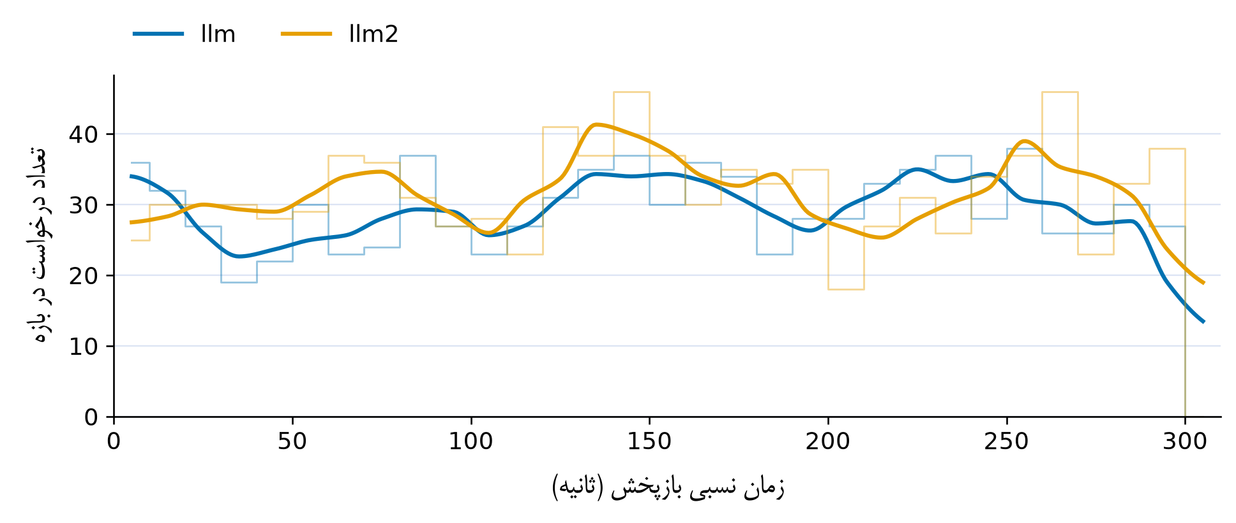
شکل ۱۹. شمار ورود درخواست‌ها در آزمایش ۶؛ ورود درخواست‌ها به تفکیک خدمت؛ خط کم‌رنگ داده خام و منحنی، میانگین متحرک سه‌بازه‌ای با درون‌یابی نمایشی است.
منبع: داده‌های اندازه‌گیری‌شده آزمایش ۶.
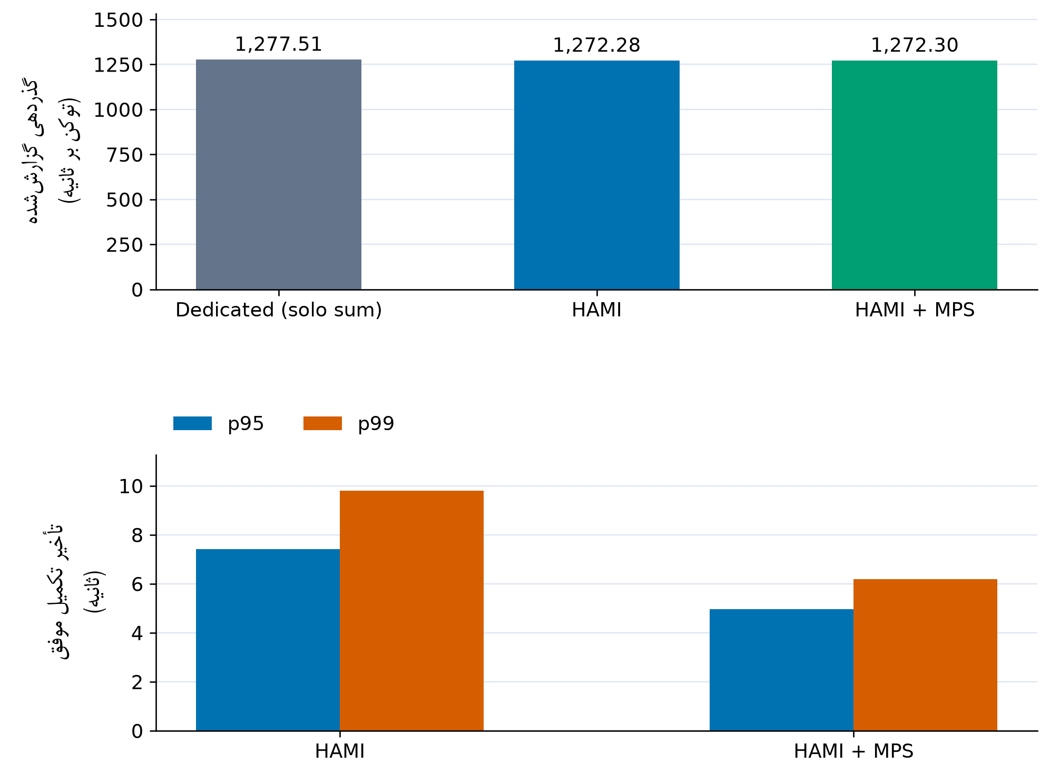
شکل ۲۰. گذردهی و صدک‌های تأخیر در آزمایش ۶؛ ستون اختصاصی، جمع خط‌پایه‌های مستقل است و اجرای هم‌زمان نیست.
منبع: داده‌های اندازه‌گیری‌شده آزمایش ۶.
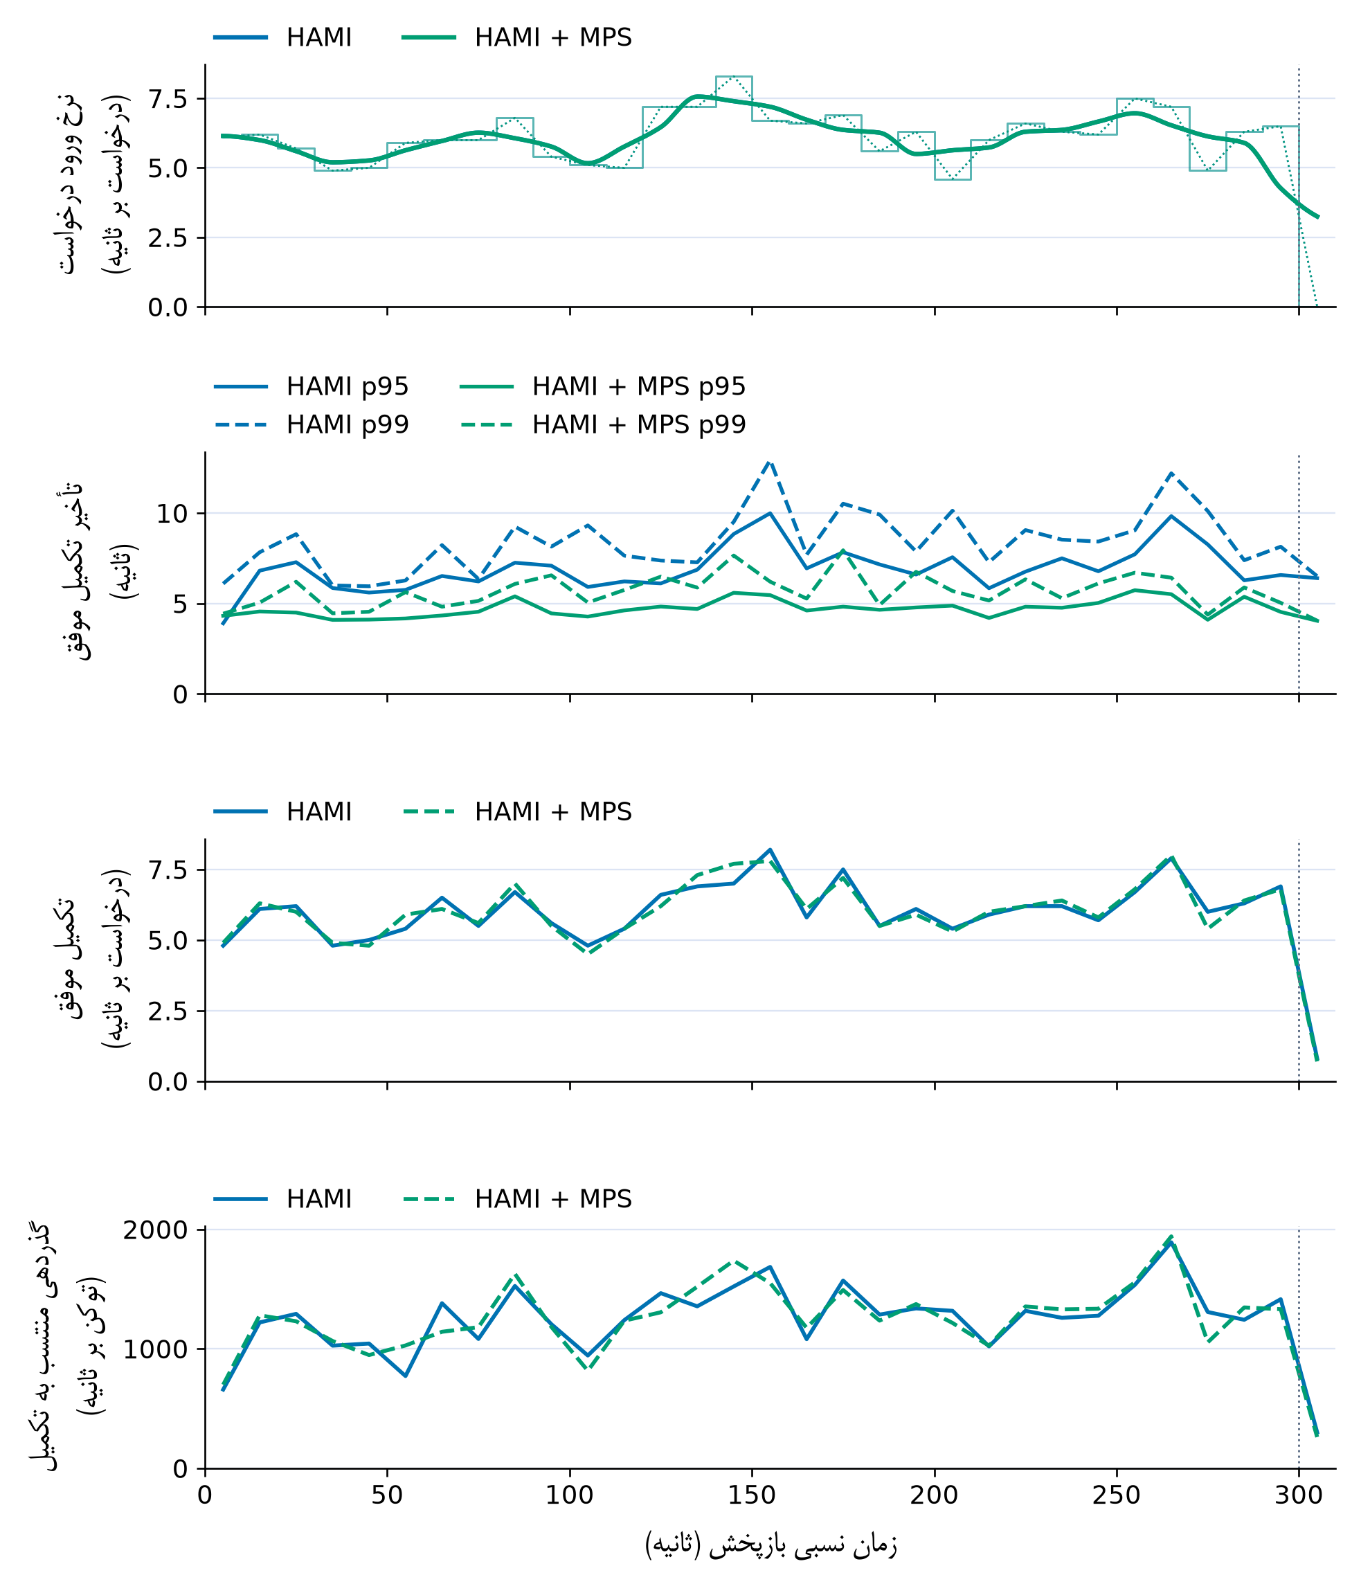
شکل ۲۱. ورود، تأخیر و گذردهی در بازه‌های مشترک آزمایش ۶؛ بازه‌های مشترک ۱۰ ثانیه‌ای؛ صدک‌های تجمیعی خدمت‌ها برای درخواست‌های موفق تکمیل‌شده در هر بازه محاسبه شده‌اند. گذردهی توکنی به زمان تکمیل درخواست نسبت داده شده و نرخ لحظه‌ای تولید توکن نیست. بازه فاقد تکمیل، مقدار تأخیر ندارد. خط عمودی پایان زمان ورود درخواست است. در پنل ورود، خط کم‌رنگ شمارش خام، منحنی میانگین متحرک سه‌بازه‌ای و خط نقطه‌ای نرخ ارسال واقعی است.
منبع: داده‌های اندازه‌گیری‌شده آزمایش ۶.
نتیجه: در این بار، گذردهی ثبت‌شده برای HAMI برابر با ۱٬۲۷۲٫۲۸ توکن بر ثانیه و برای HAMI + MPS برابر با ۱٬۲۷۲٫۳۰ توکن بر ثانیه است. اختلاف مشاهده‌شده نسبت به HAMI ۰٫۰۰ درصد است. این مقدار باید همراه با نرخ تکمیل و صدک‌های تأخیر جدول تفسیر شود.

۴-۷. آزمایش ۷
این آزمایش اثر سیاست محدودسازی هسته پردازنده گرافیکی را در HAMI بررسی می‌کند. تفاوت میان حالت‌های سیاستی بخشی از خود نتیجه است و نباید به نسخه‌ها یا سیاست‌های دیگر تعمیم داده شود. مدت برنامه‌ریزی‌شده ۳۰۰ ثانیه و نرخ هدف ۶٫۰ درخواست بر ثانیه است. این نرخ هدف با نرخ تکمیل جدول متفاوت است. جدول زیر نتایج ثبت‌شده را نشان می‌دهد. مقادیر گذردهی صفر در خدمت‌های غیرمولد به‌معنای نبود خروجی توکنی آن خدمت است، نه شکست اجرا. جدول ۹ نتایج ثبت‌شده را ارائه می‌کند. شکل ۲۲ نمودارهای مربوط را نشان می‌دهد.
جدول ۹. خروجی‌های ثبت‌شده آزمایش ۷
زیرآزمایش | تکمیل / کل | توکن بر ثانیه | درخواست بر ثانیه | میانگین تأخیر (ثانیه) | صدک ۹۹ (ثانیه)
اختصاصی: llm | ۱٬۷۴۹ / ۱٬۷۴۹ | ۸۳۵٫۳۹ | ۵٫۷۵ | ۳٫۷۶۸ | ۱۸٫۳۳۹
HAMI | ۱٬۷۴۹ / ۱٬۷۴۹ | ۸۳۵٫۷۲ | ۵٫۷۴ | ۳٫۹۰۶ | ۱۹٫۱۵۴
HAMI + MPS | ۱٬۷۴۹ / ۱٬۷۴۹ | ۸۳۳٫۵۹ | ۵٫۷۴ | ۴٫۲۱۷ | ۲۰٫۲۳۰
منبع: آثار اندازه‌گیری‌شده آزمایش ۷.
شکل ۲۲، شکل ۲۳، شکل ۲۴، شکل ۲۵ شواهد تصویری این بخش را ارائه می‌کنند.
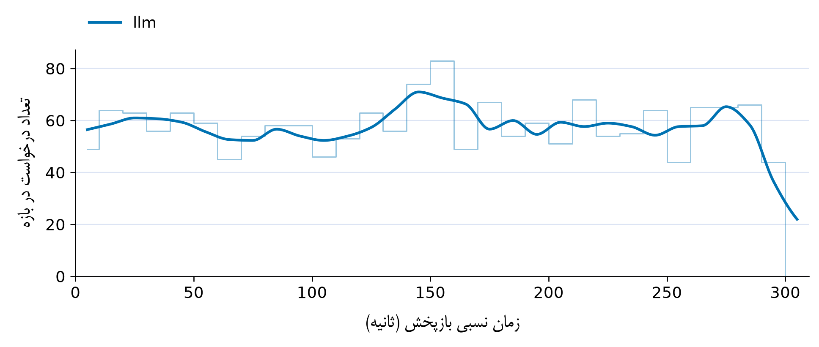
شکل ۲۲. شمار ورود درخواست‌ها در آزمایش ۷؛ ورود درخواست‌ها به تفکیک خدمت؛ خط کم‌رنگ داده خام و منحنی، میانگین متحرک سه‌بازه‌ای با درون‌یابی نمایشی است.
منبع: داده‌های اندازه‌گیری‌شده آزمایش ۷.
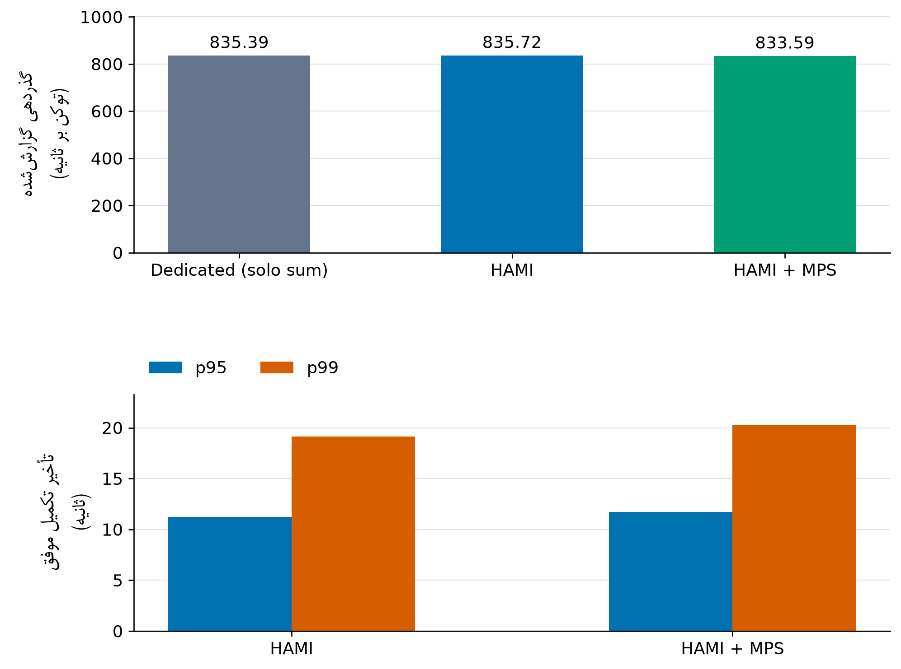
شکل ۲۳. گذردهی و صدک‌های تأخیر در آزمایش ۷؛ ستون اختصاصی، جمع خط‌پایه‌های مستقل است و اجرای هم‌زمان نیست.
منبع: داده‌های اندازه‌گیری‌شده آزمایش ۷.
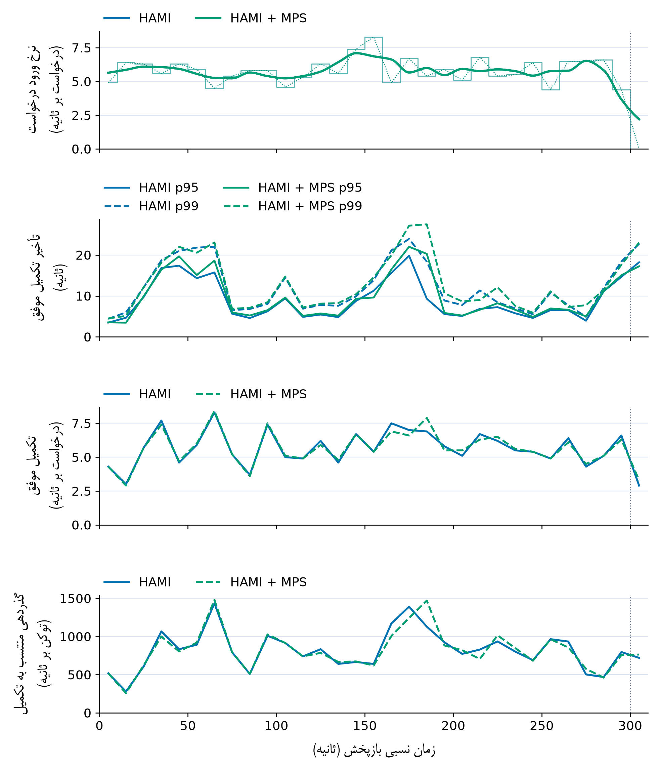
شکل ۲۴. ورود، تأخیر و گذردهی در بازه‌های مشترک آزمایش ۷؛ بازه‌های مشترک ۱۰ ثانیه‌ای؛ صدک‌های تجمیعی خدمت‌ها برای درخواست‌های موفق تکمیل‌شده در هر بازه محاسبه شده‌اند. گذردهی توکنی به زمان تکمیل درخواست نسبت داده شده و نرخ لحظه‌ای تولید توکن نیست. بازه فاقد تکمیل، مقدار تأخیر ندارد. خط عمودی پایان زمان ورود درخواست است. در پنل ورود، خط کم‌رنگ شمارش خام، منحنی میانگین متحرک سه‌بازه‌ای و خط نقطه‌ای نرخ ارسال واقعی است.
منبع: داده‌های اندازه‌گیری‌شده آزمایش ۷.
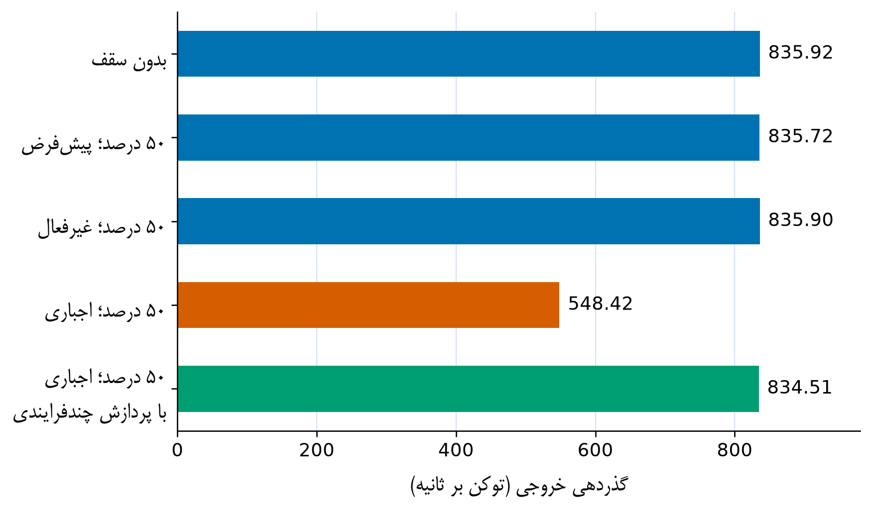
شکل ۲۵. اثر سیاست محدودسازی محاسبات در آزمایش ۷.
منبع: اجراهای مقایسه سیاست آزمایش ۷؛ این نمودار چند تنظیم متفاوت را مقایسه می‌کند.
نتیجه: گذردهی بدون سقف ۸۳۵٫۹۲، با مقدار ۵۰ و سیاست پیش‌فرض ۸۳۵٫۷۲، با سیاست «disable» برابر با ۸۳۵٫۹۰، و با سیاست «force» برابر با ۵۴۸٫۴۲ توکن بر ثانیه ثبت شد. در حالت «force» همراه با MPS مقدار ۸۳۴٫۵۱ ثبت شد. این رفتار وابسته به نسخه و سیاست است.

۴-۸. آزمایش ۸
این آزمایش نشان می‌دهد که یک سقف اعلام‌شده ممکن است در نرخ عملیاتی انتخاب‌شده فعال نشود. در چنین شرایطی، نتیجه صرفاً درباره همان محدوده بار معتبر است. مدت برنامه‌ریزی‌شده ۳۰۰ ثانیه و نرخ هدف ۱۲٫۰ درخواست بر ثانیه است. این نرخ هدف با نرخ تکمیل جدول متفاوت است. جدول زیر نتایج ثبت‌شده را نشان می‌دهد. مقادیر گذردهی صفر در خدمت‌های غیرمولد به‌معنای نبود خروجی توکنی آن خدمت است، نه شکست اجرا. جدول ۱۰ نتایج ثبت‌شده را ارائه می‌کند. شکل ۲۶ نمودارهای مربوط را نشان می‌دهد.
جدول ۱۰. خروجی‌های ثبت‌شده آزمایش ۸
زیرآزمایش | تکمیل / کل | توکن بر ثانیه | درخواست بر ثانیه | میانگین تأخیر (ثانیه) | صدک ۹۹ (ثانیه)
اختصاصی: llm | ۳۶۵ / ۳۶۵ | ۱۸۱٫۵۰ | ۱٫۲۲ | ۱٫۲۴۱ | ۴٫۹۱۸
اختصاصی: llm2 | ۳٬۲۵۲ / ۳٬۲۵۹ | ۱٬۴۰۴٫۴۹ | ۱۰٫۸۱ | ۰٫۷۸۹ | ۳٫۲۶۰
HAMI | ۳٬۶۱۷ / ۳٬۶۲۴ | ۱٬۵۷۲٫۹۲ | ۱۱٫۹۱ | ۳٫۲۸۶ | ۱۵٫۲۱۸
HAMI + MPS | ۳٬۶۱۷ / ۳٬۶۲۴ | ۱٬۵۸۱٫۸۱ | ۱۱٫۹۹ | ۲٫۰۷۴ | ۹٫۰۸۶
منبع: آثار اندازه‌گیری‌شده آزمایش ۸.
شکل ۲۶، شکل ۲۷، شکل ۲۸ شواهد تصویری این بخش را ارائه می‌کنند.
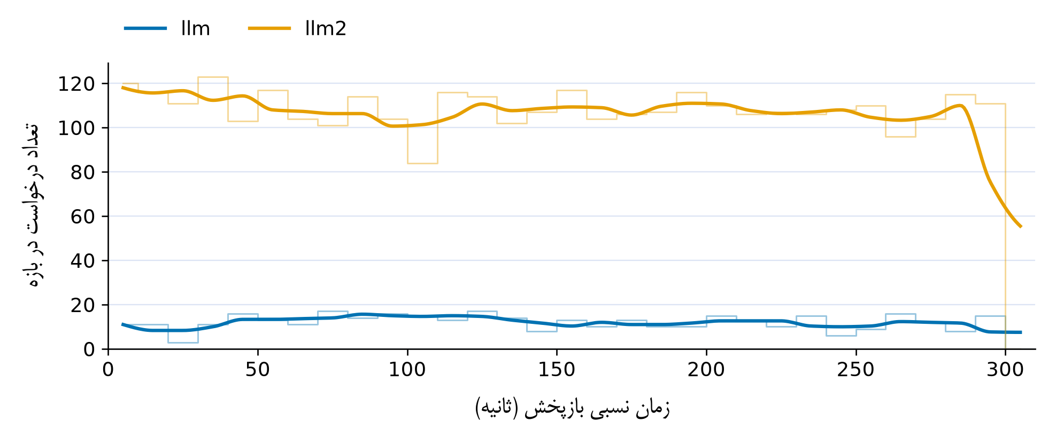
شکل ۲۶. شمار ورود درخواست‌ها در آزمایش ۸؛ ورود درخواست‌ها به تفکیک خدمت؛ خط کم‌رنگ داده خام و منحنی، میانگین متحرک سه‌بازه‌ای با درون‌یابی نمایشی است.
منبع: داده‌های اندازه‌گیری‌شده آزمایش ۸.
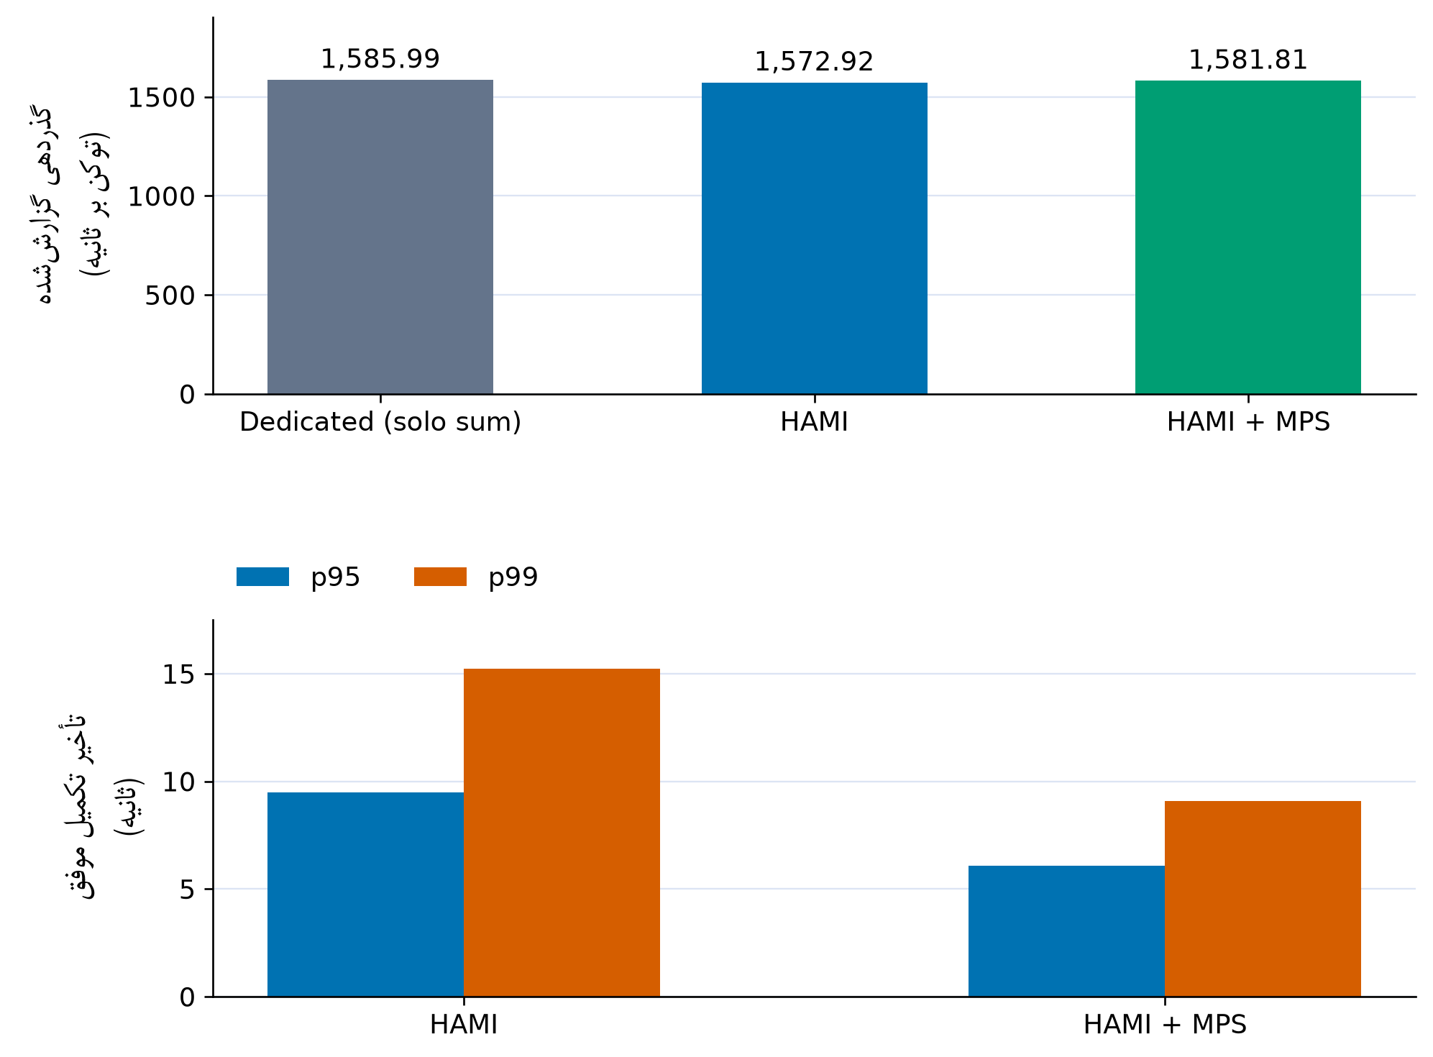
شکل ۲۷. گذردهی و صدک‌های تأخیر در آزمایش ۸؛ ستون اختصاصی، جمع خط‌پایه‌های مستقل است و اجرای هم‌زمان نیست.
منبع: داده‌های اندازه‌گیری‌شده آزمایش ۸.
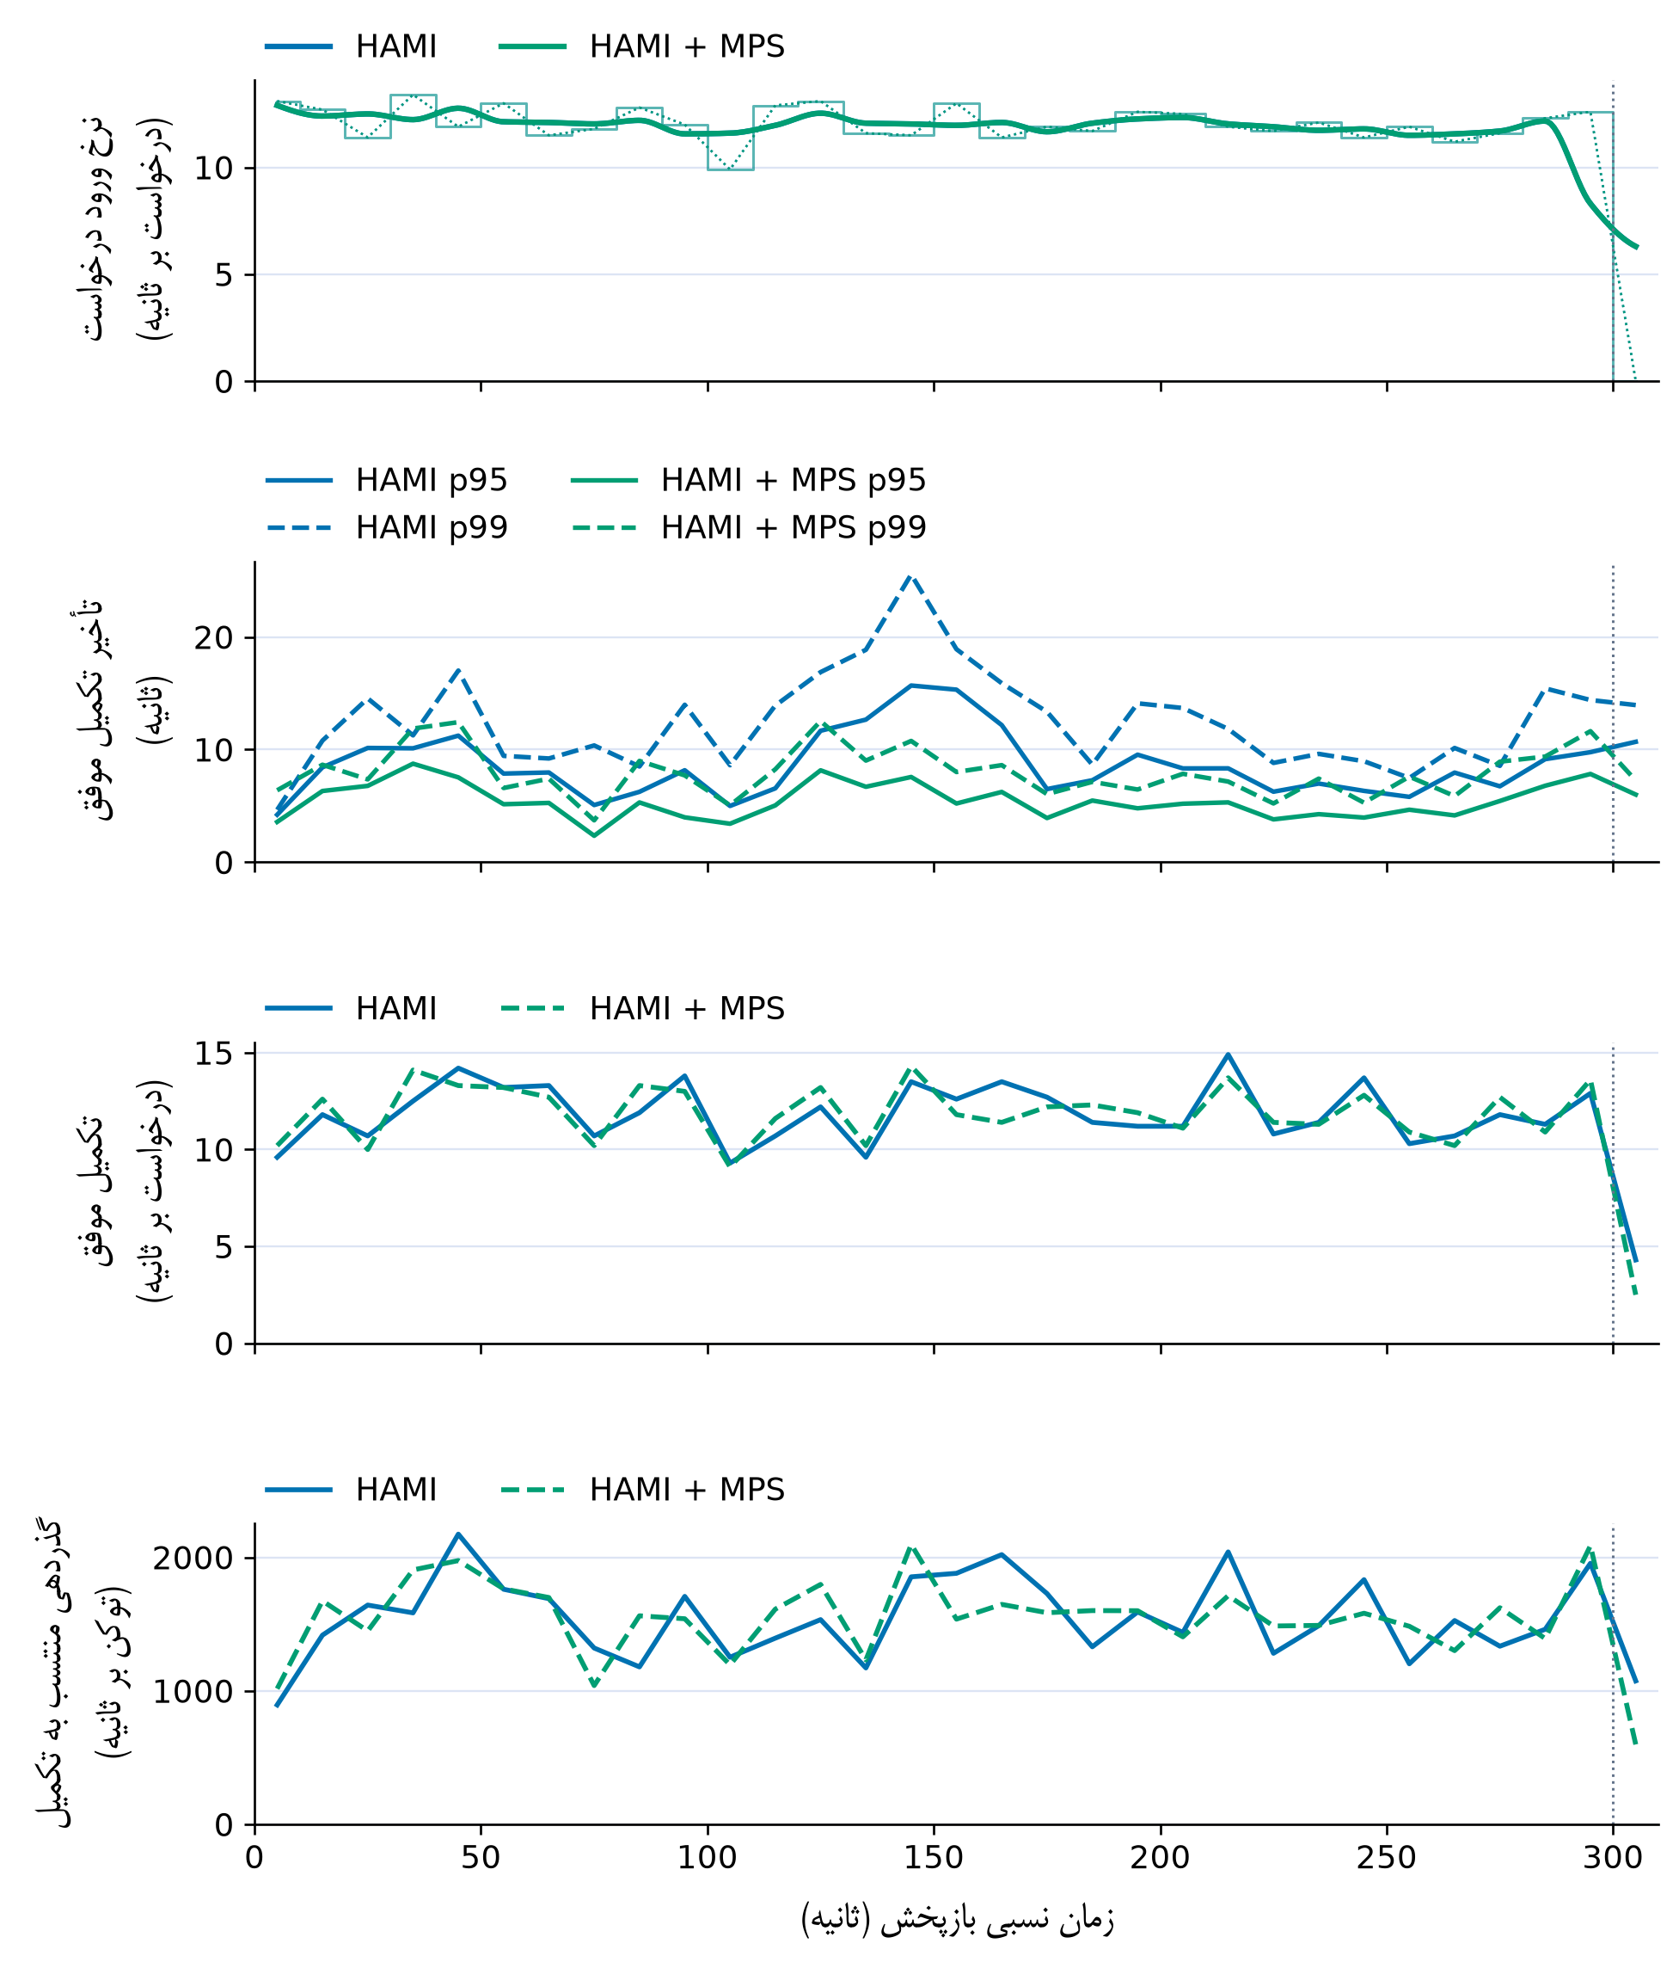
شکل ۲۸. ورود، تأخیر و گذردهی در بازه‌های مشترک آزمایش ۸؛ بازه‌های مشترک ۱۰ ثانیه‌ای؛ صدک‌های تجمیعی خدمت‌ها برای درخواست‌های موفق تکمیل‌شده در هر بازه محاسبه شده‌اند. گذردهی توکنی به زمان تکمیل درخواست نسبت داده شده و نرخ لحظه‌ای تولید توکن نیست. بازه فاقد تکمیل، مقدار تأخیر ندارد. خط عمودی پایان زمان ورود درخواست است. در پنل ورود، خط کم‌رنگ شمارش خام، منحنی میانگین متحرک سه‌بازه‌ای و خط نقطه‌ای نرخ ارسال واقعی است.
منبع: داده‌های اندازه‌گیری‌شده آزمایش ۸.
نتیجه: سقف آزمایش‌شده در این نرخ عملیاتی فعال نشده است؛ بنابراین، این بخش اثبات‌کننده کیفیت خدمت یا تضمین ظرفیت در نرخ‌های دیگر نیست.

۴-۹. آزمایش ۹
این آزمایش برای بررسی گذار میان حالت‌ها اجرا شد؛ بااین‌حال، آثار باقی‌مانده داده کافی برای استخراج و اعتبارسنجی نقاط گذار فراهم نمی‌کنند. جدول زیر نتایج ثبت‌شده را نشان می‌دهد. مقادیر گذردهی صفر در خدمت‌های غیرمولد به‌معنای نبود خروجی توکنی آن خدمت است، نه شکست اجرا. جدول ۱۱ نتایج ثبت‌شده را ارائه می‌کند. شکل ۲۹ نمودارهای مربوط را نشان می‌دهد.
جدول ۱۱. خروجی‌های ثبت‌شده آزمایش ۹
زیرآزمایش | تکمیل / کل | توکن بر ثانیه | درخواست بر ثانیه | میانگین تأخیر (ثانیه) | صدک ۹۹ (ثانیه)
HAMI | ۲٬۹۲۸ / ۳٬۹۸۷ | ۲۷۸٫۹۴ | ۲٫۹۶ | ۰٫۵۴۸ | ۳٫۹۴۶
منبع: آثار اندازه‌گیری‌شده آزمایش ۹.
شکل ۲۹، شکل ۳۰، شکل ۳۱ شواهد تصویری این بخش را ارائه می‌کنند.
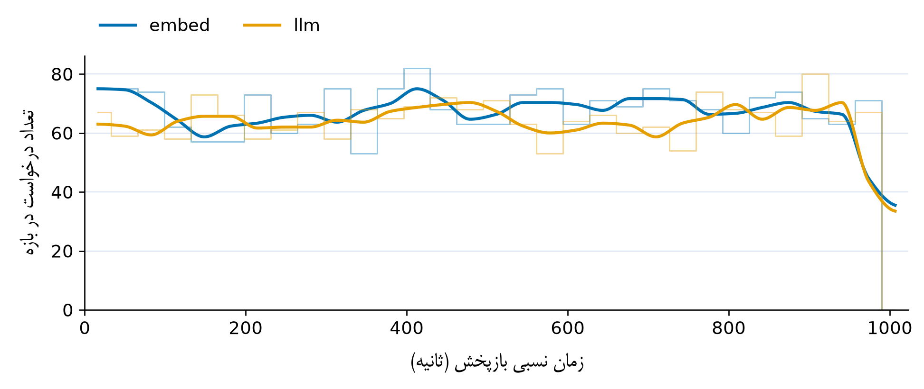
شکل ۲۹. شمار ورود درخواست‌ها در آزمایش ۹؛ ورود درخواست‌ها به تفکیک خدمت؛ خط کم‌رنگ داده خام و منحنی، میانگین متحرک سه‌بازه‌ای با درون‌یابی نمایشی است.
منبع: داده‌های اندازه‌گیری‌شده آزمایش ۹.
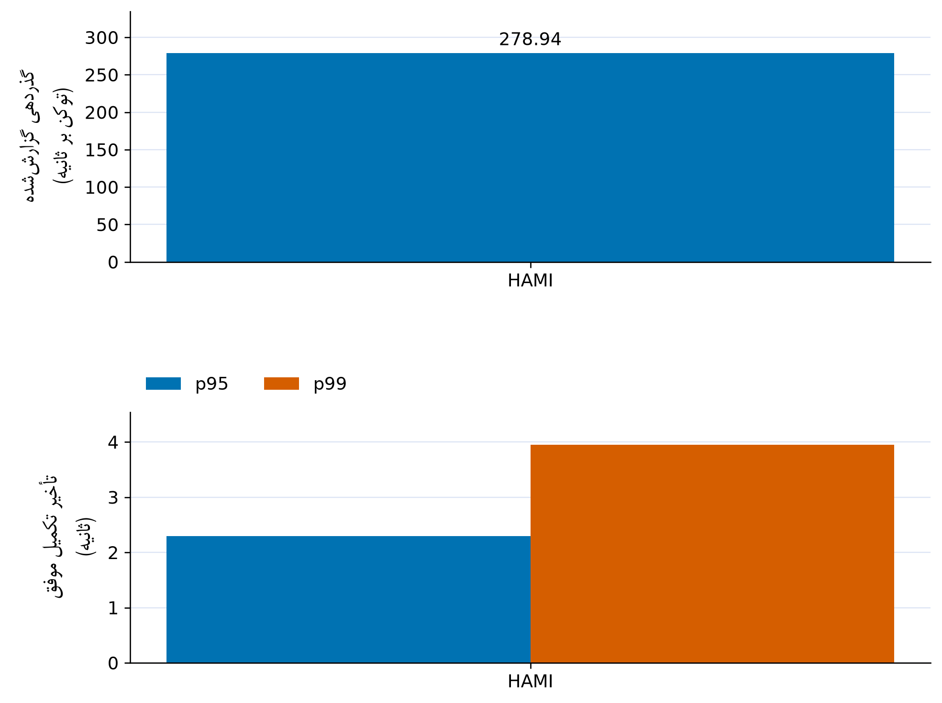
شکل ۳۰. گذردهی و صدک‌های تأخیر در آزمایش ۹؛ ستون اختصاصی، جمع خط‌پایه‌های مستقل است و اجرای هم‌زمان نیست.
منبع: داده‌های اندازه‌گیری‌شده آزمایش ۹.
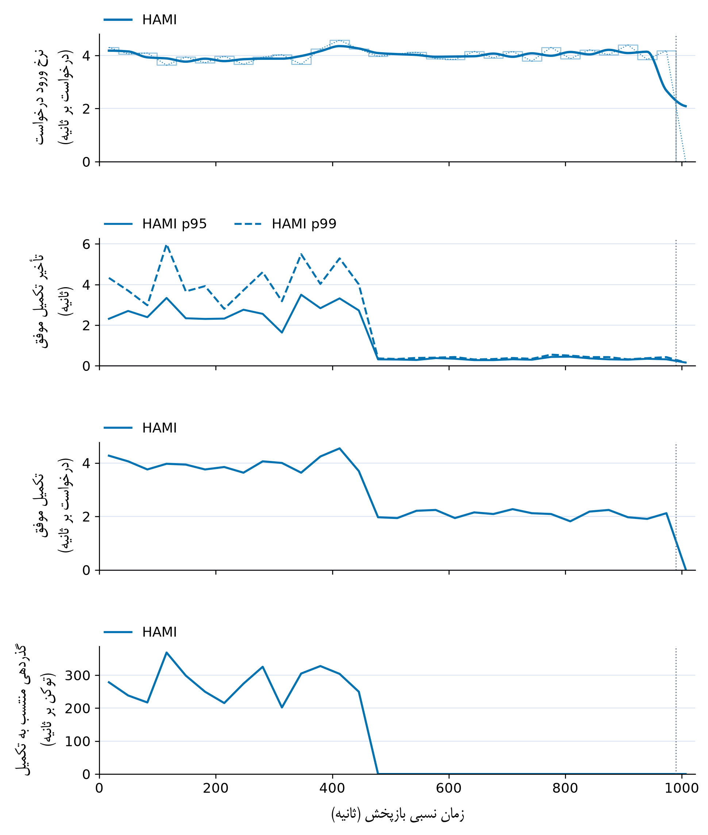
شکل ۳۱. ورود، تأخیر و گذردهی در بازه‌های مشترک آزمایش ۹؛ بازه‌های مشترک ۳۳ ثانیه‌ای؛ صدک‌های تجمیعی خدمت‌ها برای درخواست‌های موفق تکمیل‌شده در هر بازه محاسبه شده‌اند. گذردهی توکنی به زمان تکمیل درخواست نسبت داده شده و نرخ لحظه‌ای تولید توکن نیست. بازه فاقد تکمیل، مقدار تأخیر ندارد. خط عمودی پایان زمان ورود درخواست است. در پنل ورود، خط کم‌رنگ شمارش خام، منحنی میانگین متحرک سه‌بازه‌ای و خط نقطه‌ای نرخ ارسال واقعی است.
منبع: داده‌های اندازه‌گیری‌شده آزمایش ۹.
نتیجه: اجرای آزمایش ثبت شده است، اما گذارهای مورد نظر از آثار موجود استخراج و اعتبارسنجی نشده‌اند؛ در نتیجه، ادعای عملکردی از این بخش ارائه نمی‌شود.

۴-۱۰. آزمایش ۱۰
این آزمایش تاب‌آوری مسیر اشتراک را در رخدادهای خطا بررسی می‌کند. معیار این بخش، تعداد درخواست‌های ناموفق در رخداد و پس از رخداد است و جایگزین آزمون جامع جداسازی خطا نیست. جدول ۱۲ و شکل ۳۲، شواهد رخدادهای ثبت‌شده را ارائه می‌کنند.
جدول ۱۲. خلاصه رخدادهای آزمایش ۱۰
رخداد | پیش از رخداد | ناموفق در رخداد | ناموفق پس از رخداد | حد تفسیر
قطع خدمت MPS | ۰ از ۱۸۳ | ۹۶ از ۱۷۳ | ۲۵۳ از ۳۴۳ | بازه‌ها: ۶۰ ثانیه پیش، ۶۰ ثانیه حین و ۱۲۰ ثانیه پس از رخداد.
خطای «CUDA illegal address» با HAMI | ثبت شده | — | خرابی قربانی: ۰ | دامنه خطا محدود است.
خطای «CUDA illegal address» با HAMI + MPS | گزارش‌شده | — | ۳۰۷ از ۵۱۵ | منبع: گزارش تحلیلی پژوهش؛ فایل خام متناظر یافت نشد.
منبع: آثار رخدادهای ثبت‌شده پژوهش.
شکل ۳۲ شواهد تصویری این بخش را ارائه می‌کنند.
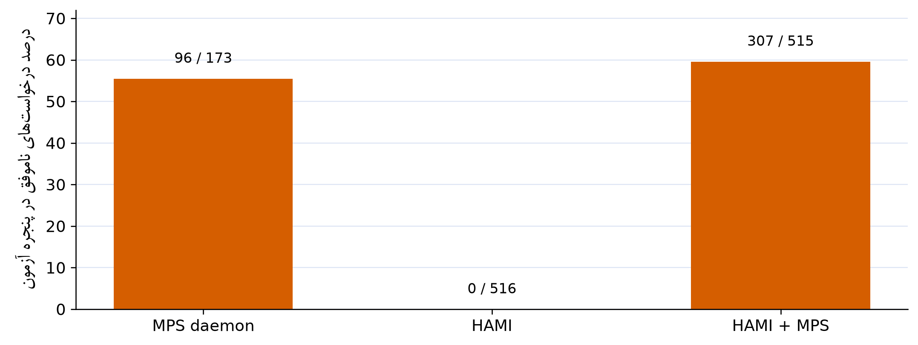
شکل ۳۲. نتیجه رخدادهای خطا در آزمایش ۱۰.
منبع: داده خام قطع MPS و HAMI؛ مقدار خطای سراسری HAMI + MPS از گزارش تحلیلی پژوهش نقل شده و مستقلاً تأیید نشده است.
نتیجه: در رخداد از دست‌رفتن خدمت MPS، شمار درخواست‌های ناموفق خدمت قربانی در بازه رخداد ۹۶ از ۱۷۳ و پس از رخداد ۲۵۳ از ۳۴۳ بود. در خطای «CUDA illegal address»، اجرای HAMI هیچ خرابی قربانی ثبت نکرد. یادداشت تحلیلی پروژه برای HAMI + MPS مقدار ۳۰۷ خرابی از ۵۱۵ درخواست را گزارش می‌کند؛ فایل خام متناظر این مقدار در مجموعه بررسی‌شده یافت نشد و این عدد مستقلاً تأیید نشده است. این شواهد تضمین جداسازی خطا نیستند؛ افزون بر آن، ابزار مصرف‌کننده حافظه ویدئویی پردازنده گرافیکی (VRAM) دست‌کم ۵۱۲ مگابایت خارج از حسابداری آزمایش مصرف کرد.

۴-۱۱. آزمایش ۱۱
این آزمایش با ترکیب نامتقارن ۹۰ به ۱۰، اثر اشتراک را میان دو خدمت مولد بررسی می‌کند. نتیجه باید هم‌زمان با تغییرات هر خدمت و گذردهی ترکیبی خوانده شود. مدت برنامه‌ریزی‌شده ۳۰۰ ثانیه و نرخ هدف ۱۲٫۰ درخواست بر ثانیه است. این نرخ هدف با نرخ تکمیل جدول متفاوت است. جدول زیر نتایج ثبت‌شده را نشان می‌دهد. مقادیر گذردهی صفر در خدمت‌های غیرمولد به‌معنای نبود خروجی توکنی آن خدمت است، نه شکست اجرا. جدول ۱۳ نتایج ثبت‌شده را ارائه می‌کند. شکل ۳۳ نمودارهای مربوط را نشان می‌دهد.
جدول ۱۳. خروجی‌های ثبت‌شده آزمایش ۱۱
زیرآزمایش | تکمیل / کل | توکن بر ثانیه | درخواست بر ثانیه | میانگین تأخیر (ثانیه) | صدک ۹۹ (ثانیه)
اختصاصی: llm | ۳۶۵ / ۳۶۵ | ۱۸۱٫۵۴ | ۱٫۲۲ | ۱٫۲۳۵ | ۴٫۸۹۳
اختصاصی: llm2 | ۳٬۲۵۲ / ۳٬۲۵۹ | ۱٬۴۰۶٫۰۹ | ۱۰٫۸۲ | ۰٫۷۸۳ | ۳٫۲۰۶
HAMI | ۳٬۶۱۷ / ۳٬۶۲۴ | ۱٬۵۶۷٫۰۸ | ۱۱٫۸۹ | ۳٫۱۶۵ | ۱۴٫۳۲۸
HAMI + MPS | ۳٬۶۱۷ / ۳٬۶۲۴ | ۱٬۵۸۰٫۵۱ | ۱۱٫۹۷ | ۲٫۰۵۹ | ۹٫۰۱۰
منبع: آثار اندازه‌گیری‌شده آزمایش ۱۱.
شکل ۳۳، شکل ۳۴، شکل ۳۵ شواهد تصویری این بخش را ارائه می‌کنند.
شکل ۳۳. شمار ورود درخواست‌ها در آزمایش ۱۱؛ ورود درخواست‌ها به تفکیک خدمت؛ خط کم‌رنگ داده خام و منحنی، میانگین متحرک سه‌بازه‌ای با درون‌یابی نمایشی است.
منبع: داده‌های اندازه‌گیری‌شده آزمایش ۱۱.
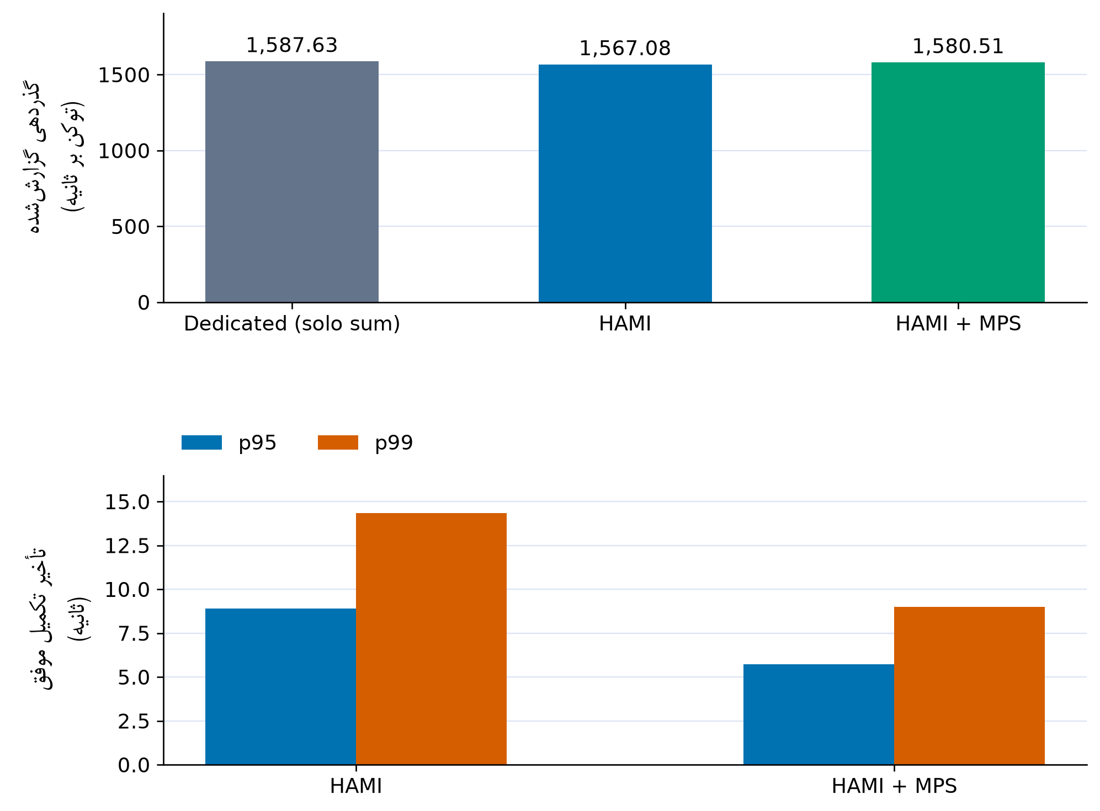
شکل ۳۴. گذردهی و صدک‌های تأخیر در آزمایش ۱۱؛ ستون اختصاصی، جمع خط‌پایه‌های مستقل است و اجرای هم‌زمان نیست.
منبع: داده‌های اندازه‌گیری‌شده آزمایش ۱۱.
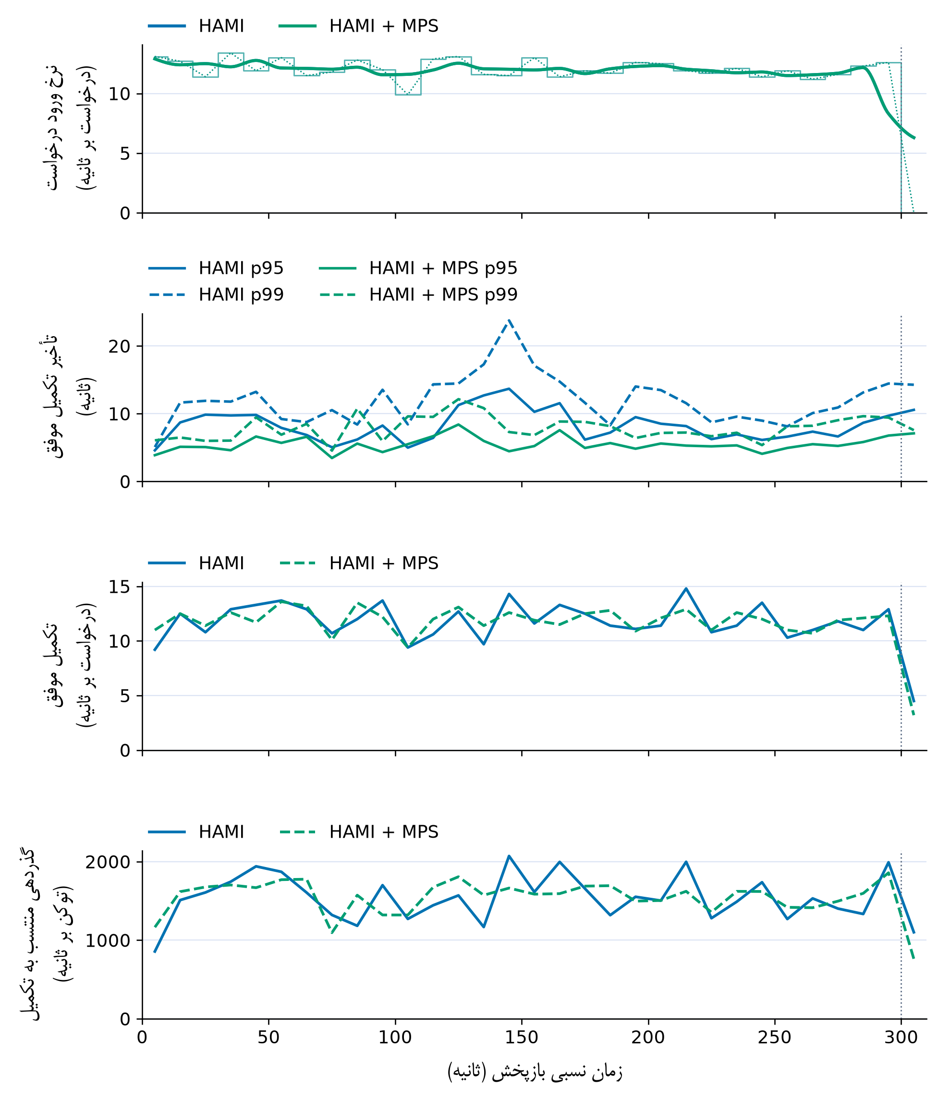
شکل ۳۵. ورود، تأخیر و گذردهی در بازه‌های مشترک آزمایش ۱۱؛ بازه‌های مشترک ۱۰ ثانیه‌ای؛ صدک‌های تجمیعی خدمت‌ها برای درخواست‌های موفق تکمیل‌شده در هر بازه محاسبه شده‌اند. گذردهی توکنی به زمان تکمیل درخواست نسبت داده شده و نرخ لحظه‌ای تولید توکن نیست. بازه فاقد تکمیل، مقدار تأخیر ندارد. خط عمودی پایان زمان ورود درخواست است. در پنل ورود، خط کم‌رنگ شمارش خام، منحنی میانگین متحرک سه‌بازه‌ای و خط نقطه‌ای نرخ ارسال واقعی است.
منبع: داده‌های اندازه‌گیری‌شده آزمایش ۱۱.
نتیجه: در ترکیب ۹۰ به ۱۰، گذردهی ترکیبی HAMI + MPS نسبت به HAMI فقط ۰٫۸۵۷ توکن بر ثانیه افزایش یافت. در همان زمان، میانگین تأخیر llm از ۳٫۰۳۸ به ۲٫۱۸۱ و llm2 از ۳٫۱۷۹ به ۲٫۰۴۵ ثانیه کاهش یافت. این بخش شواهدی برای سود بیشتر مدل بزرگ‌تر ارائه نمی‌کند.

۴-۱۲. آزمایش ۱۲
این آزمایش پایداری چهار‌ساعته دو پیکربندی را بررسی می‌کند. جمع کل و تفکیک تأخیر هر خدمت از درخواست‌های خام بازشماری شد. جدول ۱۴ و شکل ۳۶، داده‌های پایداری ثبت‌شده را نشان می‌دهند.
جدول ۱۴. خلاصه اجرای چهار‌ساعته آزمایش ۱۲
زیرآزمایش | تکمیل | ناموفق | توکن بر ثانیه | تغییر زمان حضور
HAMI | ۸۶٬۵۰۴ از ۸۶٬۶۷۰ | ۱۶۶ | ۸۳۲٫۰۱۱ | مبنای مقایسه
HAMI + MPS | ۸۶٬۵۰۴ از ۸۶٬۶۷۰ | ۱۶۶ | ۸۳۱٫۸۹۴ | ۲۹٫۱۱۲- درصد
منبع: آثار اندازه‌گیری‌شده پژوهش.
شکل ۳۶ شواهد تصویری این بخش را ارائه می‌کنند.
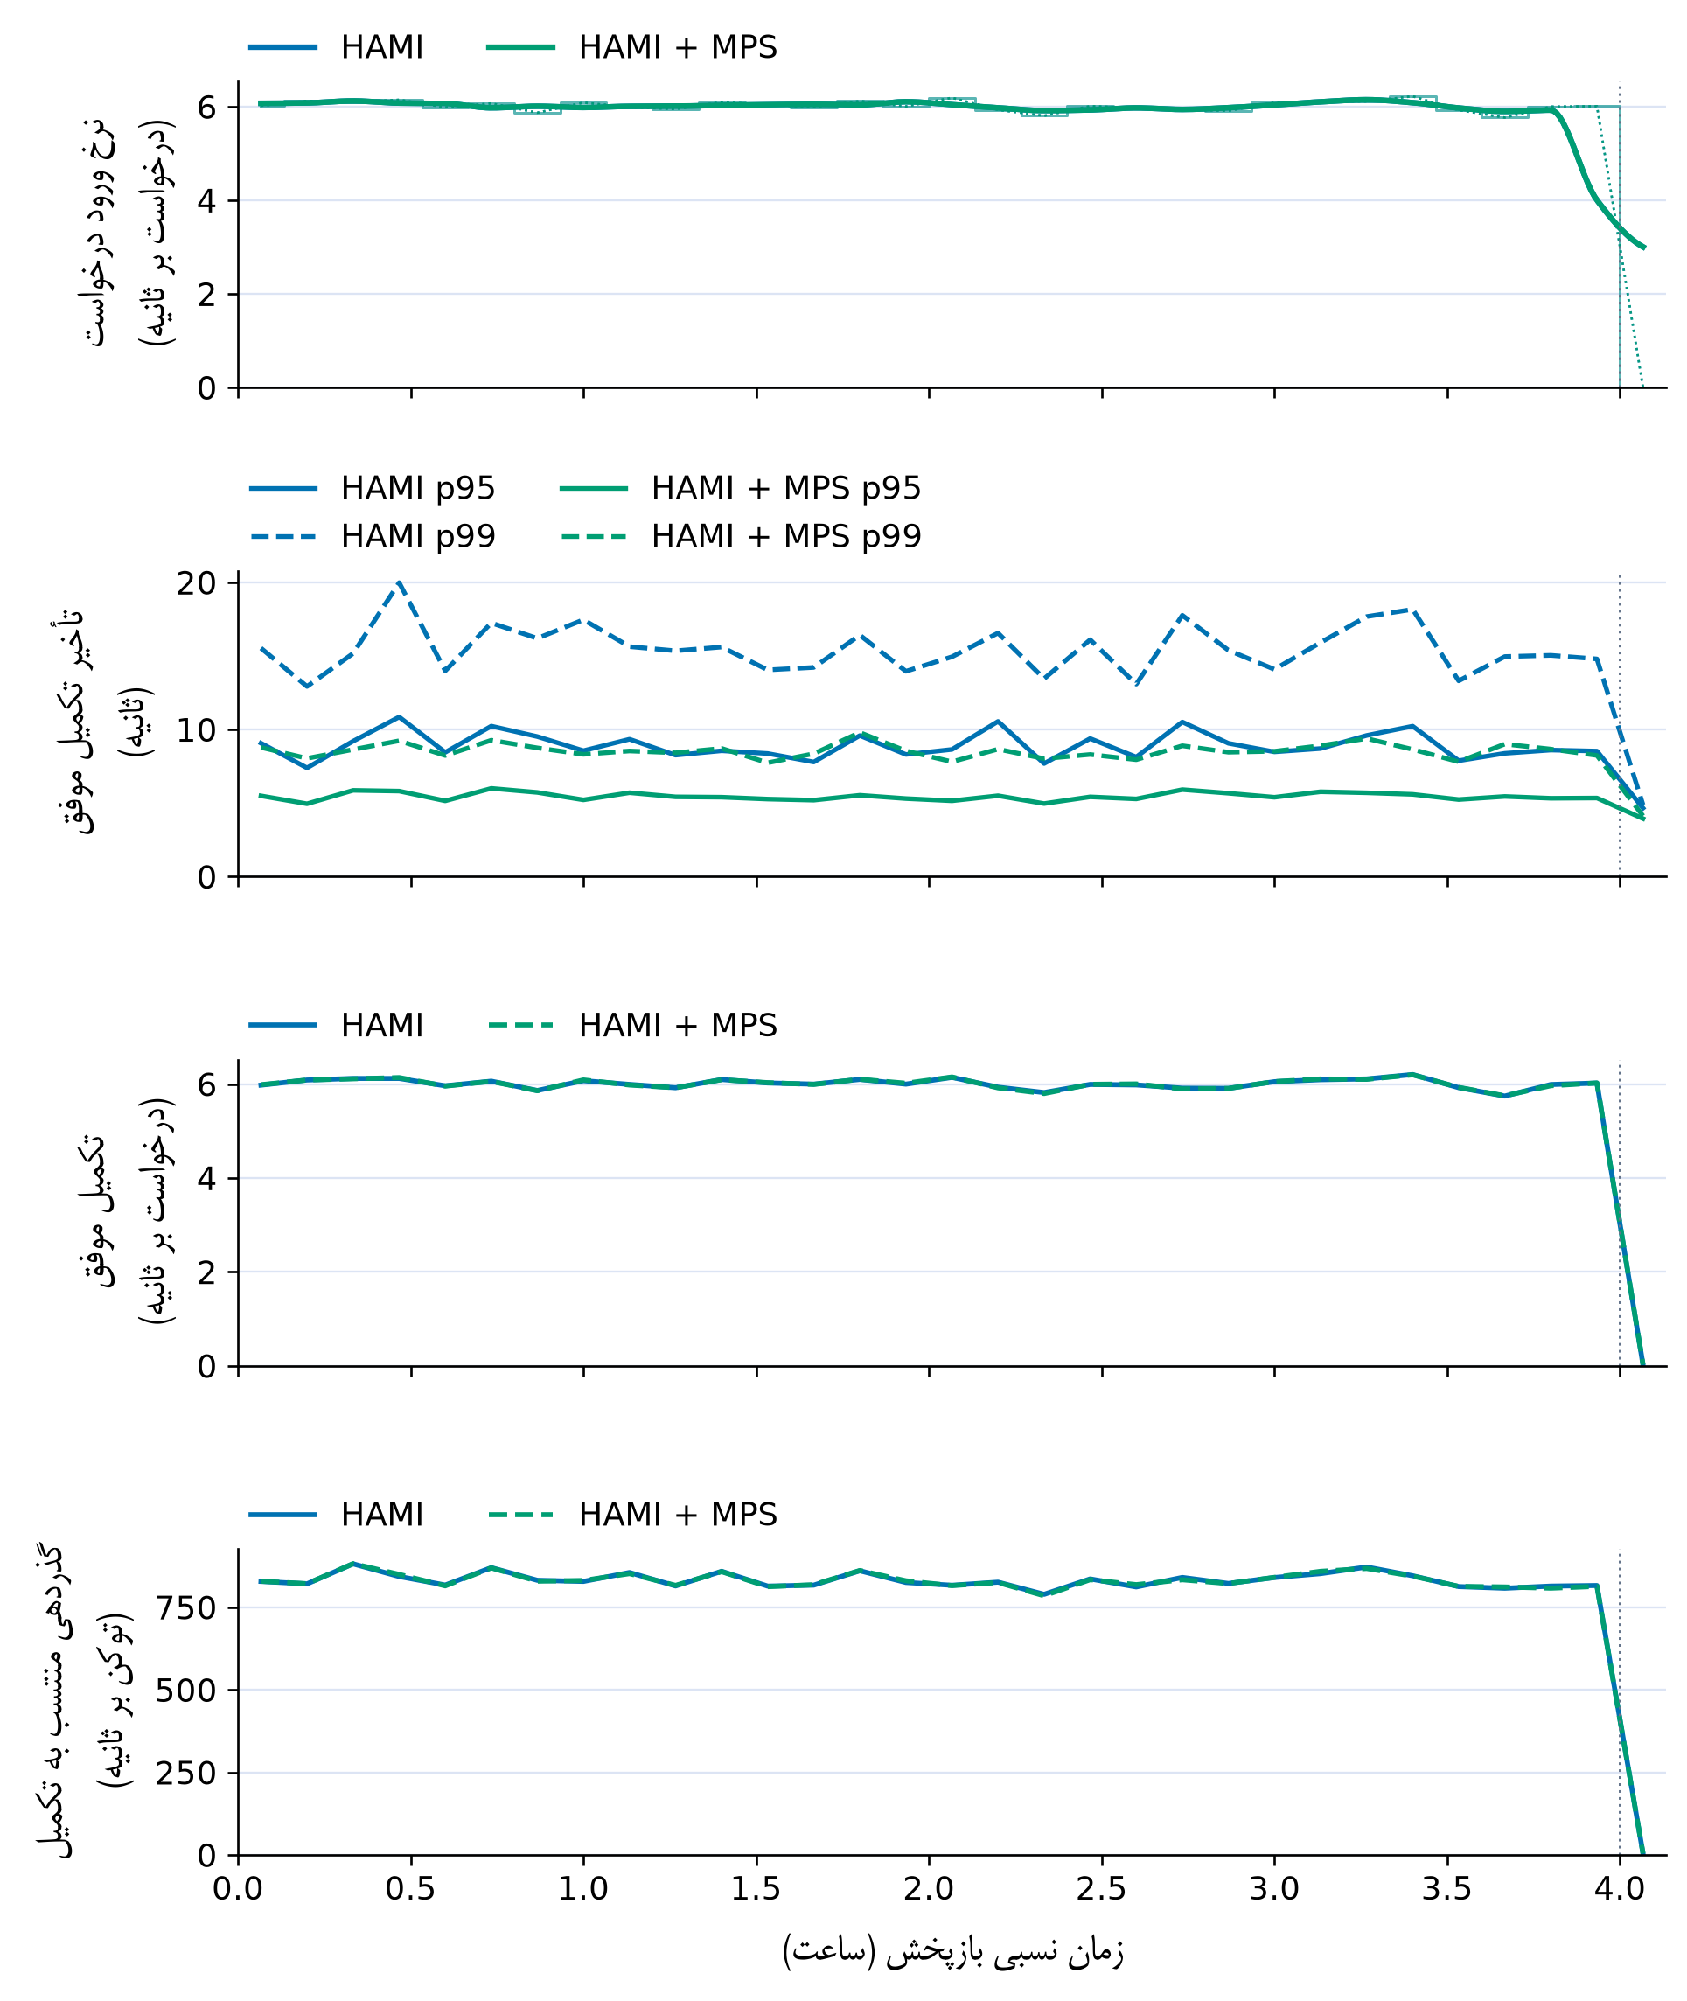
شکل ۳۶. ورود، تأخیر و گذردهی در بازه‌های مشترک آزمایش ۱۲؛ بازه‌های مشترک ۴۸۰ ثانیه‌ای؛ صدک‌های تجمیعی خدمت‌ها برای درخواست‌های موفق تکمیل‌شده در هر بازه محاسبه شده‌اند. گذردهی توکنی به زمان تکمیل درخواست نسبت داده شده و نرخ لحظه‌ای تولید توکن نیست. بازه فاقد تکمیل، مقدار تأخیر ندارد. خط عمودی پایان زمان ورود درخواست است. در پنل ورود، خط کم‌رنگ شمارش خام، منحنی میانگین متحرک سه‌بازه‌ای و خط نقطه‌ای نرخ ارسال واقعی است.
منبع: داده‌های اندازه‌گیری‌شده پژوهش.
نتیجه: مدت ورود درخواست در هر زیرآزمایش چهار ساعت بود. هر زیرآزمایش ۸۶٬۵۰۴ درخواست از ۸۶٬۶۷۰ درخواست را تکمیل کرد و ۱۶۶ درخواست ناموفق داشت؛ مجموع ناموفق‌ها در دو زیرآزمایش ۳۳۲ بود. گذردهی از ۸۳۲٫۰۱۱ به ۸۳۱٫۸۹۴ توکن بر ثانیه تغییر کرد و مجموع زمان حضور درخواست‌های موفق در سامانه ۲۹٫۱۱۲ درصد کاهش یافت. میانگین تأخیر llm از ۴٫۱۸۶ به ۲٫۱۸۳ ثانیه کاهش یافت، اما میانگین llm2 از ۱٫۳۶۸ به ۱٫۷۵۴ ثانیه افزایش یافت. بنابراین، بهبود تجمیعی به معنای بهبود هر دو خدمت نیست.

۴-۱۳. آزمایش ۱۳
این آزمایش یک جفت همسان را در نرخ کنترل‌شده بررسی می‌کند تا تغییر عملکرد بین دو خدمت هم‌نوع قابل‌مشاهده باشد. مدت برنامه‌ریزی‌شده ۲۴۰ ثانیه و نرخ هدف ۱۰٫۰ درخواست بر ثانیه است. این نرخ هدف با نرخ تکمیل جدول متفاوت است. جدول زیر نتایج ثبت‌شده را نشان می‌دهد. مقادیر گذردهی صفر در خدمت‌های غیرمولد به‌معنای نبود خروجی توکنی آن خدمت است، نه شکست اجرا. جدول ۱۵ نتایج ثبت‌شده را ارائه می‌کند. شکل ۳۷ نمودارهای مربوط را نشان می‌دهد.
جدول ۱۵. خروجی‌های ثبت‌شده آزمایش ۱۳
زیرآزمایش | تکمیل / کل | توکن بر ثانیه | درخواست بر ثانیه | میانگین تأخیر (ثانیه) | صدک ۹۹ (ثانیه)
اختصاصی: llm2a | ۱٬۲۳۰ / ۱٬۲۳۱ | ۶۵۴٫۹۵ | ۵٫۱۱ | ۰٫۵۵۹ | ۲٫۲۳۱
اختصاصی: llm2b | ۱٬۱۸۷ / ۱٬۱۸۸ | ۶۵۸٫۸۷ | ۴٫۹۴ | ۰٫۵۸۴ | ۲٫۳۷۰
HAMI | ۲٬۴۱۷ / ۲٬۴۱۹ | ۱٬۳۰۷٫۳۸ | ۱۰٫۰۲ | ۱٫۱۵۹ | ۴٫۸۶۶
HAMI + MPS | ۲٬۴۱۷ / ۲٬۴۱۹ | ۱٬۳۰۶٫۹۵ | ۱۰٫۰۳ | ۰٫۸۸۵ | ۳٫۷۰۷
منبع: آثار اندازه‌گیری‌شده آزمایش ۱۳.
شکل ۳۷، شکل ۳۸، شکل ۳۹ شواهد تصویری این بخش را ارائه می‌کنند.
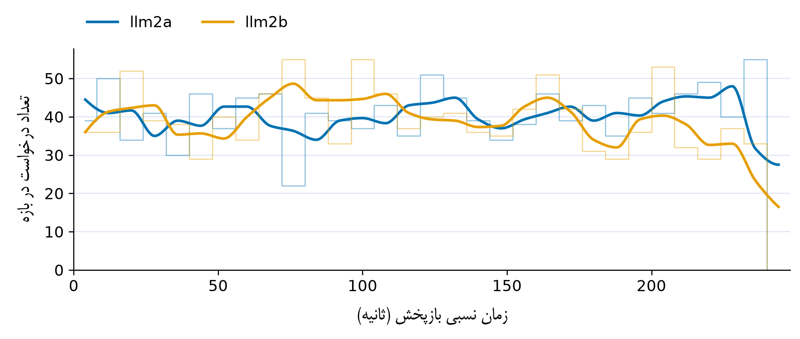
شکل ۳۷. شمار ورود درخواست‌ها در آزمایش ۱۳؛ ورود درخواست‌ها به تفکیک خدمت؛ خط کم‌رنگ داده خام و منحنی، میانگین متحرک سه‌بازه‌ای با درون‌یابی نمایشی است.
منبع: داده‌های اندازه‌گیری‌شده آزمایش ۱۳.
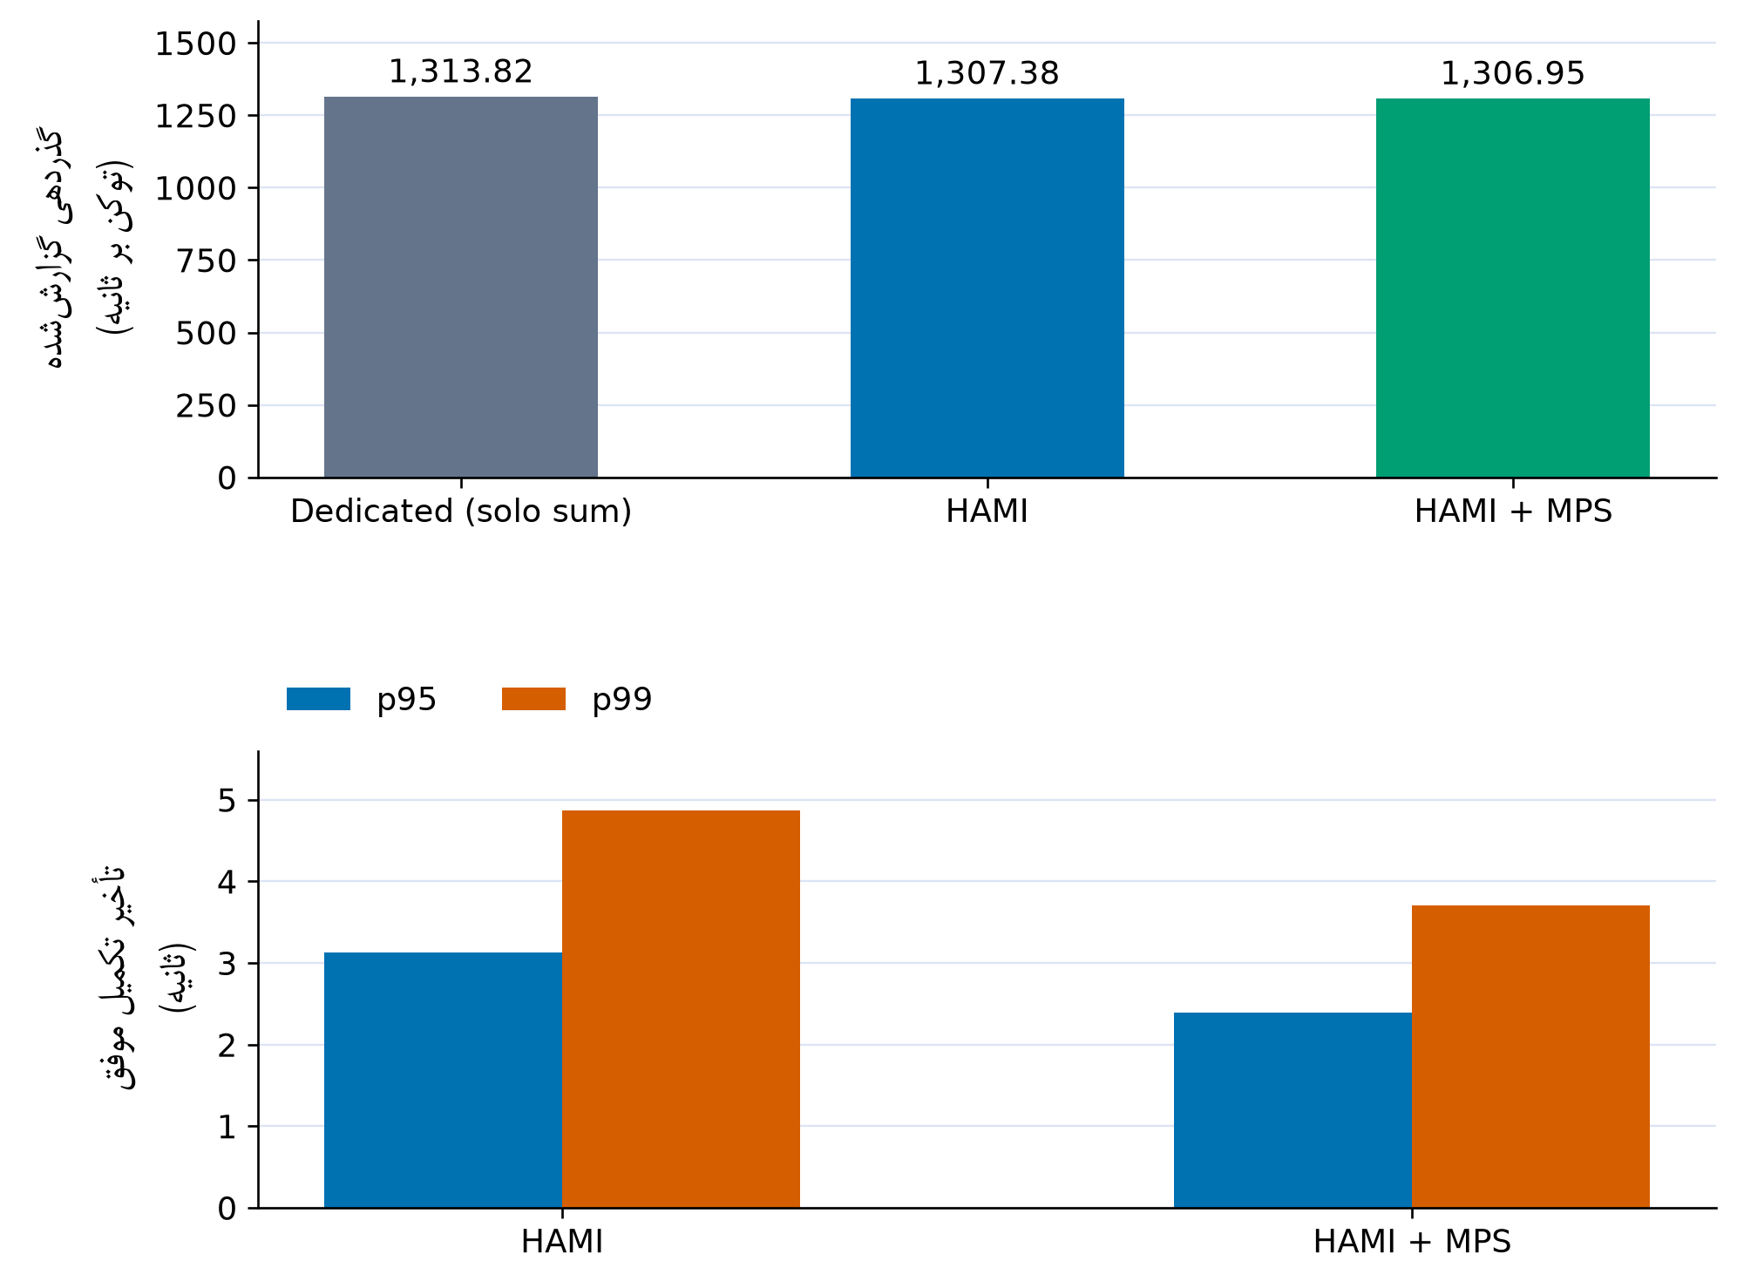
شکل ۳۸. گذردهی و صدک‌های تأخیر در آزمایش ۱۳؛ ستون اختصاصی، جمع خط‌پایه‌های مستقل است و اجرای هم‌زمان نیست.
منبع: داده‌های اندازه‌گیری‌شده آزمایش ۱۳.
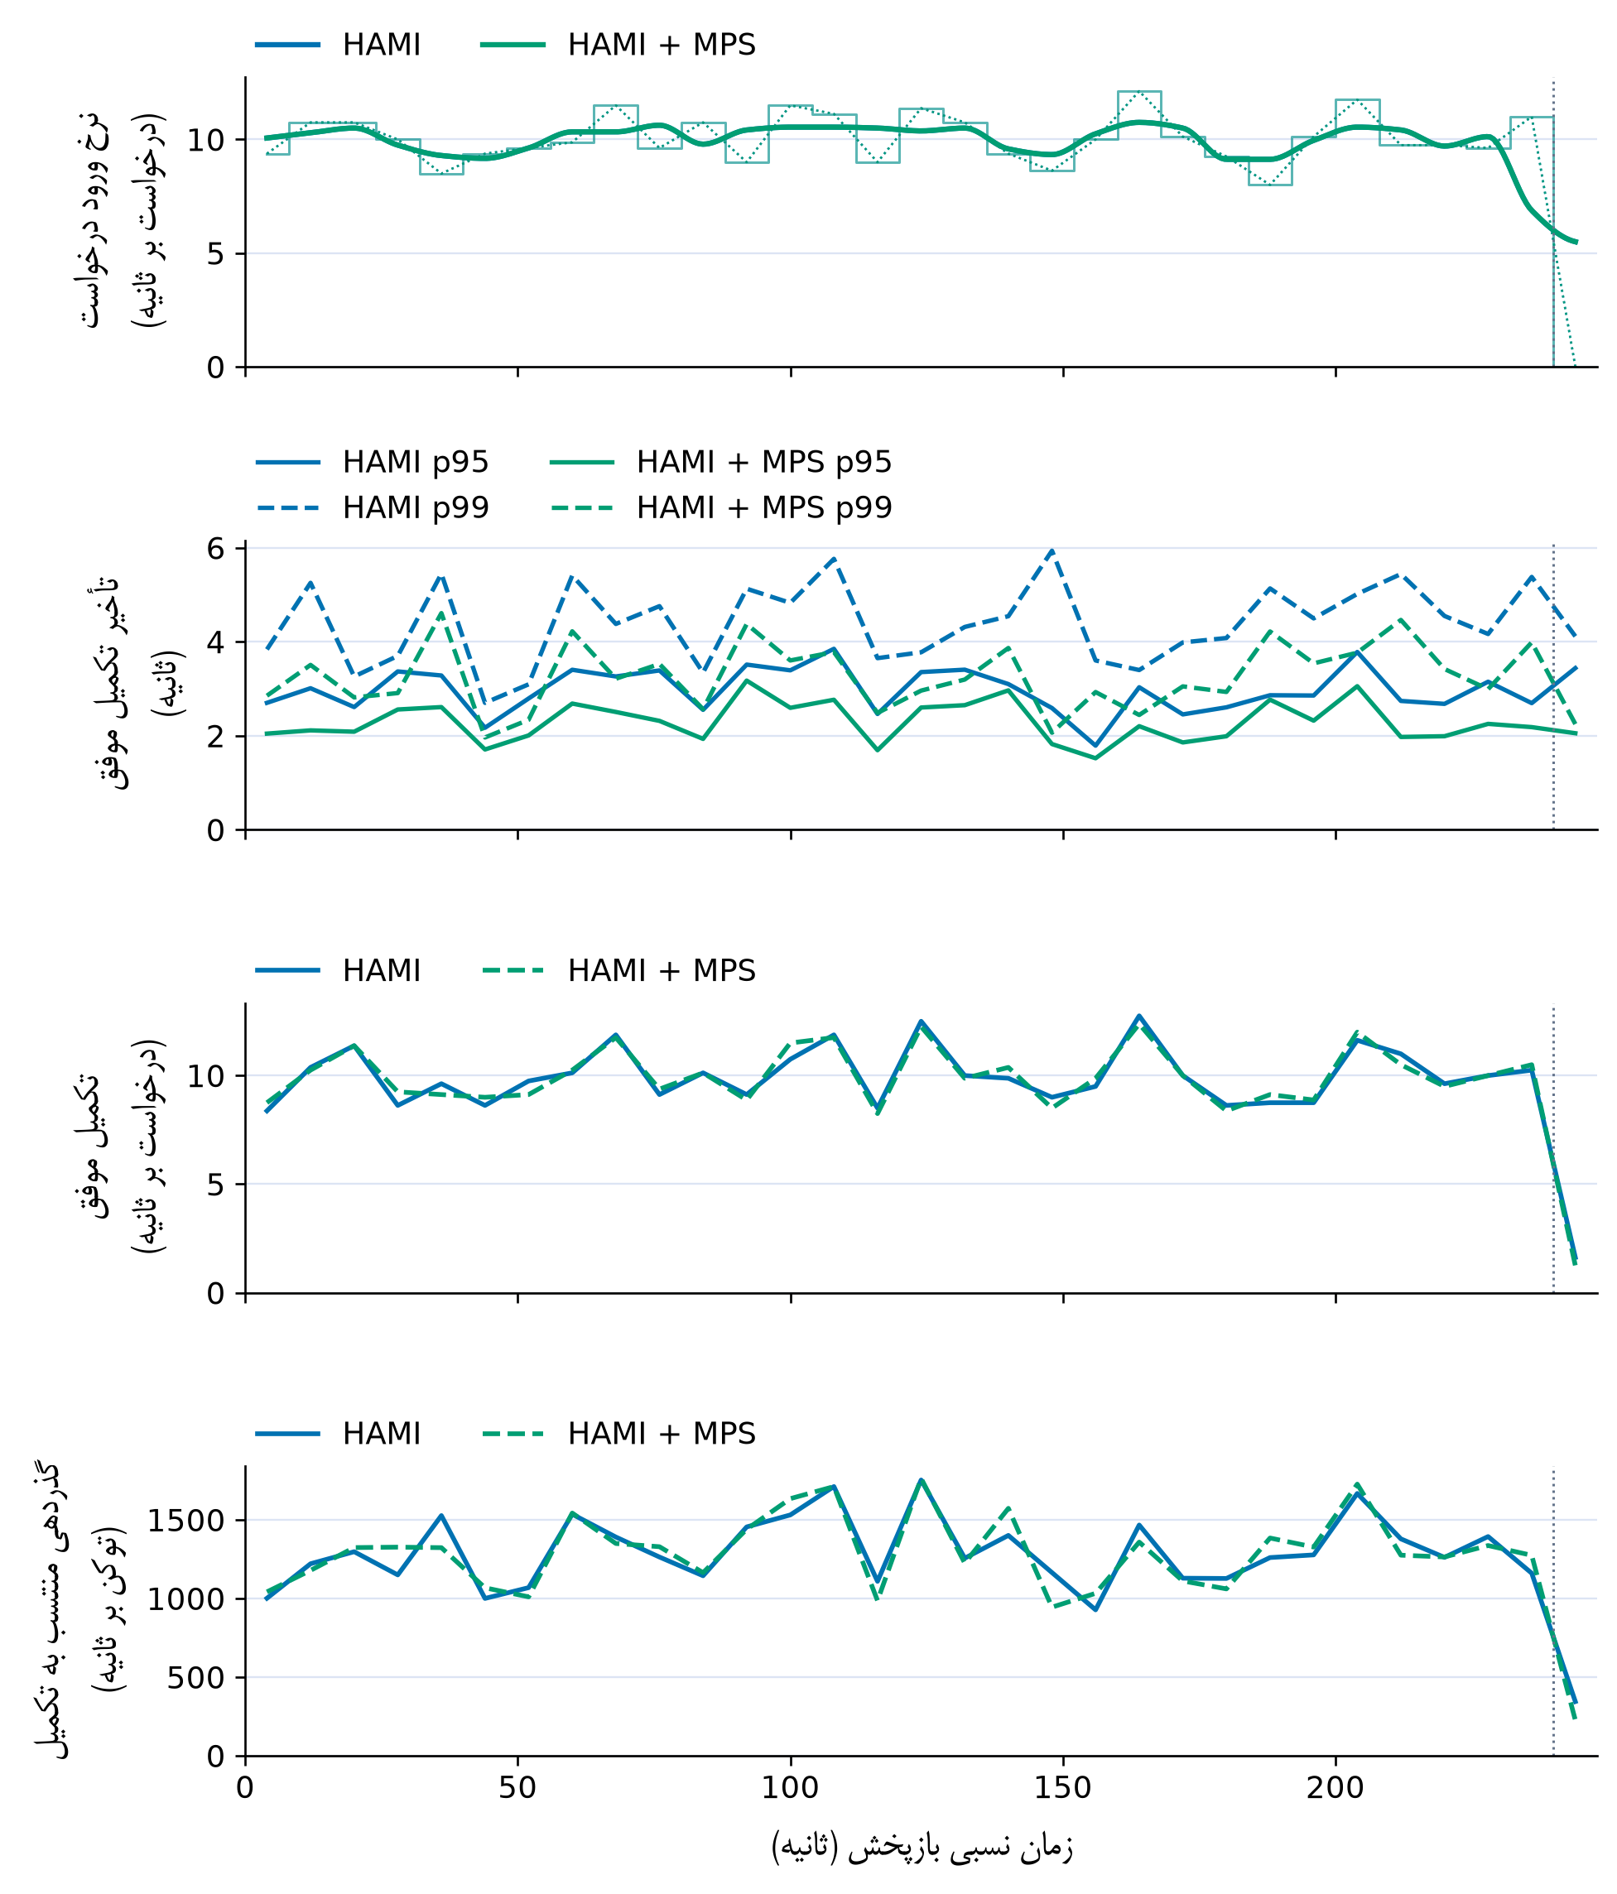
شکل ۳۹. ورود، تأخیر و گذردهی در بازه‌های مشترک آزمایش ۱۳؛ بازه‌های مشترک ۸ ثانیه‌ای؛ صدک‌های تجمیعی خدمت‌ها برای درخواست‌های موفق تکمیل‌شده در هر بازه محاسبه شده‌اند. گذردهی توکنی به زمان تکمیل درخواست نسبت داده شده و نرخ لحظه‌ای تولید توکن نیست. بازه فاقد تکمیل، مقدار تأخیر ندارد. خط عمودی پایان زمان ورود درخواست است. در پنل ورود، خط کم‌رنگ شمارش خام، منحنی میانگین متحرک سه‌بازه‌ای و خط نقطه‌ای نرخ ارسال واقعی است.
منبع: داده‌های اندازه‌گیری‌شده آزمایش ۱۳.
نتیجه: در این بار، گذردهی ثبت‌شده برای HAMI برابر با ۱٬۳۰۷٫۳۸ توکن بر ثانیه و برای HAMI + MPS برابر با ۱٬۳۰۶٫۹۵ توکن بر ثانیه است. اختلاف مشاهده‌شده نسبت به HAMI -۰٫۰۳ درصد است. این مقدار باید همراه با نرخ تکمیل و صدک‌های تأخیر جدول تفسیر شود.

۴-۱۴. آزمایش ۱۴
این آزمایش از ردیاب ساخته‌شده از ShareGPT با متن درخواست‌های دست‌نخورده و طول خروجی مشتق‌شده استفاده می‌کند. این سناریو یک بازپخش پاسخ تولیدشده از داده اصلی نیست. مدت برنامه‌ریزی‌شده ۲۴۰ ثانیه و نرخ هدف ۱۰٫۰ درخواست بر ثانیه است. این نرخ هدف با نرخ تکمیل جدول متفاوت است. جدول زیر نتایج ثبت‌شده را نشان می‌دهد. مقادیر گذردهی صفر در خدمت‌های غیرمولد به‌معنای نبود خروجی توکنی آن خدمت است، نه شکست اجرا. جدول ۱۶ نتایج ثبت‌شده را ارائه می‌کند. شکل ۴۰ نمودارهای مربوط را نشان می‌دهد.
جدول ۱۶. خروجی‌های ثبت‌شده آزمایش ۱۴
زیرآزمایش | تکمیل / کل | توکن بر ثانیه | درخواست بر ثانیه | میانگین تأخیر (ثانیه) | صدک ۹۹ (ثانیه)
اختصاصی: llm | ۱٬۲۳۰ / ۱٬۲۳۱ | ۱٬۰۵۱٫۱۰ | ۴٫۹۶ | ۳٫۳۹۱ | ۱۴٫۴۲۴
اختصاصی: llm2 | ۱٬۱۸۷ / ۱٬۱۸۸ | ۸۶۰٫۰۰ | ۴٫۹۴ | ۰٫۷۲۰ | ۳٫۰۸۲
HAMI | ۲٬۴۱۷ / ۲٬۴۱۹ | ۱٬۶۵۸٫۷۴ | ۷٫۵۵ | ۲۹٫۷۴۶ | ۱۰۱٫۴۶۸
HAMI + MPS | ۲٬۴۱۷ / ۲٬۴۱۹ | ۱٬۷۸۳٫۹۵ | ۹٫۱۰ | ۹٫۱۶۷ | ۳۹٫۵۷۷
منبع: آثار اندازه‌گیری‌شده آزمایش ۱۴.
شکل ۴۰، شکل ۴۱، شکل ۴۲ شواهد تصویری این بخش را ارائه می‌کنند.
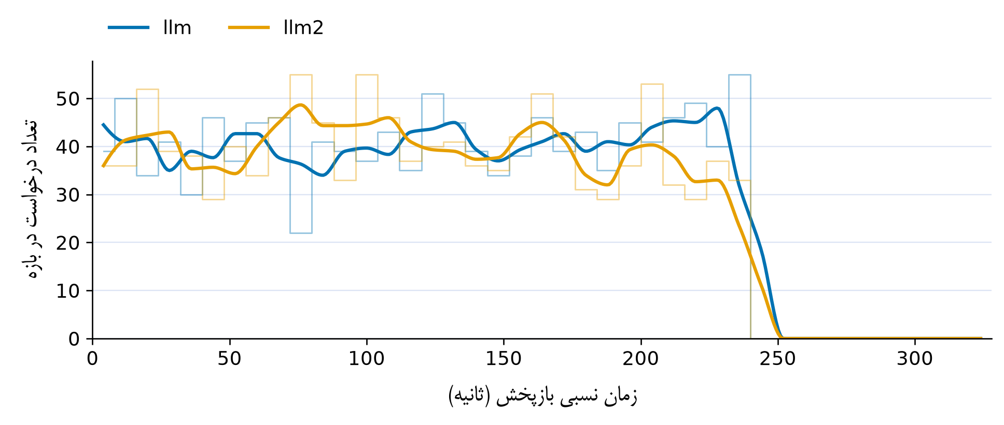
شکل ۴۰. شمار ورود درخواست‌ها در آزمایش ۱۴؛ ورود درخواست‌ها به تفکیک خدمت؛ خط کم‌رنگ داده خام و منحنی، میانگین متحرک سه‌بازه‌ای با درون‌یابی نمایشی است.
منبع: داده‌های اندازه‌گیری‌شده آزمایش ۱۴.
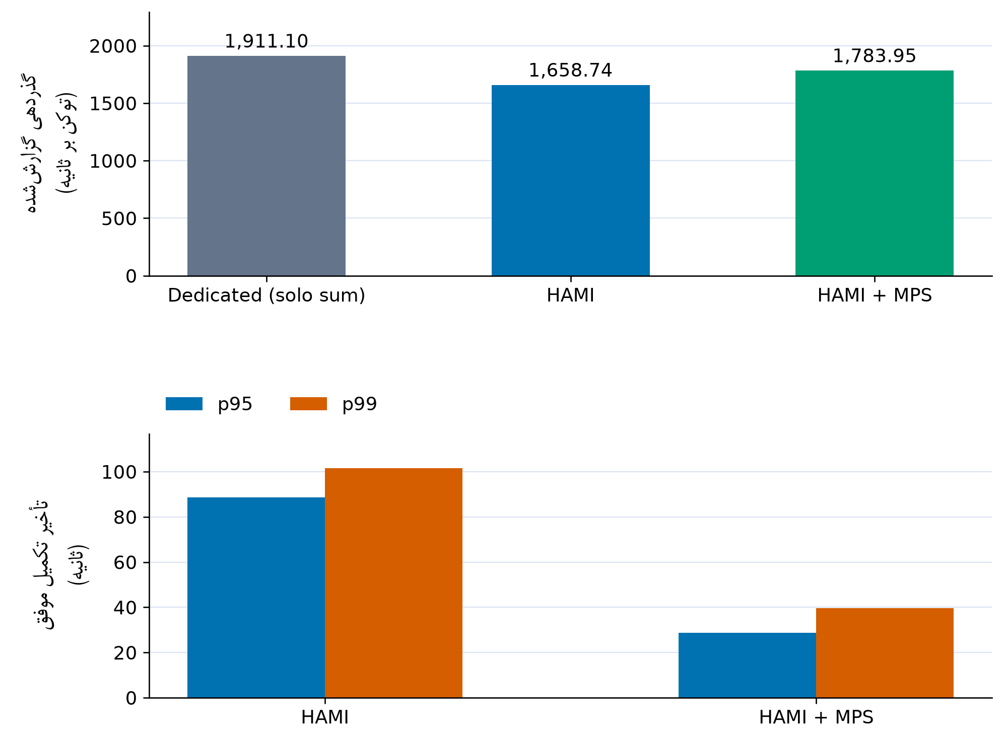
شکل ۴۱. گذردهی و صدک‌های تأخیر در آزمایش ۱۴؛ ستون اختصاصی، جمع خط‌پایه‌های مستقل است و اجرای هم‌زمان نیست.
منبع: داده‌های اندازه‌گیری‌شده آزمایش ۱۴.
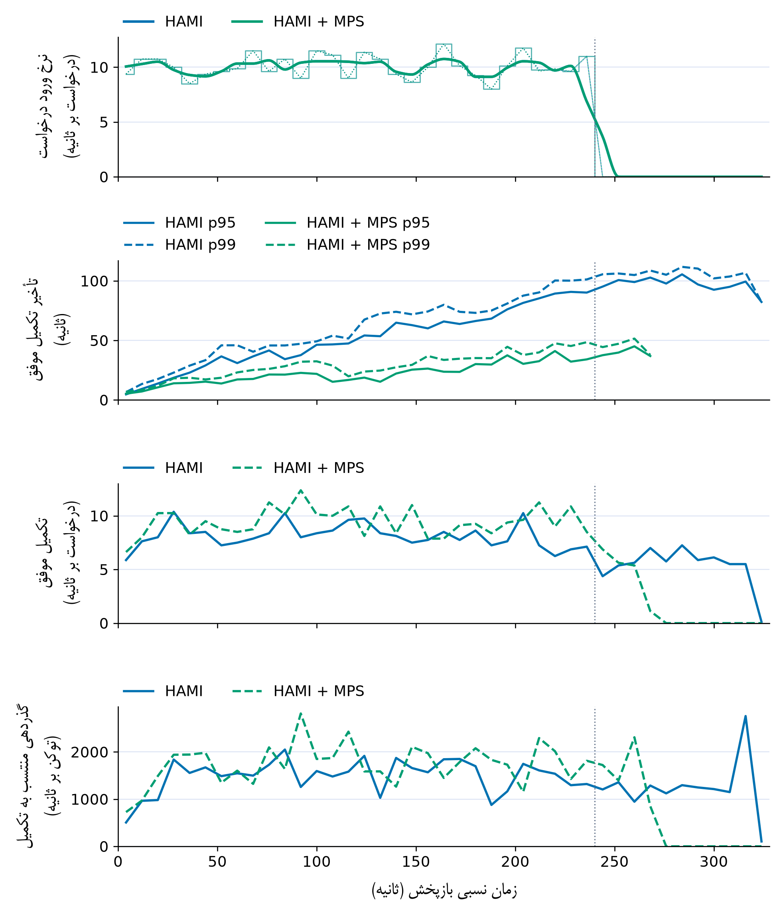
شکل ۴۲. ورود، تأخیر و گذردهی در بازه‌های مشترک آزمایش ۱۴؛ بازه‌های مشترک ۸ ثانیه‌ای؛ صدک‌های تجمیعی خدمت‌ها برای درخواست‌های موفق تکمیل‌شده در هر بازه محاسبه شده‌اند. گذردهی توکنی به زمان تکمیل درخواست نسبت داده شده و نرخ لحظه‌ای تولید توکن نیست. بازه فاقد تکمیل، مقدار تأخیر ندارد. خط عمودی پایان زمان ورود درخواست است. در پنل ورود، خط کم‌رنگ شمارش خام، منحنی میانگین متحرک سه‌بازه‌ای و خط نقطه‌ای نرخ ارسال واقعی است.
منبع: داده‌های اندازه‌گیری‌شده آزمایش ۱۴.
نتیجه: گذردهی ترکیبی از ۱٬۶۵۸٫۷۴۰ به ۱٬۷۸۳٫۹۴۵ توکن بر ثانیه رسید که افزایش ۷٫۵۴۸ درصدی است. سه اجرای HAMI + MPS افزایش‌های ۷٫۵۵، ۸٫۵۲ و ۸٫۷۲ درصدی را ثبت کردند.

۴-۱۵. آزمایش ۱۵
این آزمایش همان جفت همسان را در نرخ بالاتر بررسی می‌کند تا فاصله تا اشباع برای دو خدمت هم‌نوع روشن شود. مدت برنامه‌ریزی‌شده ۲۴۰ ثانیه و نرخ هدف ۲۰٫۰ درخواست بر ثانیه است. این نرخ هدف با نرخ تکمیل جدول متفاوت است. جدول زیر نتایج ثبت‌شده را نشان می‌دهد. مقادیر گذردهی صفر در خدمت‌های غیرمولد به‌معنای نبود خروجی توکنی آن خدمت است، نه شکست اجرا. جدول ۱۷ نتایج ثبت‌شده را ارائه می‌کند. شکل ۴۳ نمودارهای مربوط را نشان می‌دهد.
جدول ۱۷. خروجی‌های ثبت‌شده آزمایش ۱۵
زیرآزمایش | تکمیل / کل | توکن بر ثانیه | درخواست بر ثانیه | میانگین تأخیر (ثانیه) | صدک ۹۹ (ثانیه)
اختصاصی: llm2a | ۲٬۳۷۲ / ۲٬۳۷۸ | ۱٬۲۷۵٫۶۰ | ۹٫۸۳ | ۰٫۷۵۲ | ۳٫۰۳۵
اختصاصی: llm2b | ۲٬۴۳۸ / ۲٬۴۴۲ | ۱٬۳۲۷٫۶۲ | ۱۰٫۱۲ | ۰٫۷۷۷ | ۳٫۰۲۲
HAMI | ۴٬۸۱۰ / ۴٬۸۲۰ | ۲٬۵۸۹٫۲۴ | ۱۹٫۷۹ | ۲٫۶۱۰ | ۱۱٫۰۷۰
HAMI + MPS | ۴٬۸۱۰ / ۴٬۸۲۰ | ۲٬۵۹۸٫۷۴ | ۱۹٫۸۵ | ۱٫۵۲۵ | ۶٫۳۰۴
منبع: آثار اندازه‌گیری‌شده آزمایش ۱۵.
شکل ۴۳، شکل ۴۴، شکل ۴۵ شواهد تصویری این بخش را ارائه می‌کنند.
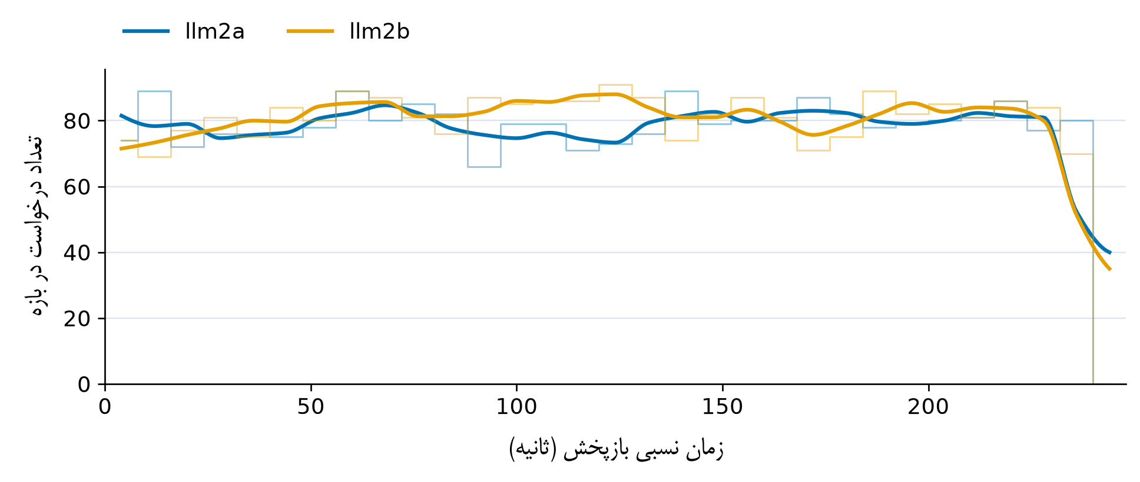
شکل ۴۳. شمار ورود درخواست‌ها در آزمایش ۱۵؛ ورود درخواست‌ها به تفکیک خدمت؛ خط کم‌رنگ داده خام و منحنی، میانگین متحرک سه‌بازه‌ای با درون‌یابی نمایشی است.
منبع: داده‌های اندازه‌گیری‌شده آزمایش ۱۵.
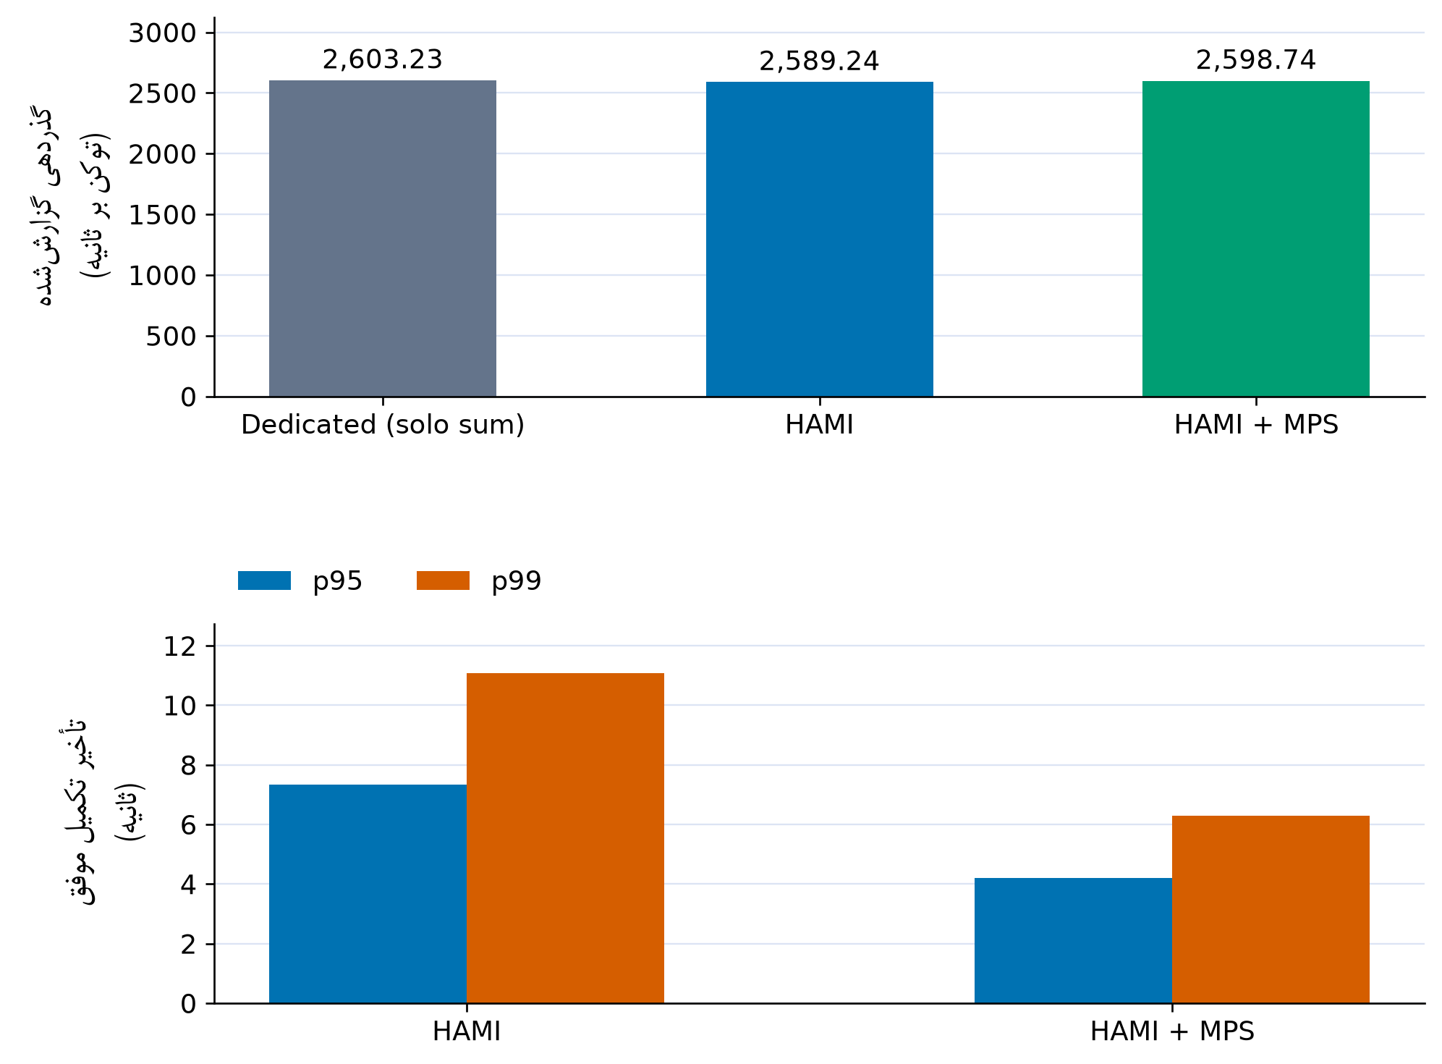
شکل ۴۴. گذردهی و صدک‌های تأخیر در آزمایش ۱۵؛ ستون اختصاصی، جمع خط‌پایه‌های مستقل است و اجرای هم‌زمان نیست.
منبع: داده‌های اندازه‌گیری‌شده آزمایش ۱۵.
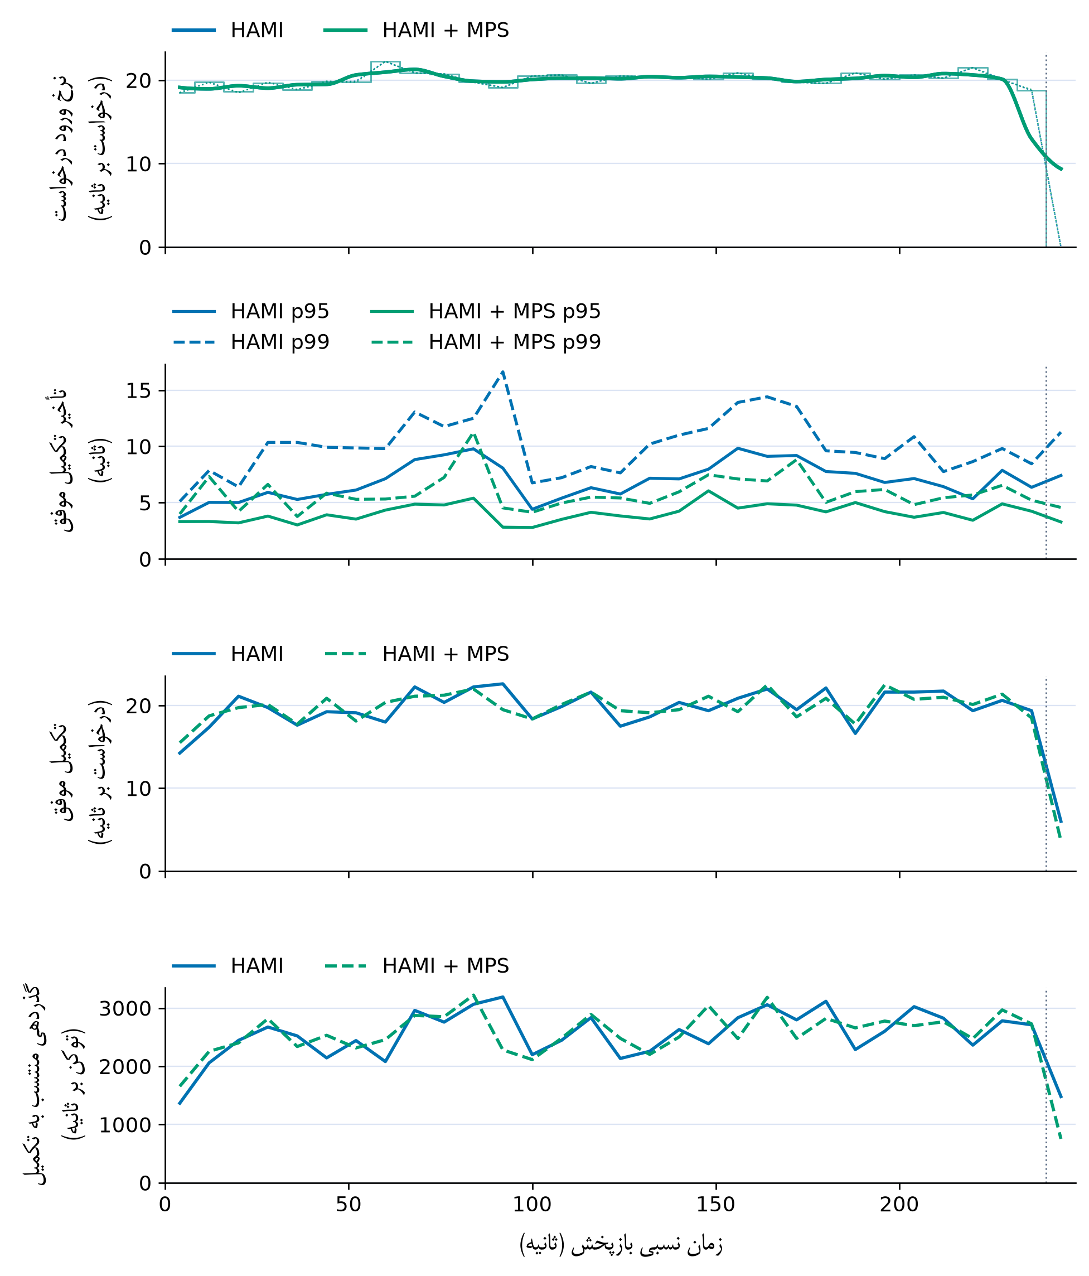
شکل ۴۵. ورود، تأخیر و گذردهی در بازه‌های مشترک آزمایش ۱۵؛ بازه‌های مشترک ۸ ثانیه‌ای؛ صدک‌های تجمیعی خدمت‌ها برای درخواست‌های موفق تکمیل‌شده در هر بازه محاسبه شده‌اند. گذردهی توکنی به زمان تکمیل درخواست نسبت داده شده و نرخ لحظه‌ای تولید توکن نیست. بازه فاقد تکمیل، مقدار تأخیر ندارد. خط عمودی پایان زمان ورود درخواست است. در پنل ورود، خط کم‌رنگ شمارش خام، منحنی میانگین متحرک سه‌بازه‌ای و خط نقطه‌ای نرخ ارسال واقعی است.
منبع: داده‌های اندازه‌گیری‌شده آزمایش ۱۵.
نتیجه: در این بار، گذردهی ثبت‌شده برای HAMI برابر با ۲٬۵۸۹٫۲۴ توکن بر ثانیه و برای HAMI + MPS برابر با ۲٬۵۹۸٫۷۴ توکن بر ثانیه است. اختلاف مشاهده‌شده نسبت به HAMI ۰٫۳۷ درصد است. این مقدار باید همراه با نرخ تکمیل و صدک‌های تأخیر جدول تفسیر شود.

۴-۱۶. آزمایش ۱۶
این آزمایش برای بررسی اثر تنظیم‌های اشتراک در یک پیکربندی کنترل‌شده اجرا شد. نتیجه باید همراه با سیاست و نسخه به‌کاررفته تفسیر شود. مدت برنامه‌ریزی‌شده ۳۰۰ ثانیه و نرخ هدف ۶٫۰ درخواست بر ثانیه است. این نرخ هدف با نرخ تکمیل جدول متفاوت است. جدول زیر نتایج ثبت‌شده را نشان می‌دهد. مقادیر گذردهی صفر در خدمت‌های غیرمولد به‌معنای نبود خروجی توکنی آن خدمت است، نه شکست اجرا. جدول ۱۸ نتایج ثبت‌شده را ارائه می‌کند. شکل ۴۶ نمودارهای مربوط را نشان می‌دهد.
جدول ۱۸. خروجی‌های ثبت‌شده آزمایش ۱۶
زیرآزمایش | تکمیل / کل | توکن بر ثانیه | درخواست بر ثانیه | میانگین تأخیر (ثانیه) | صدک ۹۹ (ثانیه)
اختصاصی: llm | ۸۸۵ / ۸۸۵ | ۴۲۹٫۹۸ | ۲٫۹۳ | ۱٫۴۸۹ | ۶٫۶۱۶
اختصاصی: llm2 | ۸۶۸ / ۸۶۸ | ۳۷۴٫۸۵ | ۲٫۸۹ | ۰٫۵۴۶ | ۱٫۹۳۴
HAMI | ۱٬۷۵۳ / ۱٬۷۵۳ | ۸۰۰٫۳۳ | ۵٫۸۰ | ۲٫۶۱۲ | ۱۴٫۸۰۲
HAMI + MPS | ۱٬۷۵۳ / ۱٬۷۵۳ | ۸۰۰٫۱۴ | ۵٫۸۰ | ۱٫۹۱۶ | ۸٫۷۳۶
منبع: آثار اندازه‌گیری‌شده آزمایش ۱۶.
شکل ۴۶، شکل ۴۷، شکل ۴۸ شواهد تصویری این بخش را ارائه می‌کنند.
شکل ۴۶. شمار ورود درخواست‌ها در آزمایش ۱۶؛ ورود درخواست‌ها به تفکیک خدمت؛ خط کم‌رنگ داده خام و منحنی، میانگین متحرک سه‌بازه‌ای با درون‌یابی نمایشی است.
منبع: داده‌های اندازه‌گیری‌شده آزمایش ۱۶.
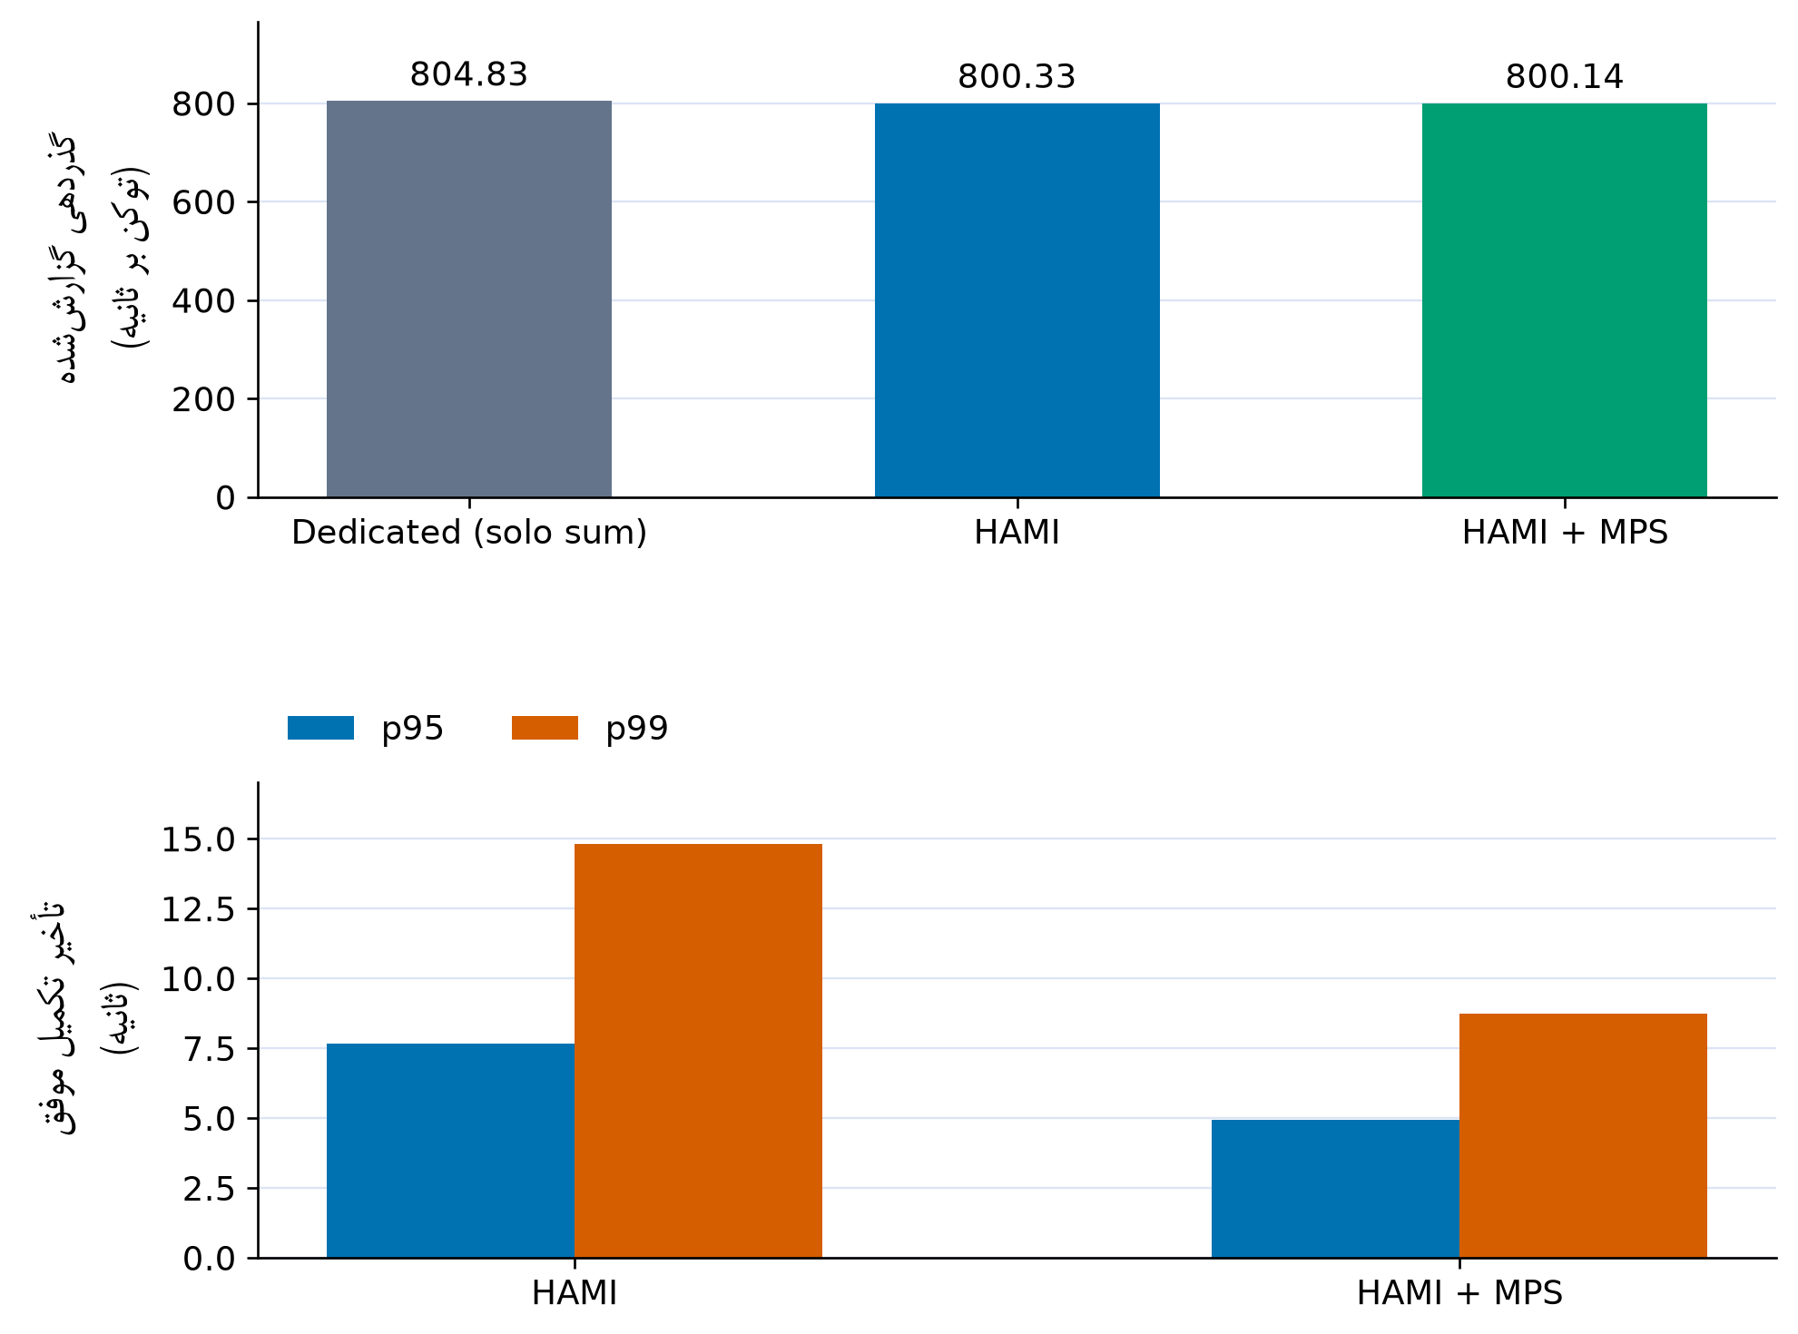
شکل ۴۷. گذردهی و صدک‌های تأخیر در آزمایش ۱۶؛ ستون اختصاصی، جمع خط‌پایه‌های مستقل است و اجرای هم‌زمان نیست.
منبع: داده‌های اندازه‌گیری‌شده آزمایش ۱۶.
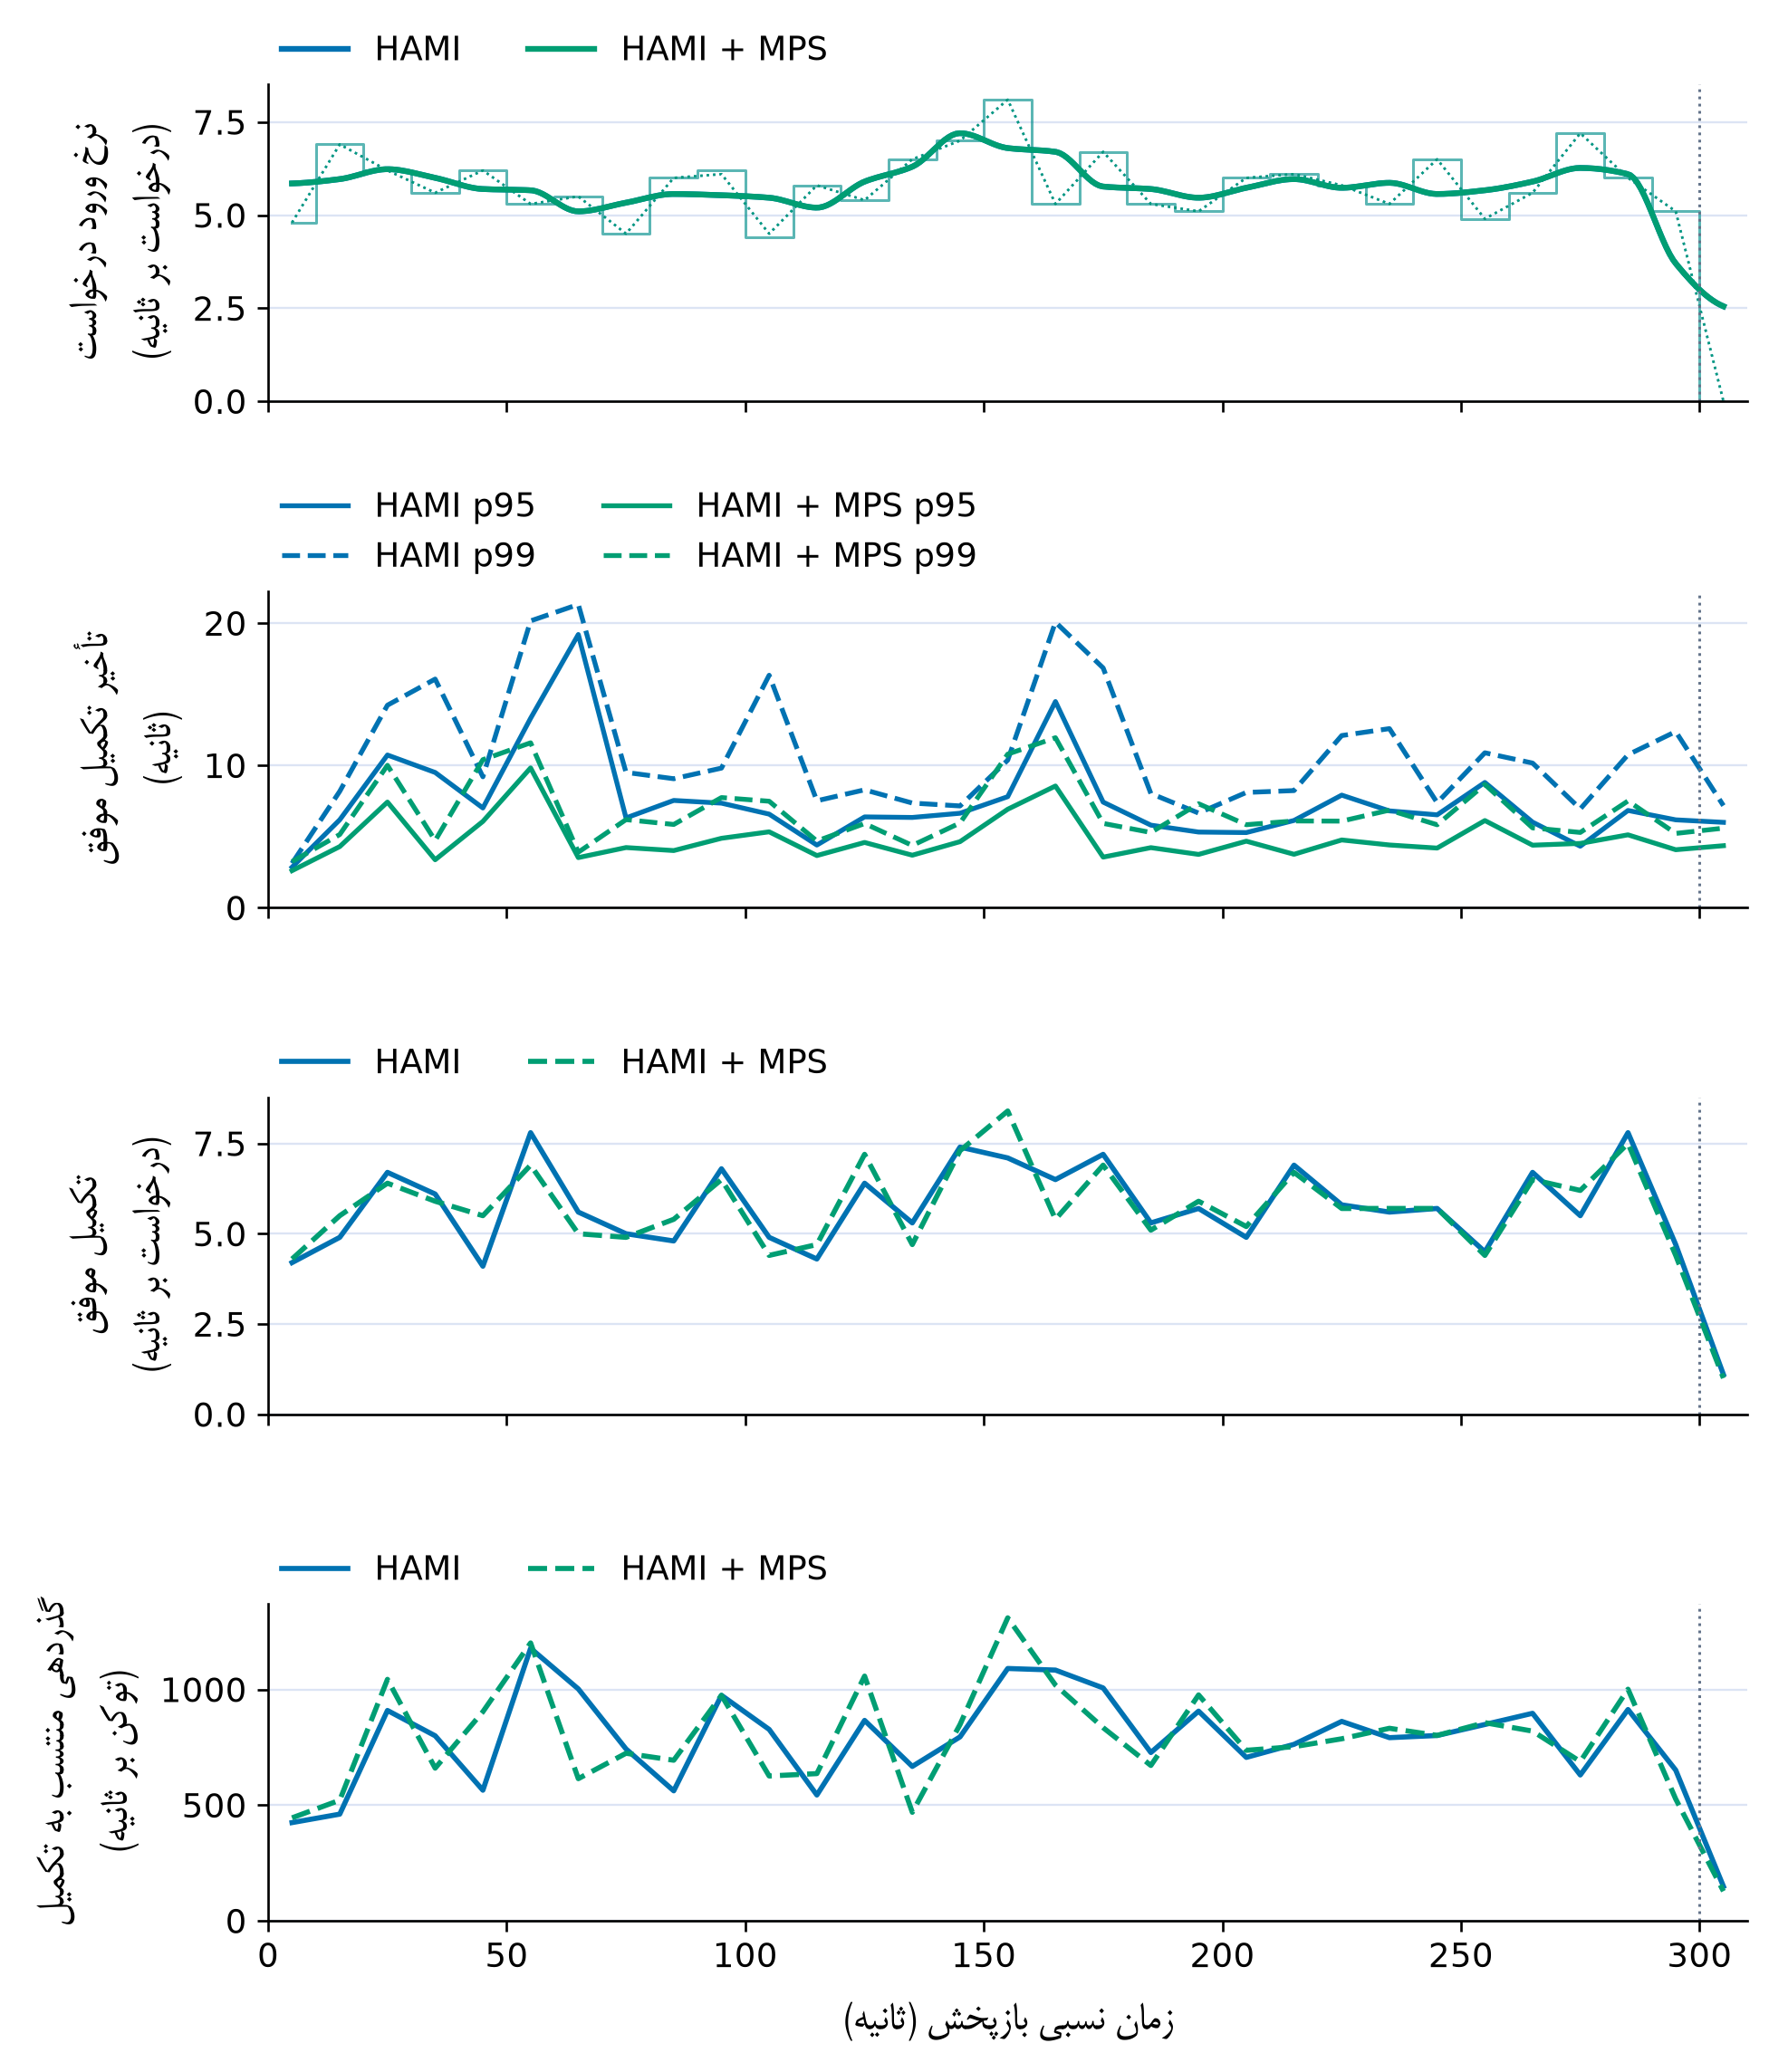
شکل ۴۸. ورود، تأخیر و گذردهی در بازه‌های مشترک آزمایش ۱۶؛ بازه‌های مشترک ۱۰ ثانیه‌ای؛ صدک‌های تجمیعی خدمت‌ها برای درخواست‌های موفق تکمیل‌شده در هر بازه محاسبه شده‌اند. گذردهی توکنی به زمان تکمیل درخواست نسبت داده شده و نرخ لحظه‌ای تولید توکن نیست. بازه فاقد تکمیل، مقدار تأخیر ندارد. خط عمودی پایان زمان ورود درخواست است. در پنل ورود، خط کم‌رنگ شمارش خام، منحنی میانگین متحرک سه‌بازه‌ای و خط نقطه‌ای نرخ ارسال واقعی است.
منبع: داده‌های اندازه‌گیری‌شده آزمایش ۱۶.
نتیجه: در این بار، گذردهی ثبت‌شده برای HAMI برابر با ۸۰۰٫۳۳ توکن بر ثانیه و برای HAMI + MPS برابر با ۸۰۰٫۱۴ توکن بر ثانیه است. اختلاف مشاهده‌شده نسبت به HAMI -۰٫۰۲ درصد است. این مقدار باید همراه با نرخ تکمیل و صدک‌های تأخیر جدول تفسیر شود.

۴-۱۷. آزمایش ۱۷
این آزمایش یک جفت همسان از Qwen2.5-1.5B-AWQ را در بار دسته‌ای بررسی می‌کند. این سناریو برای مشاهده رفتار ظرفیت و نرخ تکمیل تحت فشار شدید طراحی شده است. مدت برنامه‌ریزی‌شده ۲۴۰ ثانیه و نرخ هدف ۲۸٫۰ درخواست بر ثانیه است. این نرخ هدف با نرخ تکمیل جدول متفاوت است. جدول زیر نتایج ثبت‌شده را نشان می‌دهد. مقادیر گذردهی صفر در خدمت‌های غیرمولد به‌معنای نبود خروجی توکنی آن خدمت است، نه شکست اجرا. جدول ۱۹ نتایج ثبت‌شده را ارائه می‌کند. شکل ۴۹ نمودارهای مربوط را نشان می‌دهد.
جدول ۱۹. خروجی‌های ثبت‌شده آزمایش ۱۷
زیرآزمایش | تکمیل / کل | توکن بر ثانیه | درخواست بر ثانیه | میانگین تأخیر (ثانیه) | صدک ۹۹ (ثانیه)
اختصاصی: llm2a | ۳٬۳۳۴ / ۳٬۳۴۰ | ۱٬۸۳۳٫۴۰ | ۱۳٫۸۲ | ۰٫۷۹۱ | ۳٫۱۶۵
اختصاصی: llm2b | ۳٬۳۸۰ / ۳٬۳۸۶ | ۱٬۸۱۶٫۴۵ | ۱۴٫۰۱ | ۰٫۷۸۵ | ۳٫۱۵۷
HAMI | ۶٬۳۷۶ / ۶٬۷۲۶ | ۲٬۹۵۲٫۰۳ | ۲۲٫۴۳ | ۲۹٫۳۸۶ | ۵۸٫۱۷۰
HAMI + MPS | ۶٬۷۱۴ / ۶٬۷۲۶ | ۳٬۵۱۱٫۵۲ | ۲۶٫۷۰ | ۸٫۲۳۲ | ۲۴٫۱۸۷
منبع: آثار اندازه‌گیری‌شده آزمایش ۱۷.
شکل ۴۹، شکل ۵۰، شکل ۵۱ شواهد تصویری این بخش را ارائه می‌کنند.
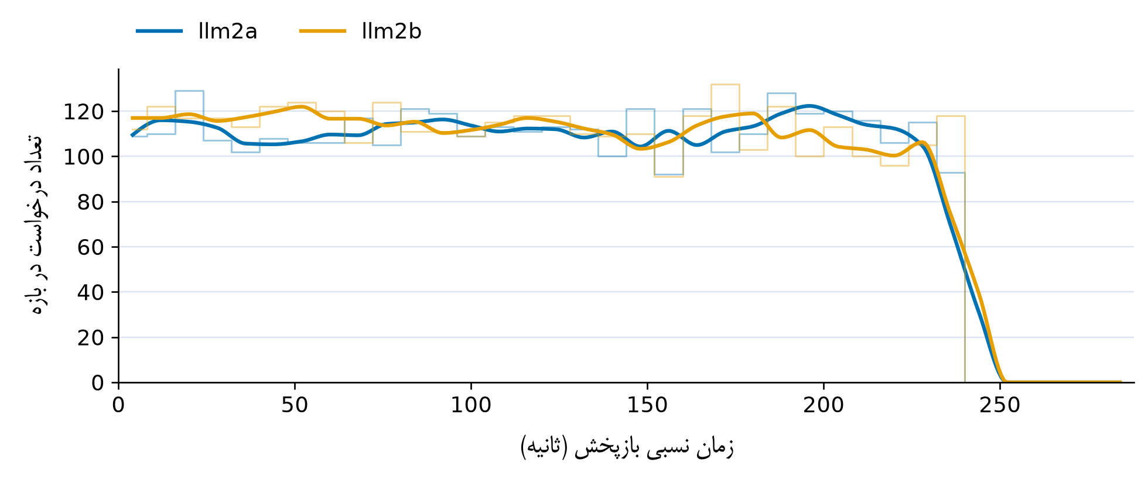
شکل ۴۹. شمار ورود درخواست‌ها در آزمایش ۱۷؛ ورود درخواست‌ها به تفکیک خدمت؛ خط کم‌رنگ داده خام و منحنی، میانگین متحرک سه‌بازه‌ای با درون‌یابی نمایشی است.
منبع: داده‌های اندازه‌گیری‌شده آزمایش ۱۷.
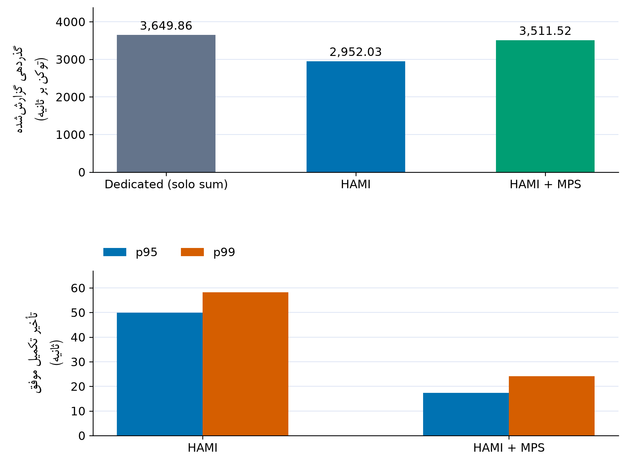
شکل ۵۰. گذردهی و صدک‌های تأخیر در آزمایش ۱۷؛ ستون اختصاصی، جمع خط‌پایه‌های مستقل است و اجرای هم‌زمان نیست.
منبع: داده‌های اندازه‌گیری‌شده آزمایش ۱۷.
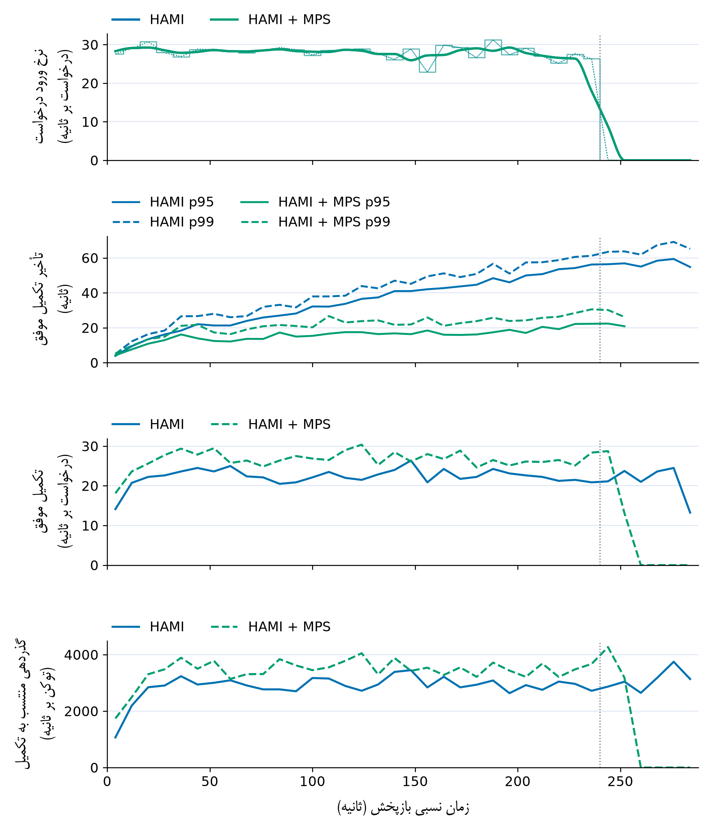
شکل ۵۱. ورود، تأخیر و گذردهی در بازه‌های مشترک آزمایش ۱۷؛ بازه‌های مشترک ۸ ثانیه‌ای؛ صدک‌های تجمیعی خدمت‌ها برای درخواست‌های موفق تکمیل‌شده در هر بازه محاسبه شده‌اند. گذردهی توکنی به زمان تکمیل درخواست نسبت داده شده و نرخ لحظه‌ای تولید توکن نیست. بازه فاقد تکمیل، مقدار تأخیر ندارد. خط عمودی پایان زمان ورود درخواست است. در پنل ورود، خط کم‌رنگ شمارش خام، منحنی میانگین متحرک سه‌بازه‌ای و خط نقطه‌ای نرخ ارسال واقعی است.
منبع: داده‌های اندازه‌گیری‌شده آزمایش ۱۷.
نتیجه: مجموع اختصاصی ۳٬۶۴۹٫۸۶ توکن بر ثانیه بود. HAMI مقدار ۲٬۹۵۲٫۰۳، و HAMI + MPS مقدار ۳٬۵۱۱٫۵۲ توکن بر ثانیه ثبت کردند؛ افزایش HAMI + MPS نسبت به HAMI برابر با ۱۸٫۹۵ درصد است. نرخ تکمیل از ۶٬۳۷۶ از ۶٬۷۲۶ به ۶٬۷۱۴ از ۶٬۷۲۶ افزایش یافت. صدک ۹۹ HAMI برای دو خدمت ۵۹٫۳۶۴ و ۵۶٫۳۴۵ ثانیه و برای HAMI + MPS برابر با ۲۵٫۵۸۲ و ۲۳٫۱۵۰ ثانیه است. بار این آزمایش دسته‌ای است.

۴-۱۸. آزمایش ۱۸
این آزمایش سه خدمت را هدف قرار داد، اما قید حافظه میزبان پیش از اجرای معتبر اجازه ادامه نداد. در نتیجه، داده‌های موجود فقط خط پایه و وضعیت پذیرش را نشان می‌دهند. مدت برنامه‌ریزی‌شده ۳۰۰ ثانیه و نرخ هدف ۹٫۰ درخواست بر ثانیه است. این نرخ هدف با نرخ تکمیل جدول متفاوت است. جدول زیر فقط داده‌های واقعاً ثبت‌شده را نشان می‌دهد. مقدار عملکردی برای زیرآزمایش اشتراکی که آغاز نشده است، درج نشده است. جدول ۲۰ نتایج ثبت‌شده را ارائه می‌کند. شکل ۵۲ نمودارهای مربوط را نشان می‌دهد.
جدول ۲۰. خروجی‌های ثبت‌شده آزمایش ۱۸
زیرآزمایش | تکمیل / کل | توکن بر ثانیه | درخواست بر ثانیه | میانگین تأخیر (ثانیه) | صدک ۹۹ (ثانیه)
اختصاصی: embed | ۸۱۲ / ۸۱۲ | ۰٫۰۰ | ۲٫۷۱ | ۰٫۲۱۷ | ۰٫۴۲۰
اختصاصی: embed-small | ۸۵۵ / ۸۵۵ | ۰٫۰۰ | ۲٫۸۶ | ۰٫۲۱۷ | ۰٫۴۲۶
اختصاصی: llm2 | ۱٬۰۴۱ / ۱٬۰۴۲ | ۴۵۹٫۵۸ | ۳٫۴۷ | ۰٫۵۷۶ | ۲٫۲۷۵
منبع: آثار اندازه‌گیری‌شده آزمایش ۱۸.
شکل ۵۲، شکل ۵۳ شواهد تصویری این بخش را ارائه می‌کنند.
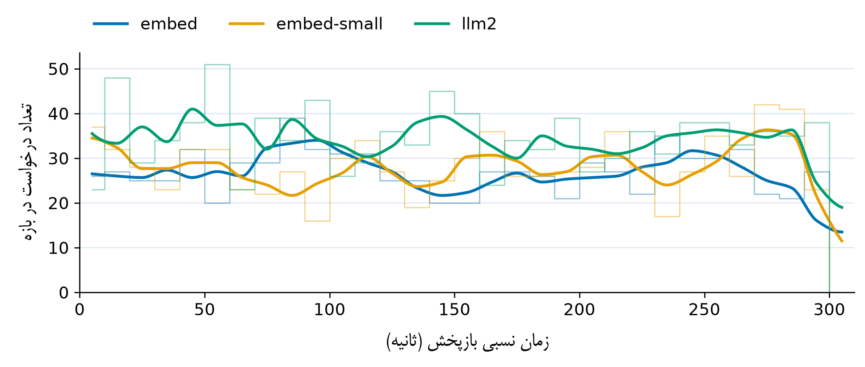
شکل ۵۲. شمار ورود درخواست‌ها در آزمایش ۱۸؛ ورود درخواست‌ها به تفکیک خدمت؛ خط کم‌رنگ داده خام و منحنی، میانگین متحرک سه‌بازه‌ای با درون‌یابی نمایشی است.
منبع: داده‌های اندازه‌گیری‌شده آزمایش ۱۸.
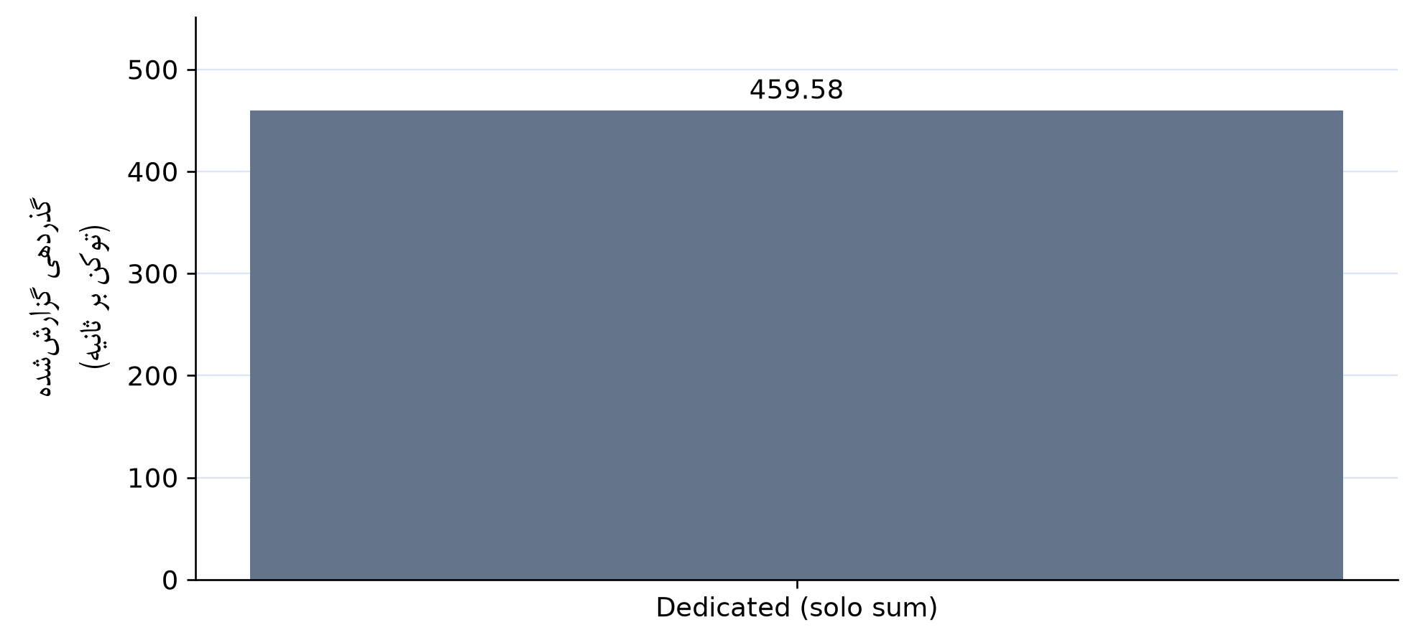
شکل ۵۳. گذردهی خط پایه‌های مستقل آزمایش ۱۸؛ ستون اختصاصی، جمع خط‌پایه‌های مستقل است و اجرای هم‌زمان نیست.
منبع: داده‌های اندازه‌گیری‌شده آزمایش ۱۸.
نتیجه: آزمایش اشتراکی شروع نشد و نتیجه آن سقف پذیرش ناشی از حافظه میزبان است، نه عملکرد صفر. نمودار قید پذیرش در آزمایش ۲۲ نیز همین نوع مانع را برای همان آزمایش نشان می‌دهد.

۴-۱۹. آزمایش ۱۹
برای این شناسه، هیچ اجرای مرجع یا نمودار قابل‌اتکایی در مجموعه موجود ثبت نشده است. به‌همین دلیل، این بخش نتیجه عملکردی یا مقایسه HAMI و HAMI + MPS ارائه نمی‌کند. جدول ۲۱ وضعیت شواهد موجود را خلاصه می‌کند.
جدول ۲۱. وضعیت شواهد آزمایش ۱۹
مورد | وضعیت
اجرای مرجع | در دسترس نیست
نمودار و داده عملکرد | در دسترس نیست
نتیجه قابل‌گزارش | وجود ندارد
منبع: مجموعه آثار موجود پژوهش.
نتیجه: برای این آزمایش، شواهد عملکردی قابل‌گزارش در دسترس نیست.

۴-۲۰. آزمایش ۲۰
این آزمایش از فاصله‌های ورود یک پنجره واقعی از داده Azure استفاده می‌کند. نرخ واقعی ثبت‌شده ۷٫۴۱۸ درخواست بر ثانیه است؛ بنابراین، مقدار هدف پیکربندی‌شده، نرخ تحقق‌یافته این بخش نیست. مدت برنامه‌ریزی‌شده ۳۰۰ ثانیه و نرخ هدف ۶٫۰ درخواست بر ثانیه است. این نرخ هدف با نرخ تکمیل جدول متفاوت است. جدول زیر نتایج ثبت‌شده را نشان می‌دهد. مقادیر گذردهی صفر در خدمت‌های غیرمولد به‌معنای نبود خروجی توکنی آن خدمت است، نه شکست اجرا. جدول ۲۲ نتایج ثبت‌شده را ارائه می‌کند. شکل ۵۴ نمودارهای مربوط را نشان می‌دهد.
جدول ۲۲. خروجی‌های ثبت‌شده آزمایش ۲۰
زیرآزمایش | تکمیل / کل | توکن بر ثانیه | درخواست بر ثانیه | میانگین تأخیر (ثانیه) | صدک ۹۹ (ثانیه)
اختصاصی: llm | ۱٬۱۲۲ / ۱٬۱۲۳ | ۵۲۶٫۲۳ | ۳٫۷۴ | ۱٫۱۲۳ | ۴٫۵۳۰
اختصاصی: llm2 | ۱٬۰۹۹ / ۱٬۱۰۱ | ۵۱۱٫۶۵ | ۳٫۶۵ | ۰٫۵۴۰ | ۱٫۸۰۰
HAMI | ۲٬۲۲۱ / ۲٬۲۲۴ | ۱٬۰۳۳٫۸۵ | ۷٫۳۶ | ۱٫۷۷۲ | ۸٫۴۱۷
HAMI + MPS | ۲٬۲۲۱ / ۲٬۲۲۴ | ۱٬۰۳۴٫۴۸ | ۷٫۳۷ | ۱٫۴۳۹ | ۵٫۶۸۸
منبع: آثار اندازه‌گیری‌شده آزمایش ۲۰.
شکل ۵۴، شکل ۵۵، شکل ۵۶ شواهد تصویری این بخش را ارائه می‌کنند.
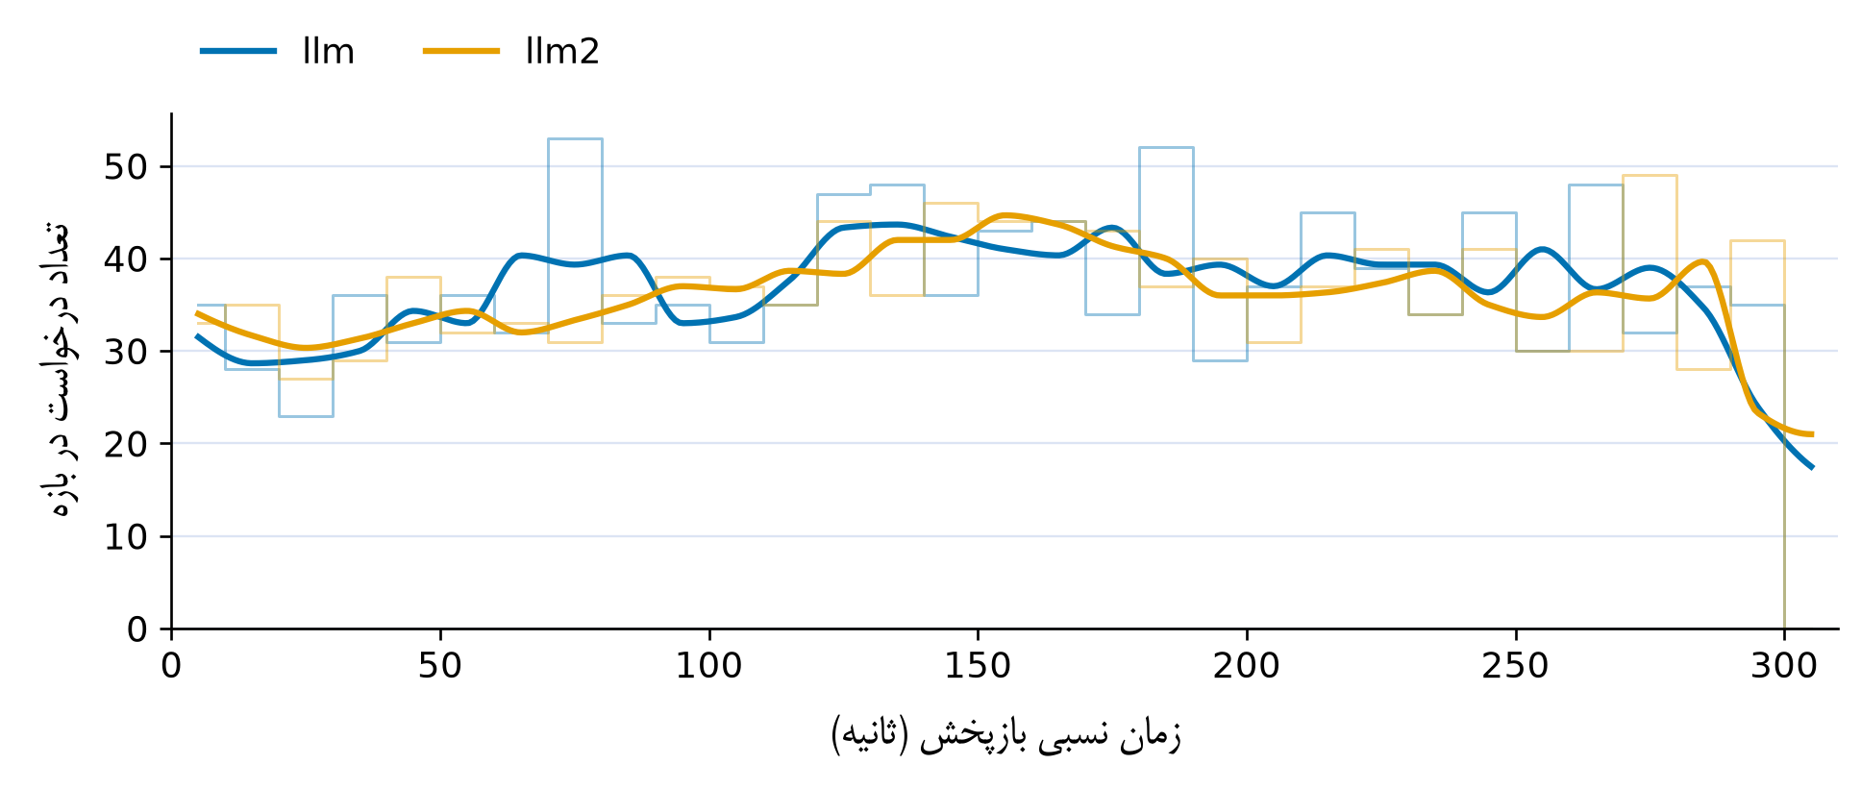
شکل ۵۴. شمار ورود درخواست‌ها در آزمایش ۲۰؛ ورود درخواست‌ها به تفکیک خدمت؛ خط کم‌رنگ داده خام و منحنی، میانگین متحرک سه‌بازه‌ای با درون‌یابی نمایشی است.
منبع: داده‌های اندازه‌گیری‌شده آزمایش ۲۰.
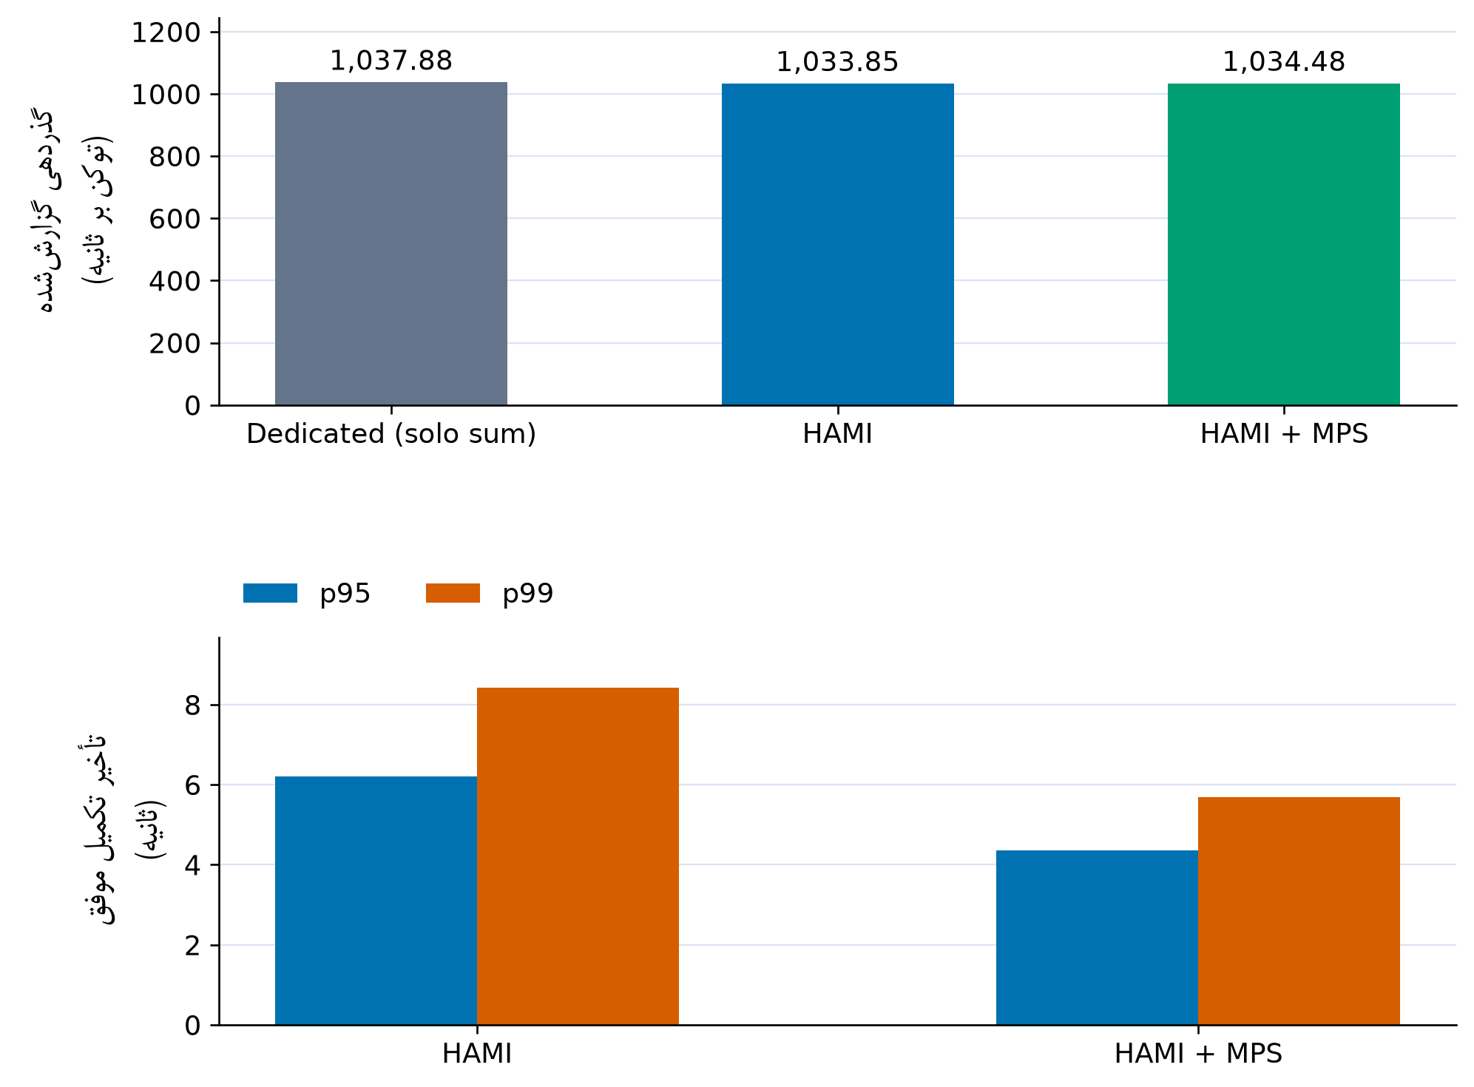
شکل ۵۵. گذردهی و صدک‌های تأخیر در آزمایش ۲۰؛ ستون اختصاصی، جمع خط‌پایه‌های مستقل است و اجرای هم‌زمان نیست.
منبع: داده‌های اندازه‌گیری‌شده آزمایش ۲۰.
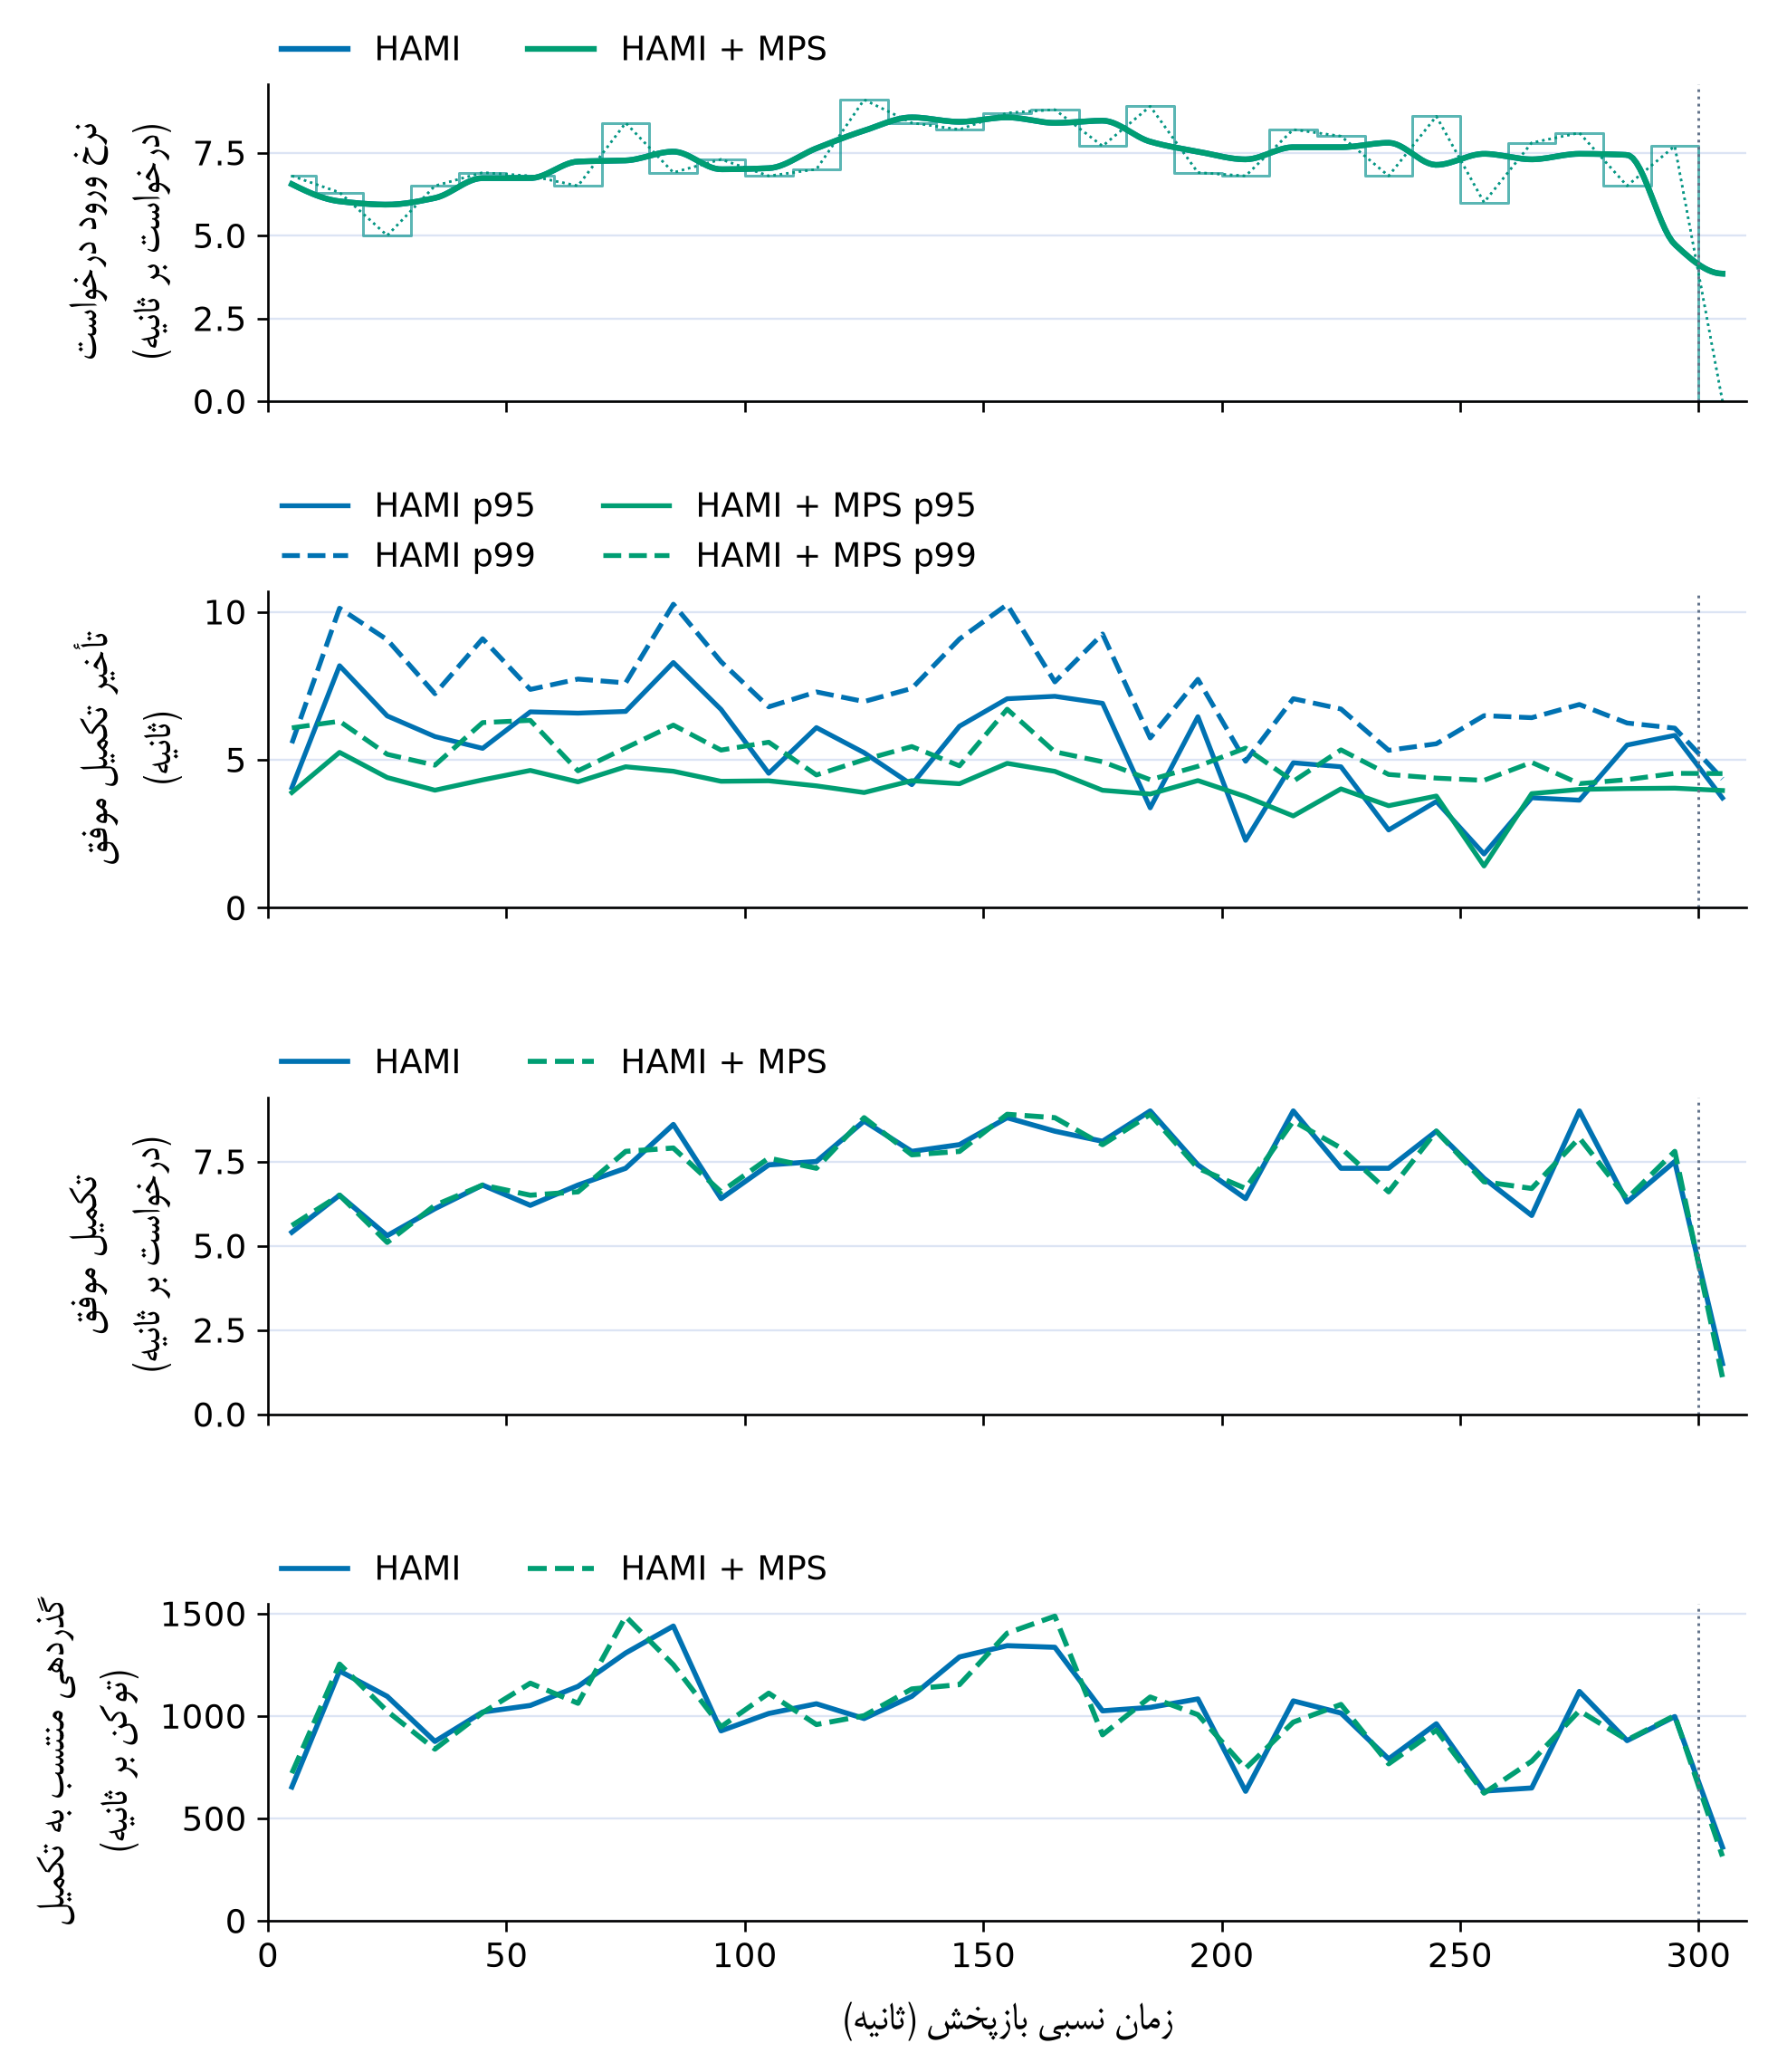
شکل ۵۶. ورود، تأخیر و گذردهی در بازه‌های مشترک آزمایش ۲۰؛ بازه‌های مشترک ۱۰ ثانیه‌ای؛ صدک‌های تجمیعی خدمت‌ها برای درخواست‌های موفق تکمیل‌شده در هر بازه محاسبه شده‌اند. گذردهی توکنی به زمان تکمیل درخواست نسبت داده شده و نرخ لحظه‌ای تولید توکن نیست. بازه فاقد تکمیل، مقدار تأخیر ندارد. خط عمودی پایان زمان ورود درخواست است. در پنل ورود، خط کم‌رنگ شمارش خام، منحنی میانگین متحرک سه‌بازه‌ای و خط نقطه‌ای نرخ ارسال واقعی است.
منبع: داده‌های اندازه‌گیری‌شده آزمایش ۲۰.
نتیجه: مجموع اختصاصی ۱٬۰۳۷٫۸۸ توکن بر ثانیه، HAMI برابر با ۱٬۰۳۳٫۸۵ و HAMI + MPS برابر با ۱٬۰۳۴٫۴۸ توکن بر ثانیه است. تغییر HAMI + MPS نسبت به HAMI فقط ۰٫۰۶ درصد است. زمان تجمیعی حضور در سامانه ۱۸٫۸ درصد کاهش یافت؛ میانگین تأخیر llm از ۲٫۲۸۸ به ۱٫۵۰۳ کاهش یافت و llm2 از ۱٫۲۴۵ به ۱٫۳۷۵ افزایش یافت.

۴-۲۱. آزمایش ۲۱
این آزمایش یک جفت همسان را در اضافه‌بار شدید بررسی می‌کند. کاهش نرخ تکمیل و افزایش تأخیر در این بخش، جزء رفتار مورد سنجش است. مدت برنامه‌ریزی‌شده ۲۴۰ ثانیه و نرخ هدف ۴۰٫۰ درخواست بر ثانیه است. این نرخ هدف با نرخ تکمیل جدول متفاوت است. جدول زیر نتایج ثبت‌شده را نشان می‌دهد. مقادیر گذردهی صفر در خدمت‌های غیرمولد به‌معنای نبود خروجی توکنی آن خدمت است، نه شکست اجرا. جدول ۲۳ نتایج ثبت‌شده را ارائه می‌کند. شکل ۵۷ نمودارهای مربوط را نشان می‌دهد.
جدول ۲۳. خروجی‌های ثبت‌شده آزمایش ۲۱
زیرآزمایش | تکمیل / کل | توکن بر ثانیه | درخواست بر ثانیه | میانگین تأخیر (ثانیه) | صدک ۹۹ (ثانیه)
اختصاصی: llm2a | ۴٬۸۲۵ / ۴٬۸۳۵ | ۲٬۵۸۲٫۲۵ | ۱۹٫۹۷ | ۱٫۲۳۴ | ۵٫۴۰۸
اختصاصی: llm2b | ۴٬۷۷۹ / ۴٬۷۸۶ | ۲٬۶۴۹٫۰۷ | ۱۹٫۷۲ | ۱٫۳۱۲ | ۵٫۶۱۹
HAMI | ۶٬۳۵۵ / ۹٬۶۲۱ | ۲٬۹۲۴٫۳۸ | ۲۲٫۲۴ | ۳۸٫۱۵۰ | ۶۲٫۱۹۰
HAMI + MPS | ۷٬۳۹۵ / ۹٬۶۲۱ | ۳٬۵۳۲٫۴۳ | ۲۶٫۵۷ | ۳۱٫۱۰۰ | ۵۲٫۰۲۱
منبع: آثار اندازه‌گیری‌شده آزمایش ۲۱.
شکل ۵۷، شکل ۵۸، شکل ۵۹ شواهد تصویری این بخش را ارائه می‌کنند.
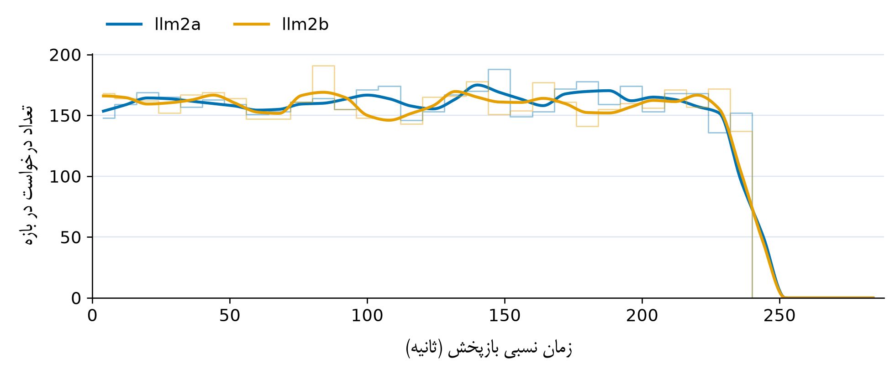
شکل ۵۷. شمار ورود درخواست‌ها در آزمایش ۲۱؛ ورود درخواست‌ها به تفکیک خدمت؛ خط کم‌رنگ داده خام و منحنی، میانگین متحرک سه‌بازه‌ای با درون‌یابی نمایشی است.
منبع: داده‌های اندازه‌گیری‌شده آزمایش ۲۱.
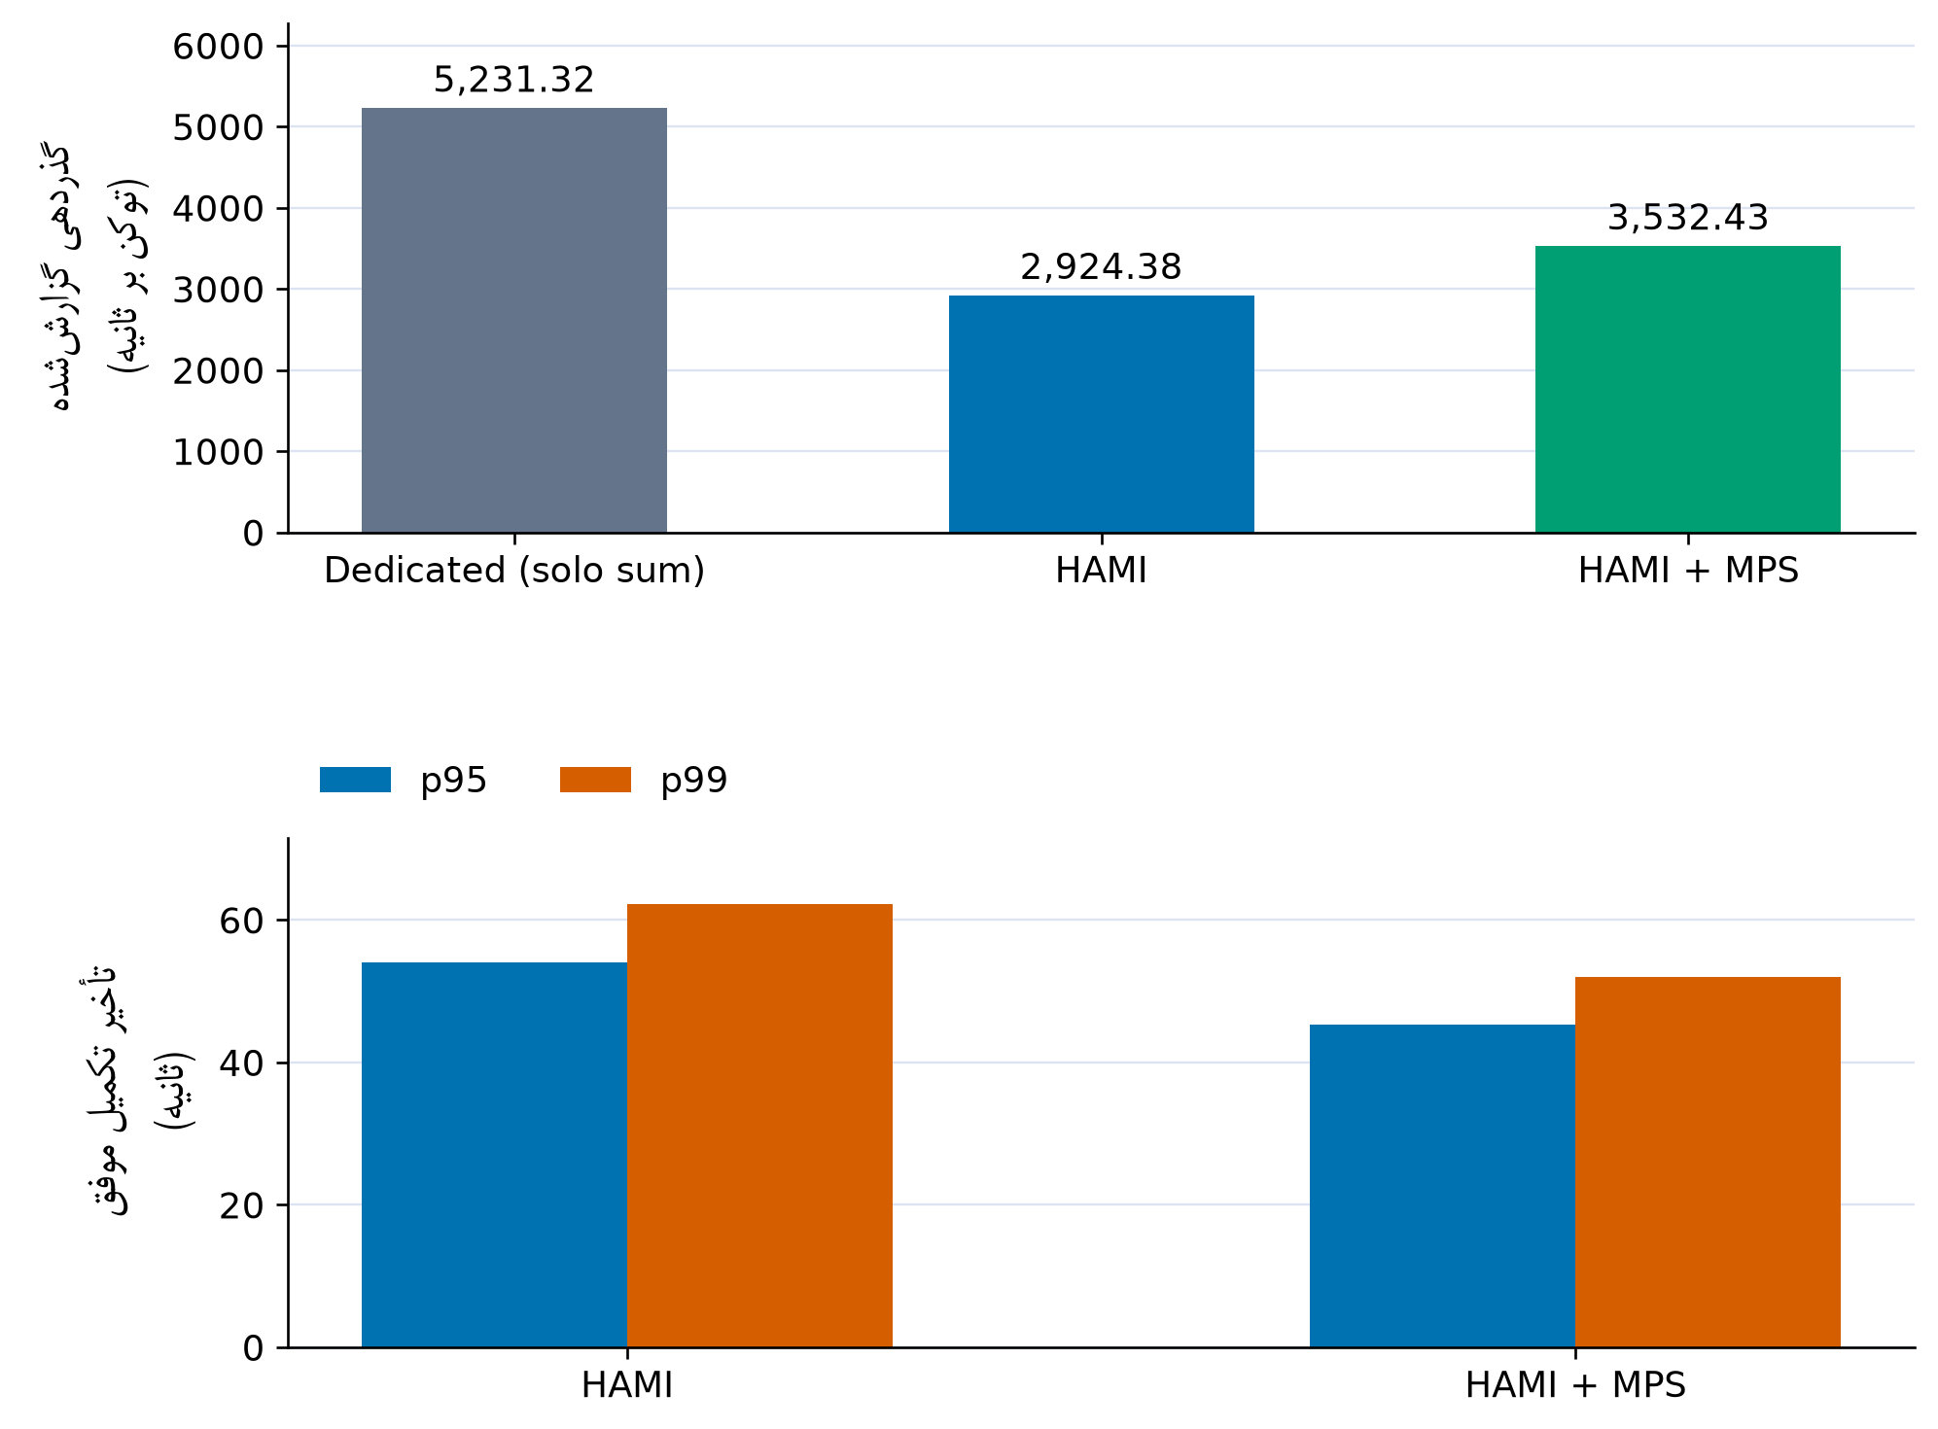
شکل ۵۸. گذردهی و صدک‌های تأخیر در آزمایش ۲۱؛ ستون اختصاصی، جمع خط‌پایه‌های مستقل است و اجرای هم‌زمان نیست.
منبع: داده‌های اندازه‌گیری‌شده آزمایش ۲۱.
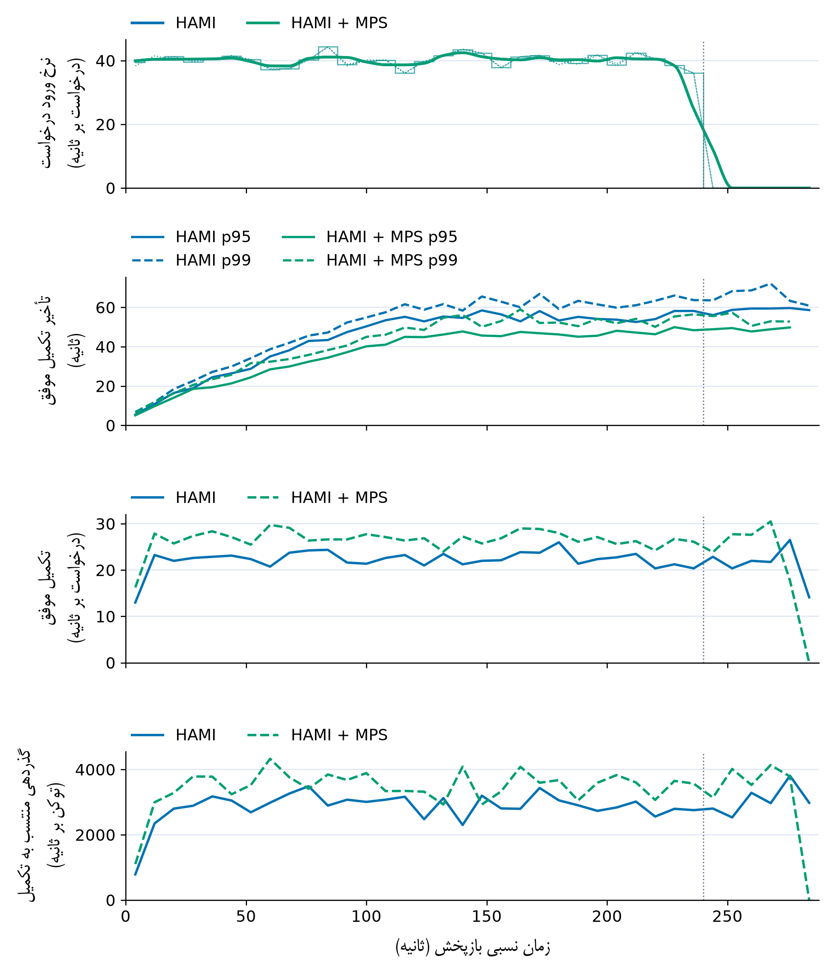
شکل ۵۹. ورود، تأخیر و گذردهی در بازه‌های مشترک آزمایش ۲۱؛ بازه‌های مشترک ۸ ثانیه‌ای؛ صدک‌های تجمیعی خدمت‌ها برای درخواست‌های موفق تکمیل‌شده در هر بازه محاسبه شده‌اند. گذردهی توکنی به زمان تکمیل درخواست نسبت داده شده و نرخ لحظه‌ای تولید توکن نیست. بازه فاقد تکمیل، مقدار تأخیر ندارد. خط عمودی پایان زمان ورود درخواست است. در پنل ورود، خط کم‌رنگ شمارش خام، منحنی میانگین متحرک سه‌بازه‌ای و خط نقطه‌ای نرخ ارسال واقعی است.
منبع: داده‌های اندازه‌گیری‌شده آزمایش ۲۱.
نتیجه: مجموع اختصاصی ۵٬۲۳۱٫۳۲ توکن بر ثانیه، HAMI برابر با ۲٬۹۲۴٫۳۸ و HAMI + MPS برابر با ۳٬۵۳۲٫۴۳ توکن بر ثانیه است. افزایش HAMI + MPS نسبت به HAMI برابر با ۲۰٫۷۹ درصد است. نرخ تکمیل از ۶٬۳۵۵ از ۹٬۶۲۱ به ۷٬۳۹۵ از ۹٬۶۲۱ تغییر کرد. میانگین‌های ۳۰ تا ۳۹ ثانیه‌ای و اضافه‌بار، تفسیر این بخش را محدود می‌کنند.

۴-۲۲. آزمایش ۲۲
این آزمایش سه خدمت را هدف قرار داد، اما پذیرش به‌دلیل قید حافظه میزبان متوقف شد. فضای swap جایگزین حافظه قابل‌پذیرش برای این نتیجه محسوب نمی‌شود. مدت برنامه‌ریزی‌شده ۲۴۰ ثانیه و نرخ هدف ۱۴٫۰ درخواست بر ثانیه است. این نرخ هدف با نرخ تکمیل جدول متفاوت است. جدول زیر فقط داده‌های واقعاً ثبت‌شده را نشان می‌دهد. مقدار عملکردی برای زیرآزمایش اشتراکی که آغاز نشده است، درج نشده است. جدول ۲۴ نتایج ثبت‌شده را ارائه می‌کند. شکل ۶۰ نمودارهای مربوط را نشان می‌دهد.
جدول ۲۴. خروجی‌های ثبت‌شده آزمایش ۲۲
زیرآزمایش | تکمیل / کل | توکن بر ثانیه | درخواست بر ثانیه | میانگین تأخیر (ثانیه) | صدک ۹۹ (ثانیه)
اختصاصی: embed-small | ۶۷۲ / ۶۷۳ | ۰٫۰۰ | ۲٫۸۰ | ۰٫۲۱۴ | ۰٫۴۳۰
اختصاصی: llm2a | ۱٬۳۱۵ / ۱٬۳۱۸ | ۷۲۰٫۳۱ | ۵٫۴۷ | ۰٫۵۷۸ | ۲٫۴۶۲
اختصاصی: llm2b | ۱٬۳۵۸ / ۱٬۳۶۰ | ۷۳۴٫۴۴ | ۵٫۶۶ | ۰٫۵۹۲ | ۲٫۳۴۲
منبع: آثار اندازه‌گیری‌شده آزمایش ۲۲.
شکل ۶۰، شکل ۶۱، شکل ۶۲ شواهد تصویری این بخش را ارائه می‌کنند.
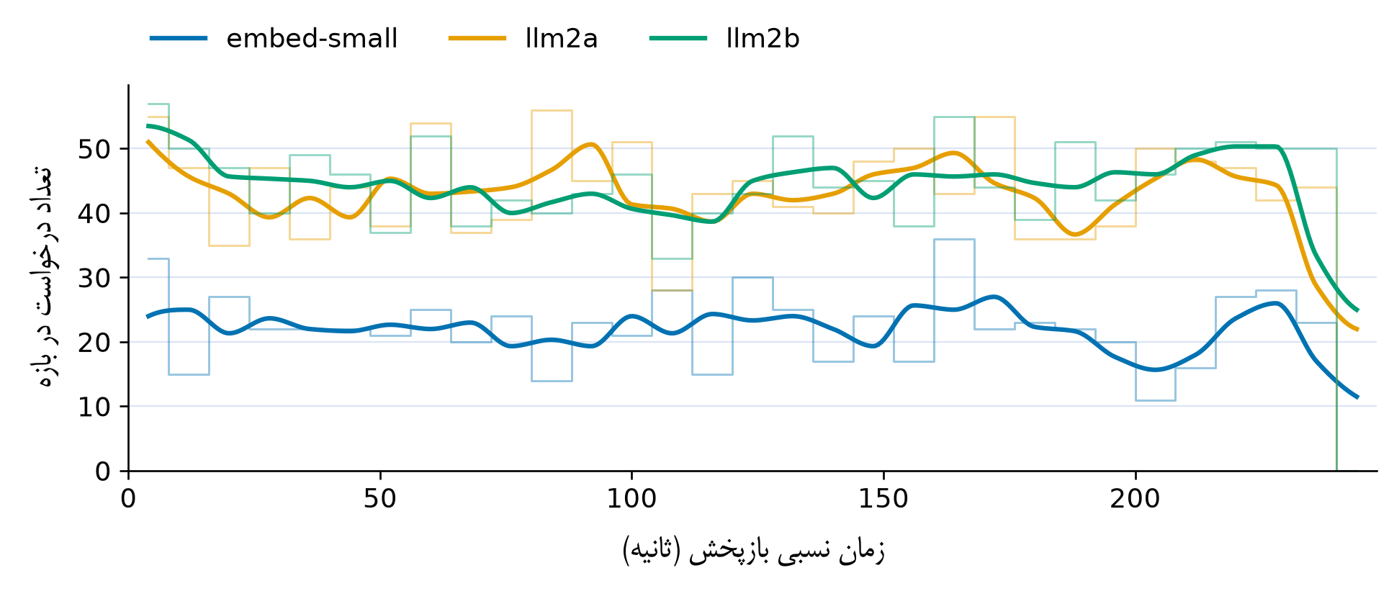
شکل ۶۰. شمار ورود درخواست‌ها در آزمایش ۲۲؛ ورود درخواست‌ها به تفکیک خدمت؛ خط کم‌رنگ داده خام و منحنی، میانگین متحرک سه‌بازه‌ای با درون‌یابی نمایشی است.
منبع: داده‌های اندازه‌گیری‌شده آزمایش ۲۲.
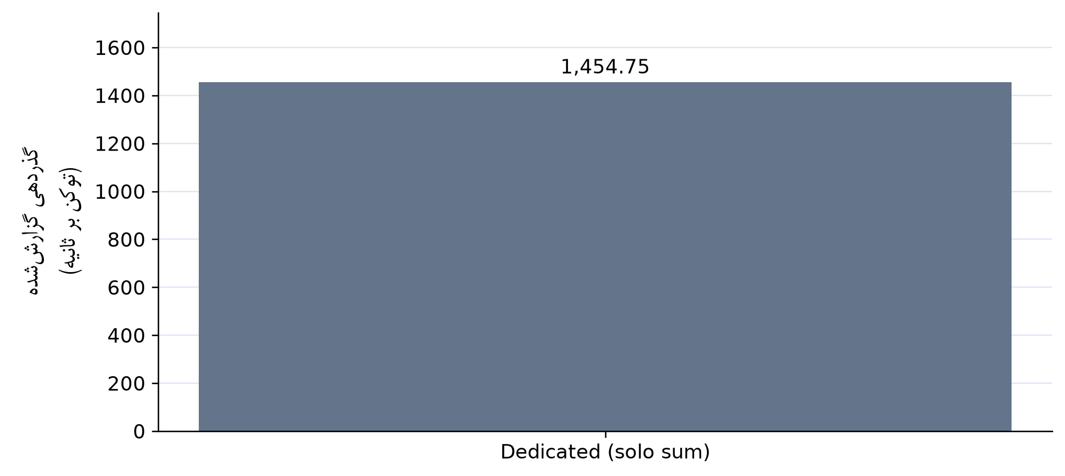
شکل ۶۱. گذردهی خط پایه‌های مستقل آزمایش ۲۲؛ ستون اختصاصی، جمع خط‌پایه‌های مستقل است و اجرای هم‌زمان نیست.
منبع: داده‌های اندازه‌گیری‌شده آزمایش ۲۲.
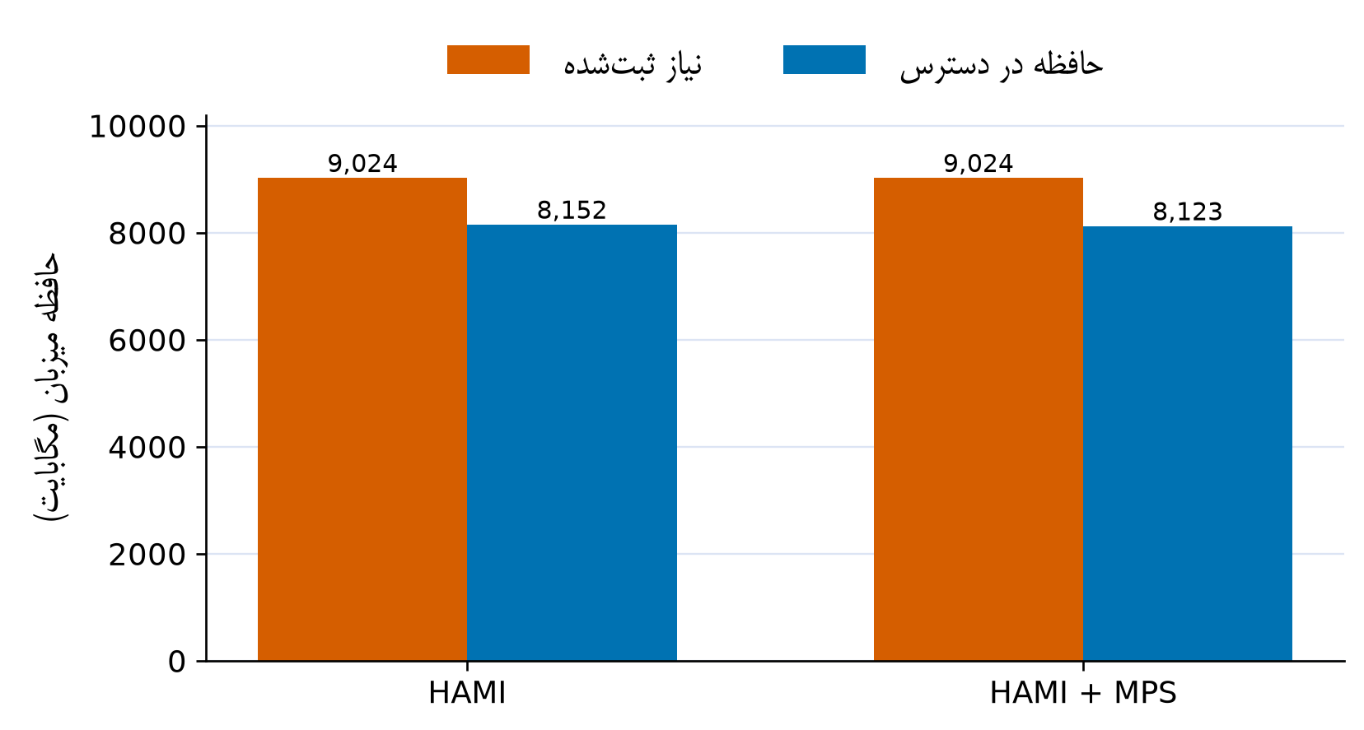
شکل ۶۲. نیاز برآوردشده و حافظه میزبان در دسترس در آزمایش ۲۲؛ نیاز و حافظه در دسترس از رکورد کنترل حافظه میزبان در دو زیرآزمایش اشتراکی آزمایش ۲۲ استخراج شده‌اند.
منبع: داده‌های اندازه‌گیری‌شده آزمایش ۲۲.
نتیجه: پذیرش به‌دلیل نیاز ۹٬۰۲۴ مگابایتی در برابر ۸٬۱۵۲ و ۸٬۱۲۳ مگابایت حافظه قابل‌دسترس متوقف شد. swap در این محاسبه حافظه قابل‌قبول به حساب نمی‌آید؛ بنابراین، مقدار عملکردی برای زیرآزمایش‌های اشتراکی وجود ندارد.

۴-۲۳. اشتراک هم‌زمان پردازنده گرافیکی و تفکیک مدل
در اجرای نهایی تأییدشده، دو نمونه از مدل Qwen2.5-7B-Instruct-AWQ روی یک گره با دو پردازنده گرافیکی RTX 3080 Ti اجرا شدند. نمونه نخست از تفکیک تانسوری با درجه دو (TP2) و نمونه دوم از تفکیک خط لوله‌ای با درجه دو (PP2) استفاده کرد. هر نمونه روی هر دو پردازنده قرار داشت؛ بنابراین، آزمایش هم تفکیک مدل و هم اشتراک هر پردازنده میان دو نمونه را نشان می‌دهد. خط پایه هر نمونه جداگانه اجرا شد و سپس دو نمونه در حالت HAMI و در حالت HAMI + MPS هم‌زمان اجرا شدند [۱۳].
مدت تولید درخواست در هر اجرای اصلی ۳۰۰ ثانیه و نرخ پواسون هدف برای هر نمونه ۰٫۵ درخواست بر ثانیه بود. درخواست‌ها مصنوعی، کوتاه و دارای خروجی ثابت ۶۴ توکن بودند. پس از پایان ورود، تکمیل درخواست‌های باقی‌مانده نیز ثبت شد؛ ازاین‌رو مدت کل پاسخ‌دهی می‌تواند از ۳۰۰ ثانیه بیشتر باشد. هر اجرای اشتراکی همان ردیاب درخواست را دریافت کرد و خط پایه هر نقش زیرمجموعه همان ردیاب بود. این آزمایش سنجش ظرفیت بیشینه نیست.
جدول ۲۵ نتیجه چهار اجرای اصلی را مقایسه می‌کند. ردیف‌های اختصاصی تک‌نمونه‌ای و ردیف‌های اشتراکی مجموع دو نمونه هستند؛ جمع گذردهی خط پایه‌ها، اندازه‌گیری یک اجرای هم‌زمان محسوب نمی‌شود.
جدول ۲۵. نتایج اجرای تأییدشده تفکیک و اشتراک مدل
پیکربندی | تکمیل موفق | توکن بر ثانیه | صدک ۹۵؛ ثانیه | صدک ۹۹؛ ثانیه | کمینه حافظه آزاد؛ MiB
اختصاصی؛ TP2 | ۱۵۱ از ۱۵۱ | ۲۶٫۰۳۴ | ۷۲٫۲۸۴ | ۷۶٫۹۴۰ | ۵٬۲۰۳
اختصاصی؛ PP2 | ۱۵۵ از ۱۵۵ | ۳۰٫۵۳۲ | ۲۸٫۴۵۰ | ۳۰٫۷۷۳ | ۵٬۹۵۱
HAMI؛ TP2 + PP2 | ۳۰۶ از ۳۰۶ | ۶۴٫۳۱۴ | ۱۳٫۲۰۱ | ۱۵٫۹۵۳ | ۱٬۶۸۰
HAMI + MPS؛ TP2 + PP2 | ۳۰۶ از ۳۰۶ | ۶۴٫۳۵۶ | ۱۱٫۷۰۱ | ۱۳٫۸۰۵ | ۲٬۰۲۶
منبع: بازمحاسبه شمار درخواست‌ها و صدک‌ها از رکوردهای خام اجرای نهایی تأییدشده.
همه ۱۵۱ درخواست خط پایه تانسوری، ۱۵۵ درخواست خط پایه خط لوله‌ای و ۳۰۶ درخواست هر اجرای اشتراکی موفق بودند. در حالت HAMI خدمت چندفرایندی خاموش بود؛ در حالت ترکیبی، چهار فرایند کارگر به‌عنوان مشتری MPS ثبت شدند. کمینه حافظه در دسترس میزبان در دو اجرای اشتراکی به‌ترتیب ۱٬۶۸۰ و ۲٬۰۲۶ مگابایت دودویی بود و کنترل توقف حافظه فعال نشد. این شواهد، اجرای هم‌زمان دو نمونه تقسیم‌شده را برای همین پیکربندی تأیید می‌کنند.
شکل ۶۳ شواهد تصویری این بخش را ارائه می‌کنند.
شکل ۶۳. ورود، تأخیر و گذردهی هم‌زمان نمونه تانسوری.
منبع: رکوردهای خام اجرای تأییدشده تفکیک مدل؛ بازه‌های مشترک ده‌ثانیه‌ای.
شکل ۶۴ شواهد تصویری این بخش را ارائه می‌کنند.
شکل ۶۴. ورود، تأخیر و گذردهی هم‌زمان نمونه خط لوله‌ای.
منبع: رکوردهای خام اجرای تأییدشده تفکیک مدل؛ بازه‌های مشترک ده‌ثانیه‌ای.
در نمودارها، ورود درخواست، صدک‌های ۹۵ و ۹۹ تأخیر و گذردهی در بازه‌های زمانی یکسان نمایش داده شده‌اند. منحنی ورود، میانگین متحرک سه‌بازه‌ای با درون‌یابی نمایشی است؛ شمارش خام نیز حفظ شده است. تأخیر از درخواست‌های موفق تکمیل‌شده در همان بازه محاسبه می‌شود و بازه بدون تکمیل، مقدار صفر ندارد. توکن‌ها به بازه تکمیل درخواست نسبت داده شده‌اند و نرخ لحظه‌ای تولید توکن نیستند.
به‌دلیل محدودیت حافظه میزبان، در این آزمایش تفکیک مدل، بار اشباع‌کننده مناسب برای آشکارسازی اثر MPS آزموده نشد. هدف این اجرا اثبات امکان اشتراک پردازنده و تفکیک مدل به‌صورت هم‌زمان بود. گذردهی دو حالت اشتراکی حدود ۶۴٫۳۱ و ۶۴٫۳۶ توکن بر ثانیه است؛ نزدیکی این مقادیر در بار ورودی ثابت، شاهدی بر افزایش ظرفیت با MPS یا بی‌اثر بودن عمومی آن نیست. صدک ۹۵ تأخیر تجمیعی از ۱۳٫۲۰۱ به ۱۱٫۷۰۱ ثانیه رسید، اما یک اجرای هر حالت برای نتیجه‌گیری آماری یا تعمیم به بار اشباع کافی نیست. اختلاف بزرگ تأخیر خط پایه با اجراهای اشتراکی نیز به‌تنهایی علت یا برتری عمومی اشتراک را اثبات نمی‌کند.
برای فراهم‌کردن حافظه این اجرا، سامانه پایش پرومتئوس، صادرکننده‌های سنجه و رابط داشبورد موقتاً متوقف شدند. داده‌های درخواست و نمونه‌برداری محلی حافظه حفظ شدند، اما این اجرا تصویر زنده داشبورد یا سنجه سمت خدمت از پرومتئوس ندارد. تصاویر بعدی صرفاً ظاهر رابط HAMI را معرفی می‌کنند و شاهد عملکرد اجرای حاضر نیستند. در فیلم آموزشی و فیلم اثبات مفهوم، تصویر جدید پس از فعال‌سازی پایش و بررسی مجدد حافظه ثبت خواهد شد.
شکل ۶۵، شکل ۶۶ شواهد تصویری این بخش را ارائه می‌کنند.
شکل ۶۵. نمای نخست رابط داشبورد HAMI؛ تصویر تاریخی؛ تصویر صرفاً رابط پایش را معرفی می‌کند و نتیجه اجرای جدید تفکیک مدل نیست.
منبع: تصاویر رابط پایش پروژه؛ بدون انتساب به نتایج اجرای نهایی تأییدشده.
شکل ۶۶. نمای دوم رابط داشبورد HAMI؛ تصویر تاریخی؛ تصویر صرفاً رابط پایش را معرفی می‌کند و نتیجه اجرای جدید تفکیک مدل نیست.
منبع: تصاویر رابط پایش پروژه؛ بدون انتساب به نتایج اجرای نهایی تأییدشده.

۵. جمع‌بندی، محدودیت‌ها و استخرهای گره
نتایج نشان می‌دهند که اثر HAMI + MPS وابسته به شکل بار است. در آزمایش‌های T17 و T21، افزایش گذردهی HAMI + MPS نسبت به HAMI به‌ترتیب ۱۸٫۹۵ و ۲۰٫۷۹ درصد بود؛ اما در T2 و T20 گذردهی ترکیبی تقریباً ثابت ماند. بنابراین، MPS یک راهکار ظرفیت برای بارهای سازگار است و تضمین عمومی برای تأخیر، انصاف یا جداسازی خطا فراهم نمی‌کند [۱۳]، [۱۴].
حافظه میزبان در کنار VRAM باید بخشی از کنترل پذیرش باشد. T4، T18 و T22 نشان دادند که آغاز یک چیدمان چندخدمتی می‌تواند پیش از سنجش عملکرد، به‌دلیل حافظه میزبان متوقف شود. شکل ۶۷ رابطه اشباع و گذردهی را نشان می‌دهد و جدول ۲۶ کنترل‌های لازم برای هر استخر گره را خلاصه می‌کند.
شکل ۶۷، شکل ۶۸ شواهد تصویری این بخش را ارائه می‌کنند.
شکل ۶۷. نسبت گذردهی اشتراکی به مجموع خط پایه‌ها و تغییر گذردهی با MPS.
منبع: داده‌های اندازه‌گیری‌شده پژوهش.
شکل ۶۸. عمق درخواست‌های در حال اجرا، تأخیر و گذردهی در بازه‌های مشترک آزمایش ۵؛ عمق، میانگین زمانی تعداد درخواست‌های در حال اجرا است و درصد نیست. بازه‌های مشترک ۱۰ ثانیه‌ای؛ صدک‌های تجمیعی خدمت‌ها برای درخواست‌های موفق تکمیل‌شده در هر بازه محاسبه شده‌اند. گذردهی توکنی به زمان تکمیل درخواست نسبت داده شده و نرخ لحظه‌ای تولید توکن نیست. بازه فاقد تکمیل، مقدار تأخیر ندارد. خط عمودی پایان زمان ورود درخواست است.
منبع: داده‌های اندازه‌گیری‌شده پژوهش.
جدول ۲۶. پیشنهاد استخرهای گره
استخر | کاربری | کنترل‌های لازم
اختصاصی | بار با تعهد سخت سطح خدمت یا مرز اعتماد نامشخص | تخصیص انحصاری GPU و پایش پایه.
HAMI بدون MPS | بارهای ناهمگون با رفتار قابل‌پیش‌بینی | سهمیه حافظه، کنترل پذیرش میزبان و تأیید جای‌گذاری.
HAMI + MPS | بارهای سازگار با اولویت و مرز اعتماد همسو | تأیید هم‌مکانی، محدودسازی مسیر MPS، پایش مشتری و کنترل حافظه میزبان.
منبع: تفسیر پژوهش از نتایج ثبت‌شده و مستندات رسمی.
محدودیت‌های اصلی شامل آزمایش روی گره‌های محدود، غالب بودن سناریوهای دو مستأجری، نبود داده معتبر برای بخشی از پیکربندی‌های سه‌مستأجری، و نبود آزمون اشباع مناسب برای سنجش اثر MPS در پیکربندی تفکیک‌شده است. احراز هویت، سهمیه محصولی و صورت‌حساب در آثار موجود پروژه تأیید نشده‌اند و خارج از نتیجه‌گیری عملکردی این گزارش هستند.

۶. مستندات فنی و استقرار بر پایه آزمایش‌ها

۶-۱. دامنه و یافته‌های قابل ارائه
بسته، پیکربندی‌های آزموده‌شده مدل زبانی و تعبیه‌سازی، دو مدل زبانی، بینایی و بازرتبه‌بندی، دو مدل زبانی همسان و تفکیک تانسوری و خط لوله‌ای را نگه می‌دارد. نسخه‌های اصلی بدون تغییر در پوشه configurations قرار دارند. نسخه‌های pools همان تنظیم‌های زمان اجرا را برای سه گروه گره و نسخه‌های box1 برای گره آزمایش ارائه می‌کنند. نام خدمت، انتخابگر گره و اتصال ذخیره‌سازی مطابق مقصد تعیین می‌شود. رسید منشأ، تفاوت این اتصال‌ها و سیاست اختصاصی را از تنظیم‌های آزموده‌شده مشخص می‌کند.
در اجرای نهایی تفکیک مدل، دو نمونه Qwen2.5-7B-Instruct-AWQ روی همان دو پردازنده گرافیکی قرار گرفتند. یک نمونه تفکیک تانسوری دوگانه و دیگری تفکیک خط لوله‌ای دوگانه داشت. در هر حالت اشتراکی، ۳۰۶ درخواست از ۳۰۶ درخواست موفق بود. گذردهی HAMI و HAMI + MPS به‌ترتیب حدود ۶۴٫۳۱ و ۶۴٫۳۶ توکن بر ثانیه بود. بار هر نقش ۰٫۵ درخواست بر ثانیه با ورود پواسون، به‌مدت ۳۰۰ ثانیه و سپس تخلیه صف بود. محدودیت حافظه میزبان اجازه آزمون بار اشباع‌کننده مناسب برای سنجش مزیت MPS را نداد؛ این نتیجه امکان تفکیک و اشتراک هم‌زمان را نشان می‌دهد، نه برتری قطعی یا ظرفیت بیشینه.
در ویدئو، نمودارهای ورود درخواست، صدک‌های ۹۵ و ۹۹ تأخیر و گذردهی در بازه‌های زمانی یکسان توضیح داده می‌شوند. تصویر قدیمی داشبورد صرفاً نمای رابط است. ضبط تازه با پایش فعال، یک نمایش مستقل محسوب می‌شود و نباید به اجرای فاقد پرومتئوس نسبت داده شود. مسیرهای فرمان‌های این بخش نسبت به پوشه تحویل هستند.

۶-۲. پیش‌نیاز و نصب HAMI
محیط آزموده‌شده شامل دو پردازنده RTX 3080 Ti، حافظه میزبان ۱۶ گیگابایتی، کوبرنتیز سبک k3s، KServe نسخه ۰٫۱۷٫۰ و زمان اجرای vLLM نسخه ۰٫۱۵٫۱ بود. درایور، ابزار کانتینری انویدیا، کلاس اجرای nvidia و تعریف خدمت LLMInferenceService باید از قبل موجود باشند [۶]، [۷]، [۱۱]. روی گره آزمایش HAMI نصب است؛ بخش نصب تازه نباید دوباره روی آن اجرا شود. ابتدا زمینه خوشه، نسخه‌ها، منابع تخصیص‌پذیر، درخواست‌های رزروشده و وجود مدل‌ها بررسی می‌شوند.
cd /opt/GPU_Share/deliverable
kubectl config current-context
kubectl get runtimeclass nvidia
kubectl get crd llminferenceservices.serving.kserve.io
helm -n kube-system list
kubectl describe node mr-gholami
kubectl -n llm-demo get pvc
free -m
nvidia-smi
فرمان‌های زیر فقط برای نصب تازه HAMI نسخه ۲٫۹٫۰ هستند. نام سه گره با نام واقعی مقصد جایگزین می‌شود. هر گره باید فقط یک افزونه مسئول انتشار منابع گرافیکی داشته باشد؛ اگر افزونه پیش‌فرض انویدیا یا افزونه اپراتور فعال است، مدیریت آن باید از طریق همان نصب‌کننده به HAMI واگذار شود، بدون حذف درایور و ابزار کانتینری. فایل مقادیر، گره‌های مدیریت‌شده، سهم‌بندی دستگاه و سیاست پرکردن دستگاه را مشخص می‌کند [۵]. نصب موجود نیازمند حفظ مقادیر همان انتشار است، نه جایگزینی آن‌ها با مقادیر نمونه.
kubectl create namespace llm-demo --dry-run=client -o yaml | kubectl apply -f -
kubectl label namespace llm-demo gpu-share.io/managed=true --overwrite
kubectl label node NODE_DEDICATED NODE_HAMI NODE_MPS \
gpu-share.io/managed=true --overwrite
helm repo add hami-charts https://project-hami.github.io/HAMi/
helm repo update hami-charts
helm install hami hami-charts/hami --version 2.9.0 \
-n kube-system -f infrastructure/hami-values.yaml
kubectl -n kube-system get pods -o wide
برای گره آزمایش، سیاست موجود زمان‌بند بررسی می‌شود. سیاست دستگاه باید binpack باشد تا دو خدمت تک‌دستگاهی، در صورت کافی‌بودن سهم منابع، روی یک دستگاه قرار گیرند. سیاست spread ممکن است آن‌ها را جدا کند. تغییر سیاست در فایل مقادیر نصب موجود و ارتقای همان انتشار، در زمان نگه‌داری انجام می‌شود؛ برای نصب فعلی که این سیاست را دارد، ارتقا لازم نیست. انتخابگر گره فقط گروه را تعیین می‌کند و پردازنده مشخصی را تضمین نمی‌کند.
kubectl -n kube-system get deploy hami-scheduler \
-o jsonpath='{range .spec.template.spec.containers[*]}{.name}{"\n"}{.command}{"\n"}{.args}{"\n"}{end}'

۶-۳. سه گروه گره و ذخیره‌سازی
مسیرهای pools/dedicated، pools/hami و pools/hami-mps به‌ترتیب گروه اختصاصی، اشتراکی و اشتراکی با خدمت چندفرایندی را تعریف می‌کنند. در هر مسیر، 00-storage.yaml حجم پایدار محلی و ادعای متناظر را می‌سازد؛ 10-llm.yaml مدل زبانی و 11-embed.yaml مدل تعبیه‌سازی را مستقر می‌کنند. پیش از اعمال، مقدار SET در وابستگی گره حجم با نام واقعی گره، مسیر محلی با محل وزن‌ها و نشانی تصویر با مخزن قابل دسترسی مقصد جایگزین می‌شود. نشانی 127.0.0.1:5000 مخزن محلی گره آزمایش است و برای خوشه چندگرهی باید تطبیق یابد. حجم‌ها وزن مدل را دانلود نمی‌کنند.
kubectl label node NODE_DEDICATED gpu-share.io/pool=dedicated --overwrite
kubectl label node NODE_HAMI gpu-share.io/pool=hami --overwrite
kubectl label node NODE_MPS gpu-share.io/pool=hami-mps \
gpu-share.io/mps-enabled=true --overwrite
kubectl apply --dry-run=server -f pools/hami/00-storage.yaml
kubectl apply -f pools/hami/00-storage.yaml
kubectl apply --dry-run=server -f pools/hami/10-llm.yaml
kubectl apply -f pools/hami/10-llm.yaml -f pools/hami/11-embed.yaml
این مثال گروه HAMI را نشان می‌دهد؛ دو مسیر دیگر با پیش‌نیاز متناظر انتخاب می‌شوند. هر حجم محلی نمونه به یک گره وابسته است. برای چند گره در یک گروه، ذخیره‌سازی مشترک یا اتصال و حجم محلی مستقل هر استقرار لازم است؛ تکثیر یک حجم محلی، داده را بین گره‌ها منتقل نمی‌کند. فایل‌ها نباید به‌صورت بازگشتی و هم‌زمان اعمال شوند.
در گروه اختصاصی، سهم محاسبات ۱۰۰ تعیین شده است تا زمان‌بند HAMI دو خدمت درخواست‌کننده سهم مثبت را روی یک دستگاه نپذیرد. این سیاست، تضمین جداسازی امنیتی فرایندهای خارج از مدیریت HAMI نیست و با خط پایه تاریخی بدون همسایه تفاوت دارد. در دو گروه اشتراکی، سهم هر خدمت ۵۰ و سهم حافظه مدل زبانی و تعبیه‌سازی به‌ترتیب ۸٬۱۹۲ و ۳٬۰۷۲ مگابایت در هر دستگاه است. سهم حافظه گرافیکی با درخواست حافظه میزبان تفاوت دارد.

۶-۴. آماده‌سازی نمایش روی گره آزمایش
گره آزمایش فقط یک گره با دو پردازنده است؛ سه حالت به‌صورت متوالی نمایش داده می‌شوند. نسخه‌های box1 از ادعای حجم موجود r2-models-pvc استفاده می‌کنند و به mr-gholami محدودند. اجرای قبلی باید تمام شده و مشتری گرافیکی فعال وجود نداشته باشد. تغییر برچسب گره، پاد مقیم را تخلیه نمی‌کند؛ پیش از تغییر حالت، فقط خدمت‌های همان نمایش حذف و خروج فرایندهای آن‌ها بررسی می‌شود.
فایل زیر خدمت کنترل MPS را فقط روی گروه فعال آن محدود می‌کند و همان نام سرپرست موجود را دارد تا سرپرست دوم ساخته نشود. وصله، انتخابگر موقت باقی‌مانده از آزمون قبلی را جایگزین می‌کند. این مرحله فقط پس از تخلیه مشتریان اجرا می‌شود؛ آماده‌سازی سرپرست مسیر ارتباط مشترک را بازسازی می‌کند [۴]. روی مقصد چندگرهی نیز همین سرپرست یک بار برای کل گروه اعمال می‌شود.
kubectl label node mr-gholami gpu-share.io/pool=dedicated \
gpu-share.io/mps-enabled=false --overwrite
kubectl apply -f infrastructure/mps-pool.yaml
kubectl -n llm-demo patch ds qwen-benchmark-mps-daemon --type=json \
-p='[{"op":"add","path":"/spec/template/spec/nodeSelector","value":{"gpu-share.io/pool":"hami-mps","gpu-share.io/mps-enabled":"true"}}]'
kubectl -n llm-demo get pods -l app=qwen-benchmark-mps-daemon -o wide
pgrep -af nvidia-cuda-mps || true
nvidia-smi
پس از پایان توقف سرپرست، هیچ فرایند کنترل یا مشتری MPS نباید باقی مانده باشد. در صورت مشاهده آن، شروع حالت اختصاصی متوقف و مالک فرایند بررسی می‌شود. سپس دو مدل اختصاصی اعمال می‌شوند. انتظار می‌رود هر خدمت روی یک دستگاه جدا قرار گیرد؛ این انتظار باید با شناسه دستگاه تخصیص‌یافته تأیید شود.
kubectl apply --dry-run=server -f box1/dedicated/10-llm.yaml \
-f box1/dedicated/11-embed.yaml
kubectl apply -f box1/dedicated/10-llm.yaml -f box1/dedicated/11-embed.yaml
kubectl -n llm-demo get llminferenceservice,pods -o wide

۶-۵. پاسخ واقعی و مشاهده جای‌گذاری
در هر حالت، آماده‌شدن هر دو پاد، پاسخ مدل‌ها و تخصیص دستگاه ثبت می‌شود. مقدار ARM متناسب با حالت dedicated، hami یا hami-mps انتخاب می‌شود. نشانی از درگاه پاسخ‌گوی واقعی و نام مدل از خود کارساز خوانده می‌شود. این درخواست کوتاه فقط آزمون پاسخ است و اندازه‌گیری گذردهی نیست.
ARM=dedicated
ROLE=llm
POD=$(kubectl -n llm-demo get pods \
-l "app.kubernetes.io/name=pool-$ARM-$ROLE,kserve.io/component=workload" \
-o jsonpath='{.items[0].metadata.name}')
kubectl -n llm-demo wait --for=condition=Ready "pod/$POD" --timeout=900s
IP=$(kubectl -n llm-demo get pod "$POD" -o jsonpath='{.status.podIP}')
BASE=
for PORT in 8000 8080 80; do
if curl -fsS --max-time 5 "http://$IP:$PORT/v1/models" > /tmp/poc-model.json; then
BASE="http://$IP:$PORT"; break
fi
done
test -n "$BASE" || { echo 'No model endpoint'; exit 1; }
MODEL=$(python3 -c 'import json; print(json.load(open("/tmp/poc-model.json"))["data"][0]["id"])')
curl -fsS --max-time 120 "$BASE/v1/chat/completions" \
-H 'Content-Type: application/json' \
-d "{\"model\":\"$MODEL\",\"messages\":[{\"role\":\"user\",\"content\":\"Explain GPU sharing briefly.\"}],\"max_tokens\":32}"
برای تعبیه‌سازی، بخش کشف پاد تا خواندن نام مدل با ROLE=embed تکرار می‌شود؛ سپس به‌جای درخواست گفت‌وگو، فرمان زیر ارسال می‌شود. پاسخ هر دو مدل باید ضبط شود، نه صرفاً وضعیت آماده.
curl -fsS --max-time 120 "$BASE/v1/embeddings" \
-H 'Content-Type: application/json' \
-d "{\"model\":\"$MODEL\",\"input\":[\"GPU sharing demonstration\"]}"
فرمان‌های زیر تخصیص دستگاه و فرایندهای مقیم را نشان می‌دهند. در اشتراک تک‌دستگاهی، دو پاد باید شناسه مشترک داشته باشند؛ در تفکیک، هر نقش باید روی هر دو دستگاه مشاهده شود. شناسه تخصیص‌یافته با فرایندهای واقعی تطبیق داده می‌شود.
kubectl -n llm-demo get pods -o \
'custom-columns=NAME:.metadata.name,NODE:.spec.nodeName,GPU:.metadata.annotations.hami\.io/vgpu-devices-allocated'
nvidia-smi --query-compute-apps=pid,gpu_uuid,used_memory --format=csv
nvidia-smi pmon -c 1

۶-۶. تغییر از اختصاصی به اشتراک HAMI
دو خدمت اختصاصی حذف می‌شوند. پس از حذف پادهای آن‌ها و خالی‌شدن دستگاه‌ها، گروه به hami تغییر می‌کند و فایل‌های اشتراکی اعمال می‌شوند. MPS خاموش می‌ماند. آزمون پاسخ و جای‌گذاری بخش قبل با ARM=hami تکرار می‌شود. سهم‌بندی HAMI به معنی استفاده از MPS نیست و حضور دو پاد نیز به‌تنهایی اشتراک یک دستگاه را ثابت نمی‌کند [۵].
kubectl delete -f box1/dedicated/10-llm.yaml -f box1/dedicated/11-embed.yaml
kubectl -n llm-demo get pods -o wide
nvidia-smi
پس از تأیید خروج مشتریان، مرحله بعد اجرا می‌شود.
kubectl label node mr-gholami gpu-share.io/pool=hami --overwrite
kubectl apply -f box1/hami/10-llm.yaml -f box1/hami/11-embed.yaml
kubectl -n llm-demo get llminferenceservice,pods -o wide

۶-۷. فعال‌سازی و توقف MPS
پس از نمایش HAMI، دو خدمت آن حذف و خروج مشتریان تأیید می‌شود. سپس گروه hami-mps و برچسب فعال‌سازی انتخاب می‌شوند. سرپرست، خدمت کنترل چندفرایندی را راه‌اندازی می‌کند. فایل‌های مدل، مسیر مشترک ارتباط و تنظیم سقف رشته فعال دارند. سقف رشته فعال با سهم سخت پردازنده فیزیکی برابر نیست؛ تغییر آن برای مشتری جدید اعمال می‌شود و جای تأیید اتصال واقعی را نمی‌گیرد [۴].
kubectl delete -f box1/hami/10-llm.yaml -f box1/hami/11-embed.yaml
kubectl -n llm-demo get pods -o wide
nvidia-smi
پس از خروج مشتریان، سرپرست و سپس مدل‌ها فعال می‌شوند.
kubectl label node mr-gholami gpu-share.io/pool=hami-mps \
gpu-share.io/mps-enabled=true --overwrite
kubectl -n llm-demo rollout status ds/qwen-benchmark-mps-daemon --timeout=180s
kubectl apply -f box1/hami-mps/10-llm.yaml -f box1/hami-mps/11-embed.yaml
kubectl -n llm-demo get llminferenceservice,pods -o wide
echo get_server_list | env CUDA_MPS_PIPE_DIRECTORY=/tmp/nvidia-mps \
nvidia-cuda-mps-control
nvidia-smi pmon -c 1
آزمون پاسخ با ARM=hami-mps تکرار می‌شود. پس از پاسخ، فهرست کارساز نباید خالی باشد. شناسه هر کارساز خروجی فرمان قبل در فرمان زیر قرار می‌گیرد و مشتریان با پادهای مدل تطبیق داده می‌شوند. در تفکیک مشترک، چهار کارگر مدل انتظار می‌رود. نام فرایند یا وجود سوکت بدون مشتری، اثبات مسیر MPS نیست. نسخه آزموده‌شده از شناسه کاربری یکسان استفاده می‌کند؛ اشتراک کاربران با شناسه متفاوت در این پیکربندی تضمین نشده است.
echo "get_client_list SERVER_PID" | env CUDA_MPS_PIPE_DIRECTORY=/tmp/nvidia-mps \
nvidia-cuda-mps-control
برای توقف، ابتدا خدمت‌های متصل حذف می‌شوند؛ پس از خروج مشتریان، برچسب فعال‌سازی false می‌شود. حذف متغیرهای محیطی مدل به‌تنهایی خدمت کنترل میزبان را متوقف نمی‌کند.
kubectl delete -f box1/hami-mps/10-llm.yaml -f box1/hami-mps/11-embed.yaml
kubectl -n llm-demo get pods -o wide
nvidia-smi
پس از تأیید تخلیه، خاموش‌سازی انجام می‌شود.
kubectl label node mr-gholami gpu-share.io/mps-enabled=false --overwrite
kubectl -n llm-demo get pods -l app=qwen-benchmark-mps-daemon -o wide
pgrep -af nvidia-cuda-mps || true

۶-۸. تفکیک مدل و محدودیت حافظه
فایل‌های split/tp.yaml و split/pp.yaml زیر هر گروه اشتراکی، آرگومان‌های اجرای موفق را حفظ کرده‌اند. درجه تانسوری و خط لوله‌ای در نقش نخست دو و یک و در نقش دوم یک و دو است. هر پاد دو دستگاه، سهم حافظه ۵٬۶۳۲ مگابایت در هر دستگاه و حافظه میزبان درخواستی ۴ گیگابایت با حد ۶ گیگابایت دارد. این دو فایل جایگزین جفت مدل زبانی و تعبیه‌سازی‌اند، نه خدمت اضافه کنار آن‌ها. ابتدا جفت قبلی حذف و مرحله روشن یا خاموش‌کردن MPS متناسب با حالت انجام می‌شود.
به‌دلیل کمبود حافظه میزبان، طول زمینه ۱٬۰۲۴، دنباله هم‌زمان دو، توکن دسته پیش‌پردازش ۲۵۶، حافظه نهان کلید و مقدار ۲۵۶ مگابایت در هر دستگاه، اجرای مشتاق، بارگذاری تنبل وزن، روش ساخت کارگر فورک و غیرفعال‌بودن حافظه نهان پیشوند انتخاب شدند. کوچک‌کردن وزن‌ها به‌تنهایی سربار فرایندها و کتابخانه‌ها را حذف نکرد. در اجرای ثبت‌شده، پرومتئوس، صادرکننده‌های سنجه و رابط پایش موقتاً متوقف شدند تا حافظه واقعی یا رزرو زمان‌بند آزاد شود.
برای نمایش دوباره با پایش فعال، موفقیت قبلی کافی نیست. جمع درخواست‌های دو پاد باید در ظرفیت تخصیص‌پذیر باقی‌مانده جا شود و حافظه واقعی برای اوج راه‌اندازی و بار هر دو نقش، به‌اضافه دست‌کم یک گیگابایت ذخیره، دوباره اندازه‌گیری شود. تا تأیید این شرط، فقط نتایج ثبت‌شده نمایش داده می‌شوند و جفت تفکیک‌شده شروع نمی‌شود. فرمان زیر برای حالت HAMI و فقط پس از پذیرش منابع است.
free -m
kubectl describe node mr-gholami
kubectl label node mr-gholami gpu-share.io/pool=hami \
gpu-share.io/mps-enabled=false --overwrite
kubectl apply --dry-run=server -f box1/hami/split/tp.yaml \
-f box1/hami/split/pp.yaml
kubectl apply -f box1/hami/split/tp.yaml -f box1/hami/split/pp.yaml
kubectl -n llm-demo get llminferenceservice,pods -o wide
برای حالت ترکیبی، فایل‌ها از box1/hami-mps/split پس از تخلیه نقش‌های قبلی و روشن‌کردن سرپرست انتخاب می‌شوند. درگاه پاسخ نقش‌های تفکیک‌شده ۸۰۰۰ است؛ در آزمون پاسخ، نام خدمت و نقش به tp یا pp تغییر می‌کند. پس از نمایش فقط فایل‌های همان جفت حذف می‌شوند. خط پایه تاریخی در configurations/split-tp2-pp2 برای هر نقش جداگانه اجرا می‌شود.
با حافظه کافی، پایش حفظ و اوج راه‌اندازی مشترک اندازه‌گیری می‌شود. روش ساخت کارگر از فورک به اسپاون و سپس طول زمینه و اندازه دسته، هر بار یک متغیر، بازآزمایی می‌شوند. درخواست و حد حافظه میزبان از اندازه‌گیری تازه به دست می‌آید؛ کاهش درخواست، مصرف واقعی را کاهش نمی‌دهد. بررسی مزیت MPS نیز به بار مناسب و خط پایه و بازپخش برابر تازه نیاز دارد.

۶-۹. پایش، ضبط و پذیرش مقصد
فایل monitoring/servicemonitors.yaml هدف گردآوری سنجه را به پرومتئوس موجود معرفی می‌کند و monitoring/dashboard.yaml داشبورد گرافانای موجود را تعریف می‌کند؛ این دو فایل سامانه پایش را نصب نمی‌کنند. سپس monitoring/pool-workloads.yaml نگاشت نام خدمت را برای نسخه‌های گروه گره اصلاح می‌کند؛ همان هدف موجود به‌روزرسانی می‌شود تا گردآوری تکراری رخ ندهد. نام گروه و نقش در برچسب سنجه حفظ می‌شود. انتخابگرهای فضای نام، برچسب و هدف شبکه باید با نصب مقصد تطبیق یابند. در گره آزمایش، بازگرداندن پایش باید از تنظیمات پشتیبان همان نصب انجام شود. حضور اجزای تاریخی Knative در خوشه، به معنی استفاده این خدمت‌ها از همه قابلیت‌های آن نیست [۱۲].
kubectl apply --dry-run=server -f monitoring/servicemonitors.yaml \
-f monitoring/dashboard.yaml
kubectl apply -f monitoring/servicemonitors.yaml -f monitoring/dashboard.yaml
kubectl apply -f monitoring/pool-workloads.yaml
kubectl -n llm-demo get llminferenceservice,pods -o wide
در نمایش، نام حالت، بازه زمانی جاری، جای‌گذاری واقعی و پاسخ مدل‌ها نشان داده می‌شود. نمودارهای پژوهش از نتایج ذخیره‌شده خوانده می‌شوند؛ چند درخواست کوتاه آزمون ظرفیت نیستند. شواهد اجرای مدل از آزمایش‌های ثبت‌شده و پیکربندی‌های اصلی همراه بسته به دست آمده است. بررسی‌های عملیاتی شامل پاسخ هر دو مدل، نبود بازراه‌اندازی، تطبیق شناسه دستگاه‌ها، وضعیت درست MPS و پایش فعال است. نام گره، مخزن تصویر، مسیر وزن و ظرفیت تخصیص‌پذیر، مقادیر وابسته به محیط مقصد هستند [۱۳]، [۱۴].

منابع
[۱] سند داخلی سرویس‌دهی مدل‌های استنتاجی بر بستر منابع پردازش گرافیکی اشتراکی، پروژه GPU Share.
[۲] سند معماری پیشنهادی زیرساخت استقرار مدل‌های استنتاجی به‌صورت اشتراکی، پروژه GPU Share.
[۳] شرح خدمات پروژه InferAsan، سند داخلی پروژه.
[۴] NVIDIA. مستندات رسمی Multi-Process Service و معماری آن.
https://docs.nvidia.com/deploy/mps/architecture.html
[۵] HAMI. مستندات رسمی مجازی‌سازی GPU و پیکربندی منابع.
https://project-hami.io/docs/core-concepts/gpu-virtualization
[۶] KServe. طرح‌واره رسمی LLMInferenceService در نسخه 0.17.0.
https://github.com/kserve/kserve/blob/v0.17.0/config/crd/full/llmisvc/serving.kserve.io_llminferenceservices.yaml
[۷] vLLM. مستندات رسمی پیکربندی و بهینه‌سازی خدمت‌دهی.
https://docs.vllm.ai/en/stable/configuration/optimization/
[۸] Little, J. D. C. A proof for the queueing formula: L = λW. Operations Research, 1961.
https://doi.org/10.1287/opre.9.3.383
[۹] ShareGPT. مجموعه‌داده ShareGPT_Vicuna_unfiltered؛ فایل ShareGPT_V3_unfiltered_cleaned_split.json، مطابق مولد بار پروژه.
https://huggingface.co/datasets/anon8231489123/ShareGPT_Vicuna_unfiltered
[۱۰] Microsoft Azure. داده عمومی Azure LLM Inference Trace.
https://github.com/Azure/AzurePublicDataset
[۱۱] کوبرنتیز. مستندات رسمی مدیریت منابع و زمان‌بندی بارهای کاری.
https://kubernetes.io/docs/concepts/configuration/manage-resources-containers/
[۱۲] Knative. مستندات رسمی Serving و مسیرهای استقرار.
https://knative.dev/docs/serving/
[۱۳] GPU Share. داده‌های خام، اسکریپت‌های اجرا و خروجی‌های اندازه‌گیری پروژه.
[۱۴] GPU Share. یادداشت‌های تحلیلی و اصلاح‌شده پژوهش.

